СХЕМА ТЕПЛОСНАБЖЕНИЯ
городского поселения Углич
Угличского муниципального района
Ярославской области на период до 2034 года

(актуализация по состоянию на 2024 год)

ТОМ 1. СХЕМА ТЕПЛОСНАБЖЕНИЯ

г. Углич, 2023 г.
Оглавление
Раздел 1. Показатели существующего и перспективного спроса на тепловую энергию (мощность) и теплоноситель в установленных границах территории поселения, городского округа, города федерального значения. 5
1.1 Величины существующей отапливаемой площади строительных фондов и приросты отапливаемой площади строительных фондов по расчетным элементам территориального деления с разделением объектов строительства на многоквартирные дома, индивидуальные жилые дома, общественные здания и производственные здания промышленных предприятий по этапам - на каждый год первого 5-летнего периода и на последующие 5-летние периоды 5
1.2 Существующие и перспективные объемы потребления тепловой энергии (мощности) и теплоносителя с разделением по видам теплопотребления в каждом расчетном элементе территориального деления на каждом этапе 5
1.3 Существующие и перспективные объемы потребления тепловой энергии (мощности) и теплоносителя объектами, расположенными в производственных зонах, на каждом этапе 9
1.4 Существующие и перспективные величины средневзвешенной плотности тепловой нагрузки в каждом расчетном элементе территориального деления, зоне действия каждого источника тепловой энергии, каждой системе теплоснабжения и по муниципальному образованию 9
Раздел 2. Существующие и перспективные балансы тепловой мощности источников тепловой энергии и тепловой нагрузки потребителей. 11
2.1 Описание существующих и перспективных зон действия систем теплоснабжения и источников тепловой энергии 11
2.2 Описание существующих и перспективных зон действия индивидуальных источников тепловой энергии 24
2.3 Существующие и перспективные балансы тепловой мощности и тепловой нагрузки потребителей в зонах действия источников тепловой энергии, в том числе работающих на единую тепловую сеть, на каждом этапе 25
2.4 Перспективные балансы тепловой мощности источников тепловой энергии и тепловой нагрузки потребителей в случае, если зона действия источника тепловой энергии расположена в границах двух или более поселений, городских округов либо в границах городского округа (поселения) и города федерального значения или городских округов (поселений) и города федерального значения, с указанием величины тепловой нагрузки для потребителей каждого поселения, городского округа, города федерального значения. 25
2.5 Радиус эффективного теплоснабжения, определяемый в соответствии с методическими указаниями по разработке схем теплоснабжения 30
Раздел 3. Существующие и перспективные балансы теплоносителя. 35
3.1 Существующие и перспективные балансы производительности водоподготовительных установок и максимального потребления теплоносителя теплопотребляющими установками потребителей 35
3.2 Существующие и перспективные балансы производительности водоподготовительных установок источников тепловой энергии для компенсации потерь теплоносителя в аварийных режимах работы систем теплоснабжения. 35
Раздел 4. Основные положения мастер-плана развития систем теплоснабжения поселения, городского округа, города федерального значения 38
4.1 Описание сценариев развития теплоснабжения муниципального образования 38
4.2. Обоснование выбора приоритетного сценария развития теплоснабжения поселения, городского округа, города федерального значения 39
Раздел 5. Предложения по строительству, реконструкции, техническому перевооружению и (или) модернизации источников тепловой энергии. 41
5.1 Предложения по строительству источников тепловой энергии, обеспечивающих перспективную тепловую нагрузку на осваиваемых территориях муниципального образования, для которых отсутствует возможность и (или) целесообразность передачи тепловой энергии от существующих или реконструируемых источников тепловой энергии 41
5.2 Предложения по реконструкции источников тепловой энергии, обеспечивающих перспективную тепловую нагрузку в существующих и расширяемых зонах действия источников тепловой энергии 41
5.3 Предложения по техническому перевооружению и (или) модернизации источников тепловой энергии с целью повышения эффективности работы систем теплоснабжения 41
5.4 Графики совместной работы источников тепловой энергии, функционирующих в режиме комбинированной выработки электрической и тепловой энергии и котельных 44
5.5 Меры по выводу из эксплуатации, консервации и демонтажу избыточных источников тепловой энергии, а также источников тепловой энергии, выработавших нормативный срок службы, в случае если продление срока службы технически невозможно или экономически нецелесообразно. 44
5.6 Меры по переоборудованию котельных в источники тепловой энергии, функционирующие в режиме комбинированной выработки электрической и тепловой энергии 44
5.7 Меры по переводу котельных, размещенных в существующих и расширяемых зонах действия источников тепловой энергии, функционирующих в режиме комбинированной выработки электрической и тепловой энергии, в пиковый режим работы, либо по выводу их из эксплуатации 44
5.8 Температурный график отпуска тепловой энергии для каждого источника тепловой энергии или группы источников тепловой энергии в системе теплоснабжения, работающей на общую тепловую сеть, и оценку затрат при необходимости его изменения 44
5.9 Предложения по перспективной установленной тепловой мощности каждого источника тепловой энергии с предложениями по сроку ввода в эксплуатацию новых мощностей 45
5.10 Предложения по вводу новых и реконструкции существующих источников тепловой энергии с использованием возобновляемых источников энергии, а также местных видов топлива 46
Раздел 6. Предложения по строительству, реконструкции и (или) модернизации тепловых сетей. 47
6.1 Предложения по строительству, реконструкции и (или) модернизации тепловых сетей, обеспечивающих перераспределение тепловой нагрузки из зон с дефицитом располагаемой тепловой мощности источников тепловой энергии в зоны с резервом располагаемой тепловой мощности источников тепловой энергии (использование существующих резервов) 47
6.2 Предложения по новому строительству тепловых сетей для обеспечения перспективных приростов тепловой нагрузки во вновь осваиваемых районах поселения, городского округа под жилищную, комплексную или производственную застройку 47
6.3 Предложения по строительству, реконструкции и (или) модернизации тепловых сетей в целях обеспечения условий, при наличии которых существует возможность поставок тепловой энергии потребителям от различных источников тепловой энергии при сохранении надежности теплоснабжения 47
6.4. Предложения по строительству, реконструкции и (или) модернизации тепловых сетей для повышения эффективности функционирования системы теплоснабжения, в том числе за счет перевода котельных в пиковый режим работы или ликвидации котельных. 47
6.5. Предложения по строительству, реконструкции и (или) модернизации тепловых сетей для обеспечения нормативной надежности теплоснабжения потребителей. 48
6.6 Предложения по реконструкции и (или) модернизации тепловых сетей, подлежащих замене в связи с исчерпанием эксплуатационного ресурса 48
Раздел 7. Предложения по переводу открытых систем теплоснабжения (горячего водоснабжения), отдельных участков таких систем на закрытые системы горячего водоснабжения 50
7.1 Предложения по переводу существующих открытых систем теплоснабжения (горячего водоснабжения), отдельных участков таких систем на закрытые системы горячего водоснабжения, для осуществления которого необходимо строительство индивидуальных и (или) центральных тепловых пунктов при наличии у потребителей внутридомовых систем горячего водоснабжения 50
7.2 Предложения по переводу существующих открытых систем теплоснабжения (горячего водоснабжения), отдельных участков таких систем на закрытые системы горячего водоснабжения, для осуществления которого отсутствует необходимость строительства индивидуальных и (или) центральных тепловых пунктов по причине отсутствия у потребителей внутридомовых систем горячего водоснабжения 50
Раздел 8. Перспективные топливные балансы 51
8.1 Перспективные топливные балансы для каждого источника тепловой энергии по видам основного, резервного и аварийного топлива на каждом этапе 51
8.2 Потребляемые источником тепловой энергии виды топлива, включая местные виды топлива, а также используемые возобновляемые источники энергии 54
8.3. Виды топлива, их долю и значение низшей теплоты сгорания топлива, используемые для производства тепловой энергии по каждой системе теплоснабжения. 54
8.4. Преобладающий в поселении, городском округе вид топлива, определяемый по совокупности всех систем теплоснабжения, находящихся в соответствующем поселении, городском округе. 54
8.5. Приоритетное направление развития муниципального образования. 55
Раздел 9. Инвестиции в строительство, реконструкцию, техническое перевооружение и (или) модернизацию. 56
9.1 Предложения по величине необходимых инвестиций в строительство, реконструкцию, техническое перевооружение и (или) модернизацию источников тепловой энергии на каждом этапе 56
9.2 Предложения по величине необходимых инвестиций в строительство, реконструкцию, техническое перевооружение и (или) модернизацию тепловых сетей, насосных станций и тепловых пунктов на каждом этапе 56
9.3 Предложения по величине инвестиций в строительство, реконструкцию, техническое перевооружение и (или) модернизацию в связи с изменениями температурного графика и гидравлического режима работы системы теплоснабжения на каждом этапе 59
9.4 Предложения по величине необходимых инвестиций для перевода открытой системы теплоснабжения (горячего водоснабжения), отдельных участков такой системы на закрытую систему горячего водоснабжения на каждом этапе 59
9.5. Оценка эффективности инвестиций по отдельным предложениям. 59
9.6 Величина фактически осуществленных инвестиций в строительство, реконструкцию, техническое перевооружение и (или) модернизацию объектов теплоснабжения за базовый период и базовый период актуализации 60
Раздел 10. Решение о присвоении статуса единой теплоснабжающей организации (организациям). 62
10.1. Решение о присвоении статуса единой теплоснабжающей организации (организациям). 62
10.2 Реестр зон деятельности единой теплоснабжающей организации (организаций) 63
10.3 Основания, в том числе критерии, в соответствии с которыми теплоснабжающей организации присвоен статус единой теплоснабжающей организации 64
10.4 Информация о поданных теплоснабжающими организациями заявках на присвоение статуса единой теплоснабжающей организации 64
10.5 Реестр систем теплоснабжения, содержащий перечень теплоснабжающих организаций, действующих в каждой системе теплоснабжения, расположенных в границах поселения, городского округа, города федерального значения 65
Раздел 11. Решения о распределении тепловой нагрузки между источниками тепловой энергии. 66
Раздел 12. Решения по бесхозяйным тепловым сетям. 66
Раздел 13. Синхронизация схемы теплоснабжения со схемой газоснабжения и газификации Ярославской области, схемой и программой развития электроэнергетики, а также со схемами водоснабжения и водоотведения 67
Раздел 14. Индикаторы развития систем теплоснабжения поселения, городского округа, города федерального значения 69
Раздел 15. Ценовые (тарифные) последствия 74

Раздел 1. Показатели существующего и перспективного спроса на тепловую энергию (мощность) и теплоноситель в установленных границах территории поселения, городского округа, города федерального значения.

1.1 Величины существующей отапливаемой площади строительных фондов и приросты отапливаемой площади строительных фондов по расчетным элементам территориального деления с разделением объектов строительства на многоквартирные дома, индивидуальные жилые дома, общественные здания и производственные здания промышленных предприятий по этапам - на каждый год первого 5-летнего периода и на последующие 5-летние периоды
На территории городского поселения Углич тепловая мощность и тепловая энергия используется на отопление, вентиляцию и горячее водоснабжение. Используемый вид теплоносителя - горячая вода.
Информация по обеспечению жилищного фонда коммунальными ресурсами по отоплению и горячему водоснабжения приведена в таблице 1.1.1.
Таблица 1.1.1 – Обеспечение жилищного фонда коммунальными ресурсами
Наименование показателей | Отопление | в том, числе централизованное | Горячее водоснабжение | в том, числе централизованное
Общая площадь жилых помещений, тыс. кв. м. | 791,6 | 515,2 | 619 | 325
в том числе в многоквартирных домах | 659,5 | 411 | 573,2 | 215,7

1.2 Существующие и перспективные объемы потребления тепловой энергии (мощности) и теплоносителя с разделением по видам теплопотребления в каждом расчетном элементе территориального деления на каждом этапе
Существующие и перспективные объемы потребления тепловой энергии потребителями централизованных систем теплоснабжения городского поселения Углич Ярославской области на 2023-2034 годы представлены в таблице 1.2.1.
Объем полезного отпуска тепловой энергии на 2024 год принят на основании предложений единых теплоснабжающих организаций.
На период 2025-2034 гг. объем потребления тепловой энергии подлежит уточнению в рамках актуализации Схемы теплоснабжения.
Таблица 1.2.1 – Существующие и перспективные объемы потребления тепловой энергии в системах теплоснабжения городского поселения Углич
Наименование параметра | 2020 г. (факт) | 2021 г. (факт) | 2022 г. (факт) | 2023 г. | 2024 г. | 2025 г. | 2026 г. | 2027 г. | 2028 г. | 2029 г. | 2030 - 2034 гг.
городское поселение Углич
Выработка тепловой энергии, Гкал | 168 143 | 202 708 | 197 633 | 182 666 | 184 533 | 183 908 | 184 278 | 183 535 | 183 481 | 183 481 | 183 561
Собственные нужды источника, Гкал | 7 480 | 8 409 | 7 573 | 5 983 | 5 983 | 5 983 | 5 847 | 5 207 | 5 020 | 5 020 | 5 100
Отпуск тепловой энергии в сеть, Гкал | 163 512 | 189 906 | 191 853 | 176 683 | 178 550 | 177 925 | 178 431 | 178 328 | 178 461 | 178 461 | 178 461
Потери в тепловых сетях, Гкал | 15 732 | 21 080 | 19 358 | 19 481 | 21 348 | 21 348 | 21 854 | 21 750 | 21 883 | 21 883 | 21 883
Полезный отпуск тепловой энергии, Гкал, в т.ч. | 147 780 | 168 826 | 172 495 | 157 202 | 157 202 | 156 578 | 156 578 | 156 578 | 156 578 | 156 578 | 156 578
- население | 111 443 | 124 407 | 125 679 | 115 912 | 115 912 | 115 426 | 115 426 | 115 426 | 115 426 | 115 426 | 115 426
- бюджетные учреждения | 22 464 | 29 209 | 31 353 | 26 372 | 26 372 | 26 272 | 26 272 | 26 272 | 26 272 | 26 272 | 26 272
- прочее | 13 873 | 15 210 | 15 464 | 14 918 | 14 918 | 14 879 | 14 879 | 14 879 | 14 879 | 14 879 | 14 879
Котельная мкр. Цветочный ООО "ТеплоСервис"
Выработка тепловой энергии, Гкал | 14 031 | 14 647 | 14 455 | 14 455 | 14 455 | 14 455 | 14 455 | 14 455 | 14 455 | 14 455 | 14 455
Собственные нужды источника, Гкал | 508 | 508 | 508 | 508 | 508 | 508 | 508 | 508 | 508 | 508 | 508
Отпуск тепловой энергии в сеть, Гкал | 13 523 | 14 139 | 13 947 | 13 947 | 13 947 | 13 947 | 13 947 | 13 947 | 13 947 | 13 947 | 13 947
Потери в тепловых сетях, Гкал | 225 | 225 | 225 | 225 | 225 | 225 | 225 | 225 | 225 | 225 | 225
Полезный отпуск тепловой энергии, Гкал, в т.ч. | 13 298 | 13 914 | 13 722 | 13 722 | 13 722 | 13 722 | 13 722 | 13 722 | 13 722 | 13 722 | 13 722
- население | 8 851 | 9 571 | 9 387 | 9 387 | 9 387 | 9 387 | 9 387 | 9 387 | 9 387 | 9 387 | 9 387
- бюджетные учреждения | 641 | 680 | 719 | 719 | 719 | 719 | 719 | 719 | 719 | 719 | 719
- прочее | 3 807 | 3 663 | 3 616 | 3 616 | 3 616 | 3 616 | 3 616 | 3 616 | 3 616 | 3 616 | 3 616
Котельная Бани МУП "ПКБО"
Выработка тепловой энергии, Гкал | 1 208 | 1 348 | 1 306 | 1 306 | 1 306 | 1 306 | 1 306 | 1 306 | 1 306 | 1 306 | 1 306
Собственные нужды источника, Гкал | 33 | 36 | 35 | 35 | 35 | 35 | 35 | 35 | 35 | 35 | 35
Отпуск тепловой энергии в сеть, Гкал | 1 175 | 1 312 | 1 270 | 1 270 | 1 270 | 1 270 | 1 270 | 1 270 | 1 270 | 1 270 | 1 270
Потери в тепловых сетях, Гкал | 79 | 110 | 103 | 103 | 103 | 103 | 103 | 103 | 103 | 103 | 103
Полезный отпуск тепловой энергии, Гкал, в т.ч. | 1 096 | 1 202 | 1 168 | 1 168 | 1 168 | 1 168 | 1 168 | 1 168 | 1 168 | 1 168 | 1 168
- население | 247 | 260 | 258 | 258 | 258 | 258 | 258 | 258 | 258 | 258 | 258
- бюджетные учреждения | 532 | 577 | 567 | 567 | 567 | 567 | 567 | 567 | 567 | 567 | 567
- прочее | 317 | 366 | 343 | 343 | 343 | 343 | 343 | 343 | 343 | 343 | 343
Котельная РК-8 ООО "Газпром теплоэнерго Ярославль"
Выработка тепловой энергии, Гкал | 87 326 | 109 693 | 108 226 | 97 290 | 97 290 | 97 290 | 107 514 | 107 514 | 109 508 | 109 508 | 113 109
Собственные нужды источника, Гкал | 3 220 | 3 518 | 4 274 | 2 706 | 2 706 | 2 706 | 2 990 | 2 990 | 3 046 | 3 046 | 3 146
Отпуск тепловой энергии в сеть (реализация), Гкал, в т.ч.: | 86 956 | 101 782 | 105 746 | 94 584 | 94 584 | 94 584 | 104 523 | 104 523 | 106 462 | 106 462 | 109 963
Потери в тепловых сетях ТСО, Гкал | 12 130 | 13 066 | 13 629 | 13 629 | 13 629 | 13 629 | 14 721 | 14 721 | 15 023 | 15 023 | 15 367
Полезный отпуск (реализация) отопление, ГВС, потери потребителей, Гкал, в т.ч. | 74 826 | 88 717 | 92 116 | 80 955 | 80 955 | 80 955 | 89 802 | 89 802 | 91 439 | 91 439 | 94 596
- население | 58 013 | 66 198 | 67 492 | 60 243 | 60 243 | 60 243 | 65 309 | 65 309 | 66 434 | 66 434 | 66 434
- бюджетные учреждения | 10 158 | 14 340 | 16 606 | 12 768 | 12 768 | 12 768 | 15 516 | 15 516 | 15 878 | 15 878 | 19 035
- прочее | 6 656 | 8 179 | 8 019 | 7 944 | 7 944 | 7 944 | 8 977 | 8 977 | 9 127 | 9 127 | 9 127
АО "МКЭ"
Выработка тепловой энергии, Гкал | 65 578 | 77 020 | 73 646 | 69 616 | 71 482 | 70 858 | 61 003 | 60 261 | 58 212 | 58 212 | 54 692
Собственные нужды источника, Гкал | 3 719 | 4 347 | 2 756 | 2 734 | 2 734 | 2 734 | 2 313 | 1 674 | 1 431 | 1 431 | 1 411
Отпуск тепловой энергии в сеть, Гкал | 61 858 | 72 673 | 70 890 | 66 882 | 68 748 | 68 124 | 58 690 | 58 587 | 56 781 | 56 781 | 53 281
Потери в тепловых сетях, Гкал | 3 299 | 7 680 | 5 401 | 5 524 | 7 391 | 7 391 | 6 804 | 6 701 | 6 532 | 6 532 | 6 189
Полезный отпуск тепловой энергии, Гкал, в т.ч. | 58 559 | 64 993 | 65 489 | 61 358 | 61 358 | 60 733 | 51 886 | 51 886 | 50 249 | 50 249 | 47 092
- население | 44 332 | 48 379 | 48 542 | 46 024 | 46 024 | 45 539 | 40 472 | 40 472 | 39 348 | 39 348 | 39 348
- бюджетные учреждения | 11 134 | 13 612 | 13 461 | 12 318 | 12 318 | 12 219 | 9 471 | 9 471 | 9 109 | 9 109 | 5 952
- прочее | 3 093 | 3 003 | 3 486 | 3 015 | 3 015 | 2 976 | 1 943 | 1 943 | 1 792 | 1 792 | 1 792
Котельная "ЦРБ" АО "МКЭ" |  |  |  |  |  |  |  |  |  |  | Вывод из эксплуатации
Выработка тепловой энергии, Гкал | 3 385 | 3 925 | 3 621 | 3 220 | 3 521 | 3 521 | 3 521 | 3 521 | 3 521 | 3 521 | -
Собственные нужды источника, Гкал | 338 | 395 | 20 | 20 | 20 | 20 | 20 | 20 | 20 | 20 | -
Отпуск тепловой энергии в сеть, Гкал | 3 047 | 3 530 | 3 600 | 3 199 | 3 500 | 3 500 | 3 500 | 3 500 | 3 500 | 3 500 | -
Потери в тепловых сетях, Гкал | 157 | 146 | 43 | 43 | 344 | 344 | 344 | 344 | 344 | 344 | -
Полезный отпуск тепловой энергии, Гкал, в т.ч. | 2 890 | 3 385 | 3 558 | 3 157 | 3 157 | 3 157 | 3 157 | 3 157 | 3 157 | 3 157 | -
- население | - | - | - | - | - | - | - | - | - | - | -
- бюджетные учреждения | 2 890 | 3 385 | 3 558 | 3 157 | 3 157 | 3 157 | 3 157 | 3 157 | 3 157 | 3 157 | -
- прочее | - | - | - | - | - | - | - | - | - | - | -
Котельная "Биофабрика" АО "МКЭ" |  |  |  |  |  |  | Вывод из эксплуатации
Выработка тепловой энергии, Гкал | 10 174 | 11 196 | 10 363 | 9 596 | 9 596 | 9 350 | - | - | - | - | -
Собственные нужды источника, Гкал | 1 212 | 1 478 | 421 | 421 | 421 | 421 | - | - | - | - | -
Отпуск тепловой энергии в сеть, Гкал | 8 962 | 9 718 | 9 943 | 9 175 | 9 175 | 8 929 | - | - | - | - | -
Потери в тепловых сетях, Гкал | - | - | - | 82 | 82 | 82 | - | - | - | - | -
Полезный отпуск тепловой энергии, Гкал, в т.ч. | 8 962 | 9 718 | 9 943 | 9 093 | 9 093 | 8 847 | - | - | - | - | -
- население | 5 101 | 5 450 | 5 284 | 5 207 | 5 207 | 5 066 | - | - | - | - | -
- бюджетные учреждения | 2 547 | 3 201 | 2 921 | 2 824 | 2 824 | 2 748 | - | - | - | - | -
- прочее | 1 313 | 1 067 | 1 737 | 1 061 | 1 061 | 1 033 | - | - | - | - | -
Котельная " 9-е Января" АО "МКЭ"
Выработка тепловой энергии, Гкал | 12 147 | 15 416 | 15 203 | 14 530 | 15 264 | 15 264 | 15 264 | 14 533 | 17 028 | 17 028 | 17 028
Собственные нужды источника, Гкал | 482 | 770 | 734 | 734 | 734 | 734 | 734 | 95 | 147 | 147 | 147
Отпуск тепловой энергии в сеть, Гкал | 11 665 | 14 645 | 14 469 | 13 795 | 14 530 | 14 530 | 14 530 | 14 438 | 16 882 | 16 882 | 16 882
Потери в тепловых сетях, Гкал | 299 | 1 768 | 1 675 | 1 675 | 2 410 | 2 410 | 2 410 | 2 317 | 2 701 | 2 701 | 2 701
Полезный отпуск тепловой энергии, Гкал, в т.ч. | 11 366 | 12 877 | 12 794 | 12 120 | 12 120 | 12 120 | 12 120 | 12 120 | 14 181 | 14 181 | 14 181
- население | 7 332 | 8 010 | 8 030 | 7 619 | 7 619 | 7 619 | 7 619 | 7 619 | 9 034 | 9 034 | 9 034
- бюджетные учреждения | 3 365 | 4 125 | 4 178 | 3 751 | 3 751 | 3 751 | 3 751 | 3 751 | 4 207 | 4 207 | 4 207
- прочее | 670 | 743 | 587 | 751 | 751 | 751 | 751 | 751 | 940 | 940 | 940
Котельная пос. ДСУ АО "МКЭ"
Выработка тепловой энергии, Гкал | 1 948 | 2 292 | 2 092 | 1 949 | 2 036 | 1 961 | 1 961 | 1 950 | 1 950 | 1 950 | 1 950
Собственные нужды источника, Гкал | 145 | 308 | 82 | 60 | 60 | 60 | 60 | 60 | 60 | 60 | 60
Отпуск тепловой энергии в сеть, Гкал | 1 803 | 1 984 | 2 010 | 1 889 | 1 976 | 1 900 | 1 900 | 1 890 | 1 890 | 1 890 | 1 890
Потери в тепловых сетях, Гкал | 15 | - | - | 41 | 127 | 127 | 127 | 117 | 117 | 117 | 117
Полезный отпуск тепловой энергии, Гкал, в т.ч. | 1 789 | 1 984 | 2 010 | 1 848 | 1 848 | 1 773 | 1 773 | 1 773 | 1 773 | 1 773 | 1 773
- население | 1 789 | 1 984 | 2 010 | 1 848 | 1 848 | 1 773 | 1 773 | 1 773 | 1 773 | 1 773 | 1 773
- бюджетные учреждения | - | - | - | - | - | - | - | - | - | - | -
- прочее | - | - | - | - | - | - | - | - | - | - | -
Котельная мкр. Солнечный
АО "МКЭ"
Выработка тепловой энергии, Гкал | 33 806 | 39 473 | 38 066 | 36 021 | 36 484 | 36 218 | 35 713 | 35 713 | 35 713 | 35 713 | 35 713
Собственные нужды источника, Гкал | 1 244 | 1 041 | 1 204 | 1 204 | 1 204 | 1 204 | 1 204 | 1 204 | 1 204 | 1 204 | 1 204
Отпуск тепловой энергии в сеть, Гкал | 32 562 | 38 432 | 36 862 | 34 817 | 35 280 | 35 013 | 34 509 | 34 509 | 34 509 | 34 509 | 34 509
Потери в тепловых сетях, Гкал | 2 584 | 5 337 | 3 413 | 3 413 | 3 875 | 3 875 | 3 371 | 3 371 | 3 371 | 3 371 | 3 371
Полезный отпуск тепловой энергии, Гкал, в т.ч. | 29 979 | 33 096 | 33 450 | 31 404 | 31 404 | 31 138 | 31 138 | 31 138 | 31 138 | 31 138 | 31 138
- население | 27 650 | 30 272 | 30 654 | 28 785 | 28 785 | 28 541 | 28 541 | 28 541 | 28 541 | 28 541 | 28 541
- бюджетные учреждения | 1 583 | 1 957 | 1 978 | 1 760 | 1 760 | 1 745 | 1 745 | 1 745 | 1 745 | 1 745 | 1 745
- прочее | 746 | 868 | 818 | 859 | 859 | 852 | 852 | 852 | 852 | 852 | 852
Котельная "Речпорт" АО "МКЭ" |  |  |  |  |  |  |  |  | Вывод из эксплуатации
Выработка тепловой энергии, Гкал | 4 117 | 4 718 | 4 300 | 4 300 | 4 582 | 4 544 | 4 544 | 4 544 | - | - | -
Собственные нужды источника, Гкал | 298 | 354 | 294 | 294 | 294 | 294 | 294 | 294 | - | - | -
Отпуск тепловой энергии в сеть, Гкал | 3 819 | 4 363 | 4 006 | 4 006 | 4 288 | 4 250 | 4 250 | 4 250 | - | - | -
Потери в тепловых сетях, Гкал | 245 | 429 | 271 | 271 | 552 | 552 | 552 | 552 | - | - | -
Полезный отпуск тепловой энергии, Гкал, в т.ч. | 3 574 | 3 934 | 3 735 | 3 735 | 3 735 | 3 698 | 3 698 | 3 698 | - | - | -
- население | 2 461 | 2 664 | 2 565 | 2 565 | 2 565 | 2 540 | 2 540 | 2 540 | - | - | -
- бюджетные учреждения | 749 | 944 | 826 | 826 | 826 | 818 | 818 | 818 | - | - | -
- прочее | 364 | 326 | 344 | 344 | 344 | 340 | 340 | 340 | - | - | -

1.3 Существующие и перспективные объемы потребления тепловой энергии (мощности) и теплоносителя объектами, расположенными в производственных зонах, на каждом этапе
Объекты потребления тепловой энергии (мощности) и теплоносителя в производственных зонах на территории городского поселения Углич, подключенные к системам централизованного теплоснабжения, отсутствуют. Возможное изменений производственных зон и их перепрофилирование не предусматривается.

1.4 Существующие и перспективные величины средневзвешенной плотности тепловой нагрузки в каждом расчетном элементе территориального деления, зоне действия каждого источника тепловой энергии, каждой системе теплоснабжения и по муниципальному образованию
Общая площадь земель муниципального образования городское поселение Углич составляет 2660 га.
Площадь, в границах которой присутствуют централизованные системы теплоснабжения, составляет 245,82 га. (рисунок 1.4.1).
Существующие и перспективные величины средневзвешенной плотности тепловой нагрузки в границах муниципального образования городское поселение Углич в разрезе каждой системы теплоснабжения приведены в таблице 1.4.1.
Таблица 1.4.1 – Существующие и перспективные величины средневзвешенной плотности тепловой нагрузки в границах расчетных элементов
Наименование территории | Площадь системы на 2023 г., га | Средневзвешенная плотность тепловой нагрузки, Гкал/ч / га
 |  | 2023 | 2024 | 2025 | 2026 | 2027 | 2028 | 2029 | 2030 - 2034
Котельная мкр. Цветочный ООО "ТеплоСервис" | 12,38 | 0,45 | 0,45 | 0,45 | 0,45 | 0,45 | 0,45 | 0,45 | 0,45
Котельная Бани МУП "ПКБО" | 1,91 | 0,30 | 0,30 | 0,30 | 0,30 | 0,30 | 0,30 | 0,30 | 0,30
Котельная РК-8 ООО "Газпром теплоэнерго Ярославль" | 124,0 | 0,31 | 0,31 | 0,31 | 0,31 | 0,31 | 0,31 | 0,31 | 0,32
Котельная "ЦРБ" АО "МКЭ" | 4,49 | 0,34 | 0,34 | 0,34 | 0,34 | 0,34 | 0,34 | 0,34 | -
Котельная "Биофабрика" АО "МКЭ" | 13,57 | 0,29 | 0,29 | 0,29 | - | - | - | - | -
Котельная "9-е Января" АО "МКЭ" | 30,74 | 0,24 | 0,24 | 0,24 | 0,24 | 0,24 | 0,24 | 0,24 | 0,24
Котельная пос. ДСУ АО "МКЭ" | 1,67 | 0,42 | 0,42 | 0,42 | 0,42 | 0,42 | 0,42 | 0,42 | 0,42
Котельная мкр. Солнечный АО "МКЭ" | 49,81 | 0,36 | 0,36 | 0,36 | 0,36 | 0,36 | 0,36 | 0,36 | 0,36
Котельная "Речпорт" АО "МКЭ" | 7,25 | 0,31 | 0,31 | 0,31 | 0,31 | 0,31 | - | - | -

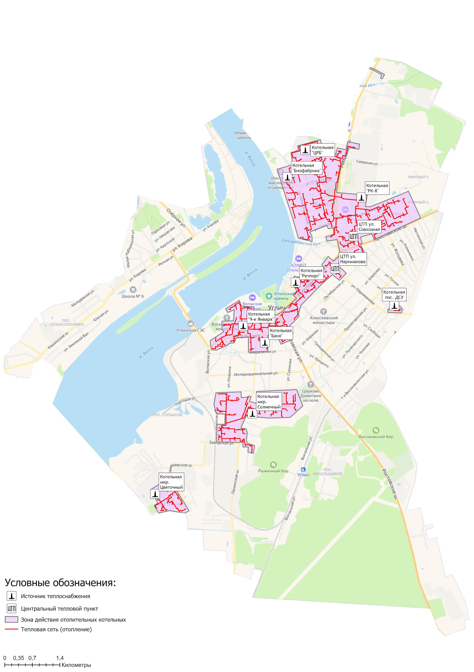
Рисунок 1.4.1 – Зоны действия централизованных отопительных систем теплоснабжения на территории муниципального образования городское поселение Углич

Раздел 2. Существующие и перспективные балансы тепловой мощности источников тепловой энергии и тепловой нагрузки потребителей.

2.1 Описание существующих и перспективных зон действия систем теплоснабжения и источников тепловой энергии
Сведения по зонам действия источников тепловой энергии представлены в таблице 2.1.1.
Таблица 2.1.1 – Зоны действия источников тепловой энергии городского поселения Углич
Наименование источников | Графическое отображение | Реестр потребителей
Котельная мкр. Цветочный ООО "ТеплоСервис" | 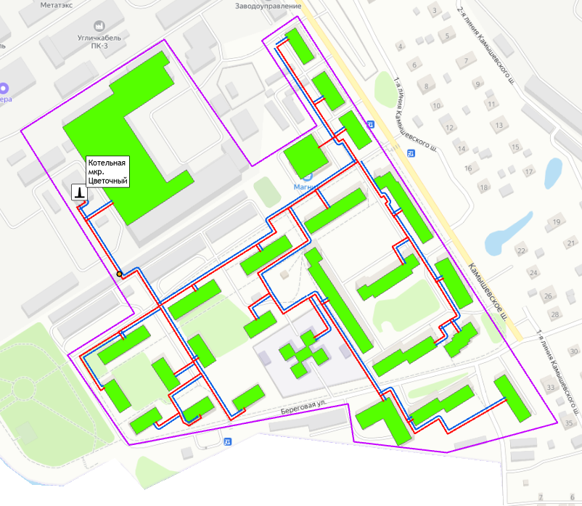 | М-н Цветочный, д.10, 17, 2, 3, 6, 7, 8, 9, 5, 4, 15, 19, 1, 12, 13, 16, 20  ул. Береговая, д.1, 2  Камышевское шоссе, д.12, 31, 14  МАУ «Дворец культуры»  МОУ «Детский сад-школа»  МУП «ЦРБ»  ФГУП «Почта России»
Котельная Бани МУП "ПКБО" |  | Жилой дом,ул.Февральская,д.20  Прокуратура,ул.9 Января  Вневедомственная охрана,ул.9 Января  Дом детского творчества  Городская баня  Жилой дом ул.Ленина,23
Котельная РК-8 ООО "Газпром теплоэнерго Ярославль" | 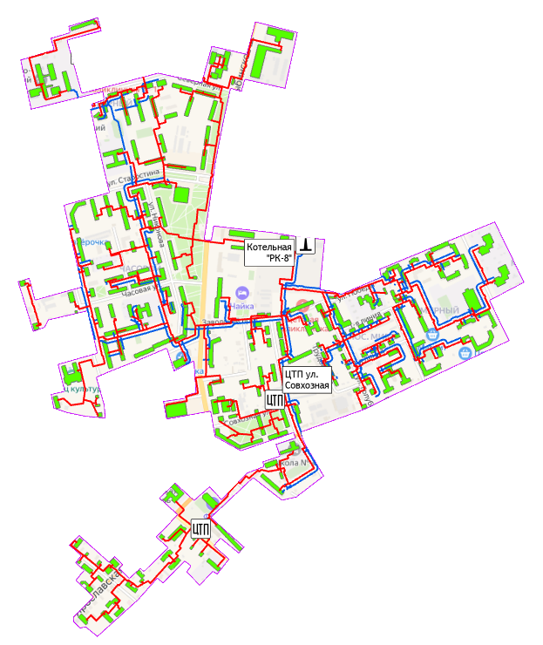 | Рыбинское ш, 2а, 39, 20, 31, 33, 35, 4, 6, 3, 39а, 24, 22в, 22, 20а корп.6, 20а корп. 41, 20а корп.2  Ярославская ул, 18, 54, 47, 56, 25/12, 32/27, 34, 42, 48, 50, 21  Рыбинское ш, 20 а корп 53, корп. 10, корп. 37  Ярославское ш, 10а, 11, 8, 1, 11а, 3, 5, 7, 7а, 9а, 9б/16  Свободы ул, 29, 10, 10а, 14а, 15а, 16, 16б, 19, 23  Заводской пр, 14  Северная ул, 7, 10, 10а, 12, 14, 16, 16а, 16б, 18, 6, 6в, 8, 8б, 1, 18а, 16в  Красноармейский б-р, 3, 1  2-я лин. Рыбинское ш, 1а, 2  Часовая ул, 3, 4, 4а, 5, 6, 2а  Мирный, 31, 11, 30  Нариманова ул, 28а, 18а, 18б, 20, 20а, 22, 24, 26  Победы ул, 14а, 17а, 8, 18  Старостина ул, 12, 1, 10, 4, 5, 6, 7, 8, 9, 1а  Бахарева ул, 3  Голубева ул, 10, 12, 1а, 2, 4, 6, 8  Заводской пр, 10, 12, 4, 6, 8, 14а, 14б  Зины Золотовой ул, 1/5, 12, 14, 16, 3, 34, 38, 40, 5, 7, 42, 23, 23а  Красноармейский б-р, 11, 8  М.Рыбацкая ул, 14а, 17, 17а, 17б  Мира ул, 10, 11, 12, 13, 3, 4, 5, 6, 7, 8, 9, 10, 12, 14, 15, 19, 20, 21, 22, 23, 25, 29, 9  Никонова ул, 11, 13, 15, 19, 2, 21а, 23, 2а, 4, 6, 9, 17, 21  Победы ул, 12, 16, 17, 3, 5, 7, 9  Совхозная ул, ½, 7а, 8а, 9а  Трудовая ул, 9  Мирный - 2, 12
Котельная "ЦРБ" АО "МКЭ" | 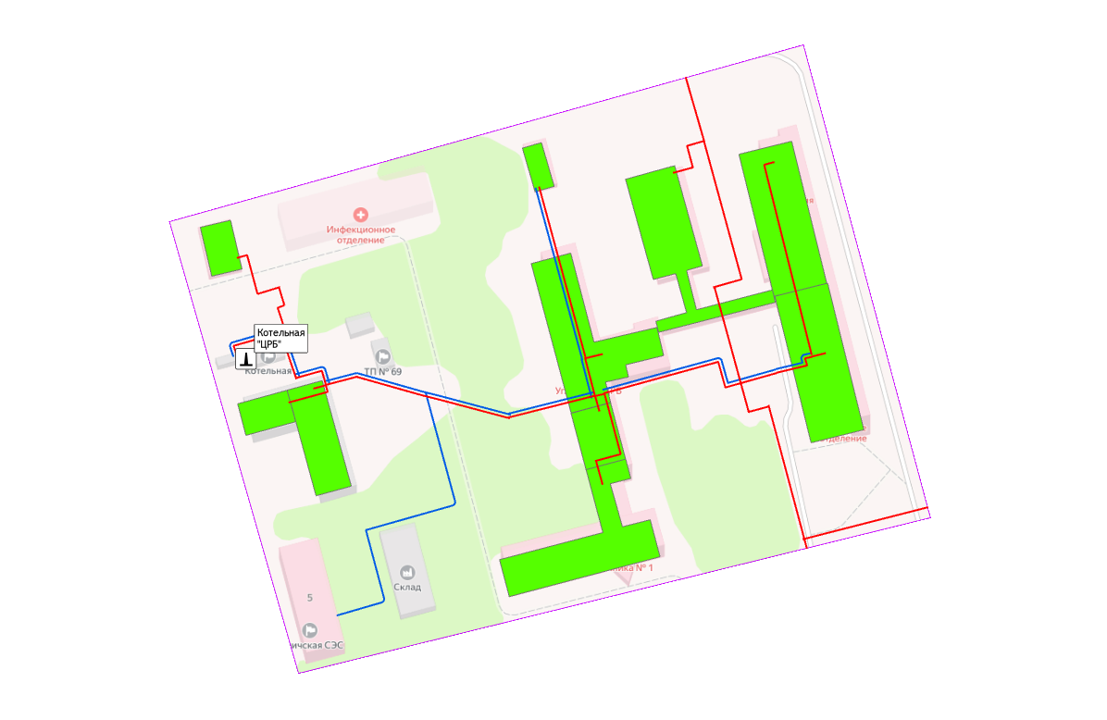 | ГУЗ ЯО "Угл.ЦРБ" - Стационарный корпус № 1  ГУЗ ЯО "Угл.ЦРБ" - Стационарный корпус № 2  ГУЗ ЯО "Угл.ЦРБ" Поликлиника  ГУЗ ЯО "Угл.ЦРБ" здание ЦСО  ГУЗ ЯО "Угл.ЦРБ" здание ПАО  ГУЗ ЯО "Угл.ЦРБ" Хозяйственный корпус  Упр.ФСНСЗПП и БЧ- Северная,5(Роспотребнадзор)  ФБУЗ "Центр гигиены и эпид.в ЯО в УМР"-Северная,5Лб здание
Котельная "Биофабрика" АО "МКЭ" |  | Красноармейский б-р,12, 14, 15, 15а, 16  З.Золотовой,25а, 35 ,64 ,66, 68  Северная,2, 4а, 6а, 6б, 8а  МОУ Угл.физико-матем.лицей- Северная,4  МОУ Угл.физико-матем.лицей-З.Золотовой,62а  МДОУ ДСКВ №15 "Теремок"  ГОА НПО ЯО ПЛ №19- учеб. корп.- Золотовой,39  ГОА НПО ЯО ПЛ №19-общежитие- Золотовой,60  ГОА НПО ЯО ПЛ №19-библиотека- Золотовой,62  ВНИИМС -Красноармейский б-р,19  ВНИИМС -Старостина,18  ООО "Угличская биофабрика"-ул.Старостина,18  ФГУП "Экспериментальная биофабрика":(зд-е ВНИИМС)
Котельная " 9-е Января" АО "МКЭ" | 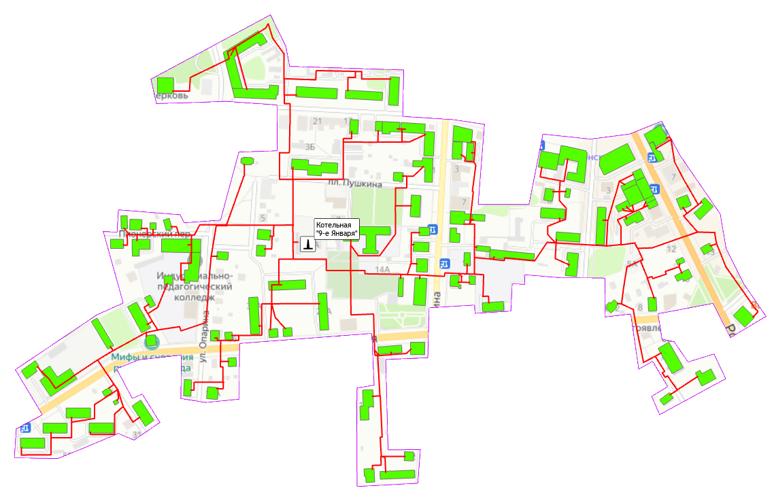 | ул.9 Января,6, 19а, 28а, 32а, 34а, 36, 38/11, 39, 40, 51, 53, 53а, 55, 57  пл.Пушкина,3, 3а  Пионерский пер,2, 3, 5, 6, 8  Советская пл,2, 6, 7, 8  Спасская,2, 2а, 4, 5, 6, 7/9, 11, 15  ул.Ленина,1, 2, 10, 12, 14, 15, 32, 11, 16  ул.Чернышевского,37, 39  ул.Февральская,26а, 28  ул.Ростовская,11, 13, 14, 16, 21/2, 6  Студенческий гор,10  ул.ак.Опарина,4а, 8, 13а  ул.Первомайская,4, 5, 8а  пл.Успенская д.2  МОУ "Гимназия №1"-пл.Пушкина,8  МОУ СОШ № 2 - Студенческий гор.,2  МОУ ДОД "Детская музыкальная школа"-Ленина,8  МДОУ д/с №12 "Ромашка"- Ленина,13  МДОУ д/с №12 "Ромашка"- ул.9 Января,16а  МУ"Центр обсл.образов.учреж."-здание-ул.Ростовская,9  МУК "Центр.библиот.системаУМР"-библ.Сурикова-Ленина,4  ГОУ СПО ЯО УИПК -основное здание- ул.ак Опарина,2  ГОУ СПО ЯО УИПК- Спасская,10  ГОУ СПО ЯО УИПК- общежитие-9 Января,42  ГУЗ ЯО "Угличская ЦРБ"-здание ВА Центральная -Ленина,4  МО МВД РФ "Угличский" - Первомайская,8  Следственное упр.следственного комитета-9 Января,15/18  Управл.судебного департам.в ЯО - Ленина,16  УФСБ РФ - Ленина,15  УФС Гос.регистр.,кадастра и картогр.ЯО- Ленина,9  ФГБУ "Россельхозцентр" Ленина,1б  ЧУК «Музей Авангард Углич»- ул Ростовская,1/3
Котельная пос. ДСУ АО "МКЭ" |  | ул.Нариманова,85б  ул.Нариманова,87  ул.Нариманова,87а  ул.Нариманова,89  ул.Нариманова,91  Бахарева,72
Котельная мкр. Солнечный АО "МКЭ" | 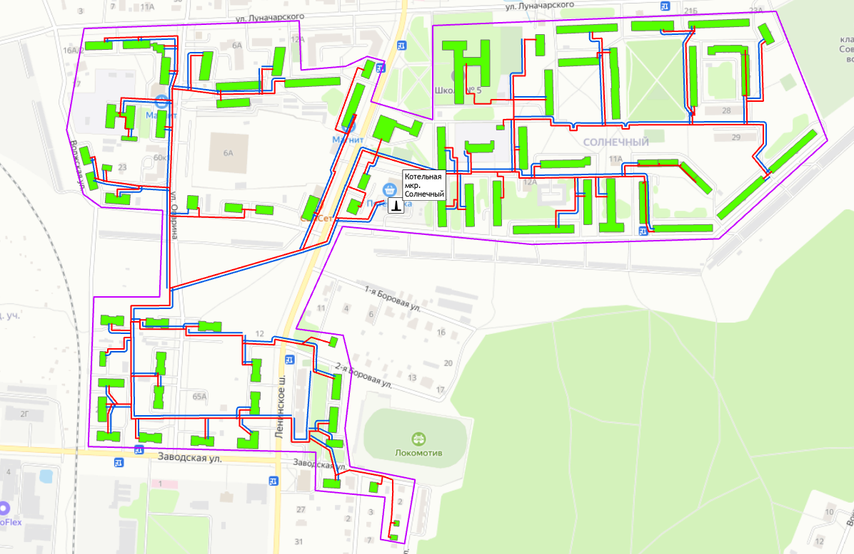 | Солнечный,2, 3, 4, 5, 6, 7, 8, 9, 10, 11, 12, 13, 14, 16, 17, 18, 19, 20, 21, 22, 23, 24, 26, 26а, 27  ул.ак.Опарина,54, 56, 57, 57а, 61а, 62, 63, 64, 66  ул.Волжская,18, 19, 20, 21, 21а, 22, 22а, 23а,  ул.Заводская,2/18, 4/67, 5, 6/68, 8/24, 23а  Ленинское ш.,2а, 4, 7, 7а, 8, 10а, 10б, 14, 16,  Луначарского,4, 4а, 6, 8, 10  Спортивная,1  2-ая Боровая,3, 4, 4а  ул.Восточная,4, 5  МДОУ д/с №6 Светлячок  МОУ СОШ №5  МДОУ д/с №9 Березка  МУ Молодежный центр «Солнечный», Ленинское ш.1
Котельная "Речпорт" АО "МКЭ" |  | Свободы,8а, 12а  Ярославская,19, 15а, 9, 12б, 6, 8, 14а, 14б, 8  Островского,12а  О.Берггольц,4а, 8  Гражданская.1  МУ ЦКО - Ярославская,4  МУ ЦКО -Гражданская,1  Меж.инспекция ФНС №8 - ул.Ярославская,5а  Дом детства-здание  Дом детства-здание столовой  ГУ ЯО ОПС №5-здание  ГУ ЯО ОПС №5- гараж

Тепловые нагрузки потребителей, обслуживаемых котельными, в зонировании по тепловым районам муниципального образования городское поселение Углич приведены в таблице 2.1.2.
Таблица 2.1.2 – Присоединенная нагрузка потребителей по тепловым районам
Наименование теплового района | Подключенная нагрузка, Гкал/ч
Тепловой район №1 «Северный» | 44,52
Тепловой район №2 «Центральный» | 10,84
Тепловой район №3 «Южный» | 23,72
ИТОГО по муниципальному образованию Углич | 79,08

Схемы тепловых районов городского поселения Углич представлены в разделе 1.4 Обосновывающих материалов Схемы теплоснабжения.
Реестр зданий, подключенных к каждой централизованной системе теплоснабжения приведен в таблице 2.1.3.
Таблица 2.1.3 – Данные о потребителях и их тепловой нагрузки от отопительных котельных городского поселения Углич
Наименование потребителя | Тепловая нагрузка централизованного теплоснабжения, Гкал/ч |  |  | Наличие коммерческого прибора учета
 | Отопл. | Вент. | ГВС ср.
Котельная Бани МУП "ПКБО"
Жилой дом,ул.Февральская,д.20 | 0,01 | ― | 0,003 | ―
Прокуратура,ул.9 Января | 0,0949 | ― | 0,0002 | ―
Вневедомственная охрана,ул.9 Января | 0,0315 | ― | ― | ―
Дом детского творчества | 0,05 | ― | ― | ―
Городская баня | 0,33 | ― | 0,0412 | ―
Жилой дом ул.Ленина,23 | 0,012 | ― | ― | ―
Котельная мкр. Цветочный ООО "ТеплоСервис"
М-н Цветочный, д.10 | 0,0815 | ― | 0,011 | ВКТ-7
М-н Цветочный, д.17 | 0,1282 | ― | 0,02 | ВКТ-7
М-н Цветочный, д.2 | 0,0514 | ― | 0,007 | ВКТ-7
М-н Цветочный, д.3 | 0,054 | ― | 0,007 | ВКТ-7
М-н Цветочный, д.6 | 0,0514 | ― | 0,02 | ВКТ-7
М-н Цветочный, д.7 | 0,0514 | ― | 0,007 | ВКТ-7
М-н Цветочный, д.8 | 0,0514 | ― | 0,006 | ВКТ-7
М-н Цветочный, д.9 | 0,0815 | ― | 0,01 | ВКТ-7
М-н Цветочный, д.5 | 0,0514 | ― | 0,003 | ВКТ-7
М-н Цветочный, д.4 | 0,0514 | ― | 0,008 | ВКТ-7
М-н Цветочный, д.15 | 0,3205 | ― | 0,04 | ВКТ-7
М-н Цветочный, д.19 | 0,2564 | ― | 0,039 | ВКТ-7
М-н Цветочный, д.1 | 0,0815 | ― | 0,008 | ВКТ-7
М-н Цветочный, д.12 | 0,2564 | ― | 0,036 | ВКТ-7
М-н Цветочный, д.13 | 0,2564 | ― | 0,036 | ВКТ-7
М-н Цветочный, д.16 | 0,182 | ― | 0,025 | ВКТ-7
М-н Цветочный, д.20 | 0,4487 | ― | 0,062 | ВКТ-7
ул. Береговая, д.1 | 0,267 | ― | 0,038 | ВКТ-7
ул. Береговая, д.2 | 0,1602 | ― | 0,021 | ВКТ-7
Камышевское шоссе, д.12 | 0,08 | ― | 0,01 | ВКТ-7
Камышевское шоссе, д.31 | 0,053728 | ― | 0,012 | ВКТ-7
Камышевское шоссе, д.14 | 0,098 | ― | 0,013 | ВКТ-7
МАУ «Дворец культуры» | 0,0848 | ― | ― | ВКТ-7
МОУ «Детский сад-школа» | 0,1036 | ― | 0,0028 | ВКТ-7
МУП «ЦРБ» | 0,0144 | ― | ― | ВКТ-7
ФГУП «Почта России» | 0,00283 | ― | ― | ВКТ-7
ИП Шестаков | 0,00338 | ― | ― | ВКТ-7
ИП Кабанова | 0,00111 | ― | ― | ВКТ-7
Котельная РК-8 ООО "Газпром теплоэнерго Ярославль"
Жилой дом - 2-я лин. Рыбинское ш, 2 | 0,277762 | ― | ― | ВКТ -7
Жилой дом - Бахарева ул, 3 | 0,333435 | ― | 0,039267 | ВКТ-7-04
Жилой дом - Голубева ул, 10 | 0,016925 | ― | 0,000770 | ―
Жилой дом - Голубева ул, 12 | 0,014707 | ― | ― | ―
Жилой дом - Голубева ул, 1а | 0,112075 | ― | 0,009239 | ―
Жилой дом - Голубева ул, 2 | 0,013453 | ― | 0,000770 | ―
Жилой дом - Голубева ул, 4 | 0,018557 | ― | 0,001540 | ―
Жилой дом - Голубева ул, 6 | 0,018527 | ― | 0,002567 | ―
Жилой дом - Голубева ул, 8 | 0,017268 | ― | 0,002823 | ―
Жилой дом - Заводской пр, 10 | 0,055364 | ― | ― | ―
Жилой дом - Заводской пр, 12 | 0,054683 | ― | ― | ―
Жилой дом - Заводской пр, 14 | 0,395017 | ― | 0,032851 | ―
Жилой дом - Заводской пр, 4 | 0,056838 | ― | ― | ―
Жилой дом - Заводской пр, 6 | 0,057321 | ― | 0,005390 | ―
Жилой дом - Заводской пр, 8 | 0,054910 | ― | ― | ―
Жилой дом - Зины Золотовой ул, 1/5 | 0,014538 | ― | ― | ―
Жилой дом - Зины Золотовой ул, 12 | 0,393739 | ― | 0,036188 | ―
Жилой дом - Зины Золотовой ул, 14 | 0,490784 | ― | 0,047994 | ВКТ-7-04
Жилой дом - Зины Золотовой ул, 16 | 0,256774 | ― | ― | ВКТ-7-03
Жилой дом - Зины Золотовой ул, 3 | 0,013040 | ― | ― | ―
Жилой дом - Зины Золотовой ул, 34 | 0,143874 | ― | 0,015399 | ВКТ-7-03
Жилой дом - Зины Золотовой ул, 38 | 0,145943 | ― | 0,013602 | ―
Жилой дом - Зины Золотовой ул, 40 | 0,298326 | ― | 0,035161 | ВКТ-7-03
Жилой дом - Зины Золотовой ул, 42 | 0,416210 | ― | 0,043631 | ВКТ-9-2
Жилой дом - Зины Золотовой ул, 5 | 0,010337 | ― | ― | ―
Жилой дом - Зины Золотовой ул, 7 | 0,009228 | ― | ― | ―
Жилой дом - Зины Золотовой ул, 23а | 0,005776 | ― | ― | ―
Жилой дом - Красноармейский б-р, 11 | 0,067259 | ― | ― | ―
Жилой дом - Красноармейский б-р, 8 | 0,093177 | ― | ― | ―
Жилой дом - М.Рыбацкая ул, 14а | 0,069930 | ― | ― | ―
Жилой дом - М.Рыбацкая ул, 17 | 0,228558 | ― | 0,022072 | ―
Жилой дом - Мира ул, 10 | 0,047329 | ― | 0,002567 | ВКТ-7-04
Жилой дом - Мира ул, 11 | 0,043437 | ― | 0,002310 | ―
Жилой дом - Мира ул, 12 | 0,048762 | ― | 0,001797 | ―
Жилой дом - Мира ул, 13 | 0,044307 | ― | 0,002053 | ―
Жилой дом - Мира ул, 3 | 0,023819 | ― | 0,001540 | ―
Жилой дом - Мира ул, 4 | 0,050556 | ― | 0,002567 | ―
Жилой дом - Мира ул, 5 | 0,052121 | ― | 0,004363 | ―
Жилой дом - Мира ул, 6 | 0,050353 | ― | 0,002823 | ―
Жилой дом - Мира ул, 7 | 0,048038 | ― | 0,001283 | ―
Жилой дом - Мира ул, 8 | 0,028785 | ― | 0,001540 | ―
Жилой дом - Мира ул, 9 | 0,041293 | ― | 0,004620 | ―
Жилой дом - Мирный мкр, 9 | 0,449004 | ― | 0,053640 | ВКТ-7
Жилой дом - Мирный мкр, 10 | 0,233515 | ― | 0,029515 | ВКТ-7-04
Жилой дом - Мирный мкр, 12 | 0,144540 | ― | 0,014886 | ―
Жилой дом - Мирный мкр, 14 | 0,710113 | ― | 0,082128 | ВКТ-9-02
Жилой дом - Мирный мкр, 15 | 0,411338 | ― | 0,047480 | ―
Жилой дом - Мирный мкр, 19 | 0,353989 | ― | 0,038498 | ВКТ-7
Жилой дом - Мирный мкр, 20 | 0,442001 | ― | 0,055180 | ВКТ-9-02
Жилой дом - Мирный мкр, 21 | 0,289068 | ― | 0,032851 | ВКТ-9-02
Жилой дом - Мирный мкр, 22 | 0,333229 | ― | 0,048764 | ВКТ-9-02
Жилой дом - Мирный мкр, 23 | 0,110270 | ― | 0,010009 | ВКТ-7-03
Жилой дом - Мирный мкр, 25 | 0,612862 | ― | 0,050303 | ТВ7-04М
Жилой дом - Мирный мкр, 29 | 0,231406 | ― | 0,028232 | ВКТ-9-02
Жилой дом - Мирный мкр, 30 | 0,315590 | ― | 0,043200 | ―
Жилой дом - Нариманова ул, 18а | 0,130935 | ― | ― | ―
Жилой дом - Нариманова ул, 18б | 0,147365 | ― | ― | ―
Жилой дом - Нариманова ул, 20 | 0,009247 | ― | ― | ―
Жилой дом - Нариманова ул, 20а | 0,005742 | ― | ― | ―
Жилой дом - Нариманова ул, 22 | 0,008659 | ― | ― | ―
Жилой дом - Нариманова ул, 24 | 0,008310 | ― | ― | ―
Жилой дом - Нариманова ул, 26 | 0,008986 | ― | ― | ―
Жилой дом - Никонова ул, 6 | 0,372364 | ― | ― | ВКТ-7
Жилой дом - Никонова ул, 11 | 0,114688 | ― | 0,003593 | ―
Жилой дом - Никонова ул, 13 | 0,117969 | ― | ― | ―
Жилой дом - Никонова ул, 15 | 0,086539 | ― | ― | ―
Жилой дом - Никонова ул, 19 | 0,068312 | ― | 0,000513 | ―
Жилой дом - Никонова ул, 2 | 0,249032 | ― | 0,012956 | ВКТ-7
Жилой дом - Никонова ул, 21а | 0,036232 | ― | ― | ―
Жилой дом - Никонова ул, 23 | 0,140078 | ― | ― | ―
Жилой дом - Никонова ул, 2а | 0,330200 | ― | ― | ―
Жилой дом - Никонова ул, 4 | 0,310290 | ― | ― | ВКТ-7
Жилой дом - Никонова ул, 9 | 0,075693 | ― | 0,002903 | ―
Жилой дом - Победы ул, 12 | 0,414350 | ― | 0,058516 | ―
Жилой дом - Победы ул, 16 | 0,289508 | ― | 0,034391 | ВКТ -7
Жилой дом - Победы ул, 17 | 0,294809 | ― | 0,030028 | ―
Жилой дом - Победы ул, 3 | 0,268142 | ― | 0,032595 | ―
Жилой дом - Победы ул, 5 | 0,516663 | ― | 0,052100 | ВКТ-9.02
Жилой дом - Победы ул, 7 | 0,206415 | ― | 0,020789 | ―
Жилой дом - Победы ул, 9 | 0,546209 | ― | 0,078792 | ―
Жилой дом - Рыбинское ш, 20 | 0,008033 | ― | ― | ―
Жилой дом - Рыбинское ш, 31 | 0,220547 | ― | ― | ВКТ-7
Жилой дом - Рыбинское ш, 33 | 0,267712 | ― | ― | ВКТ -7
Жилой дом - Рыбинское ш, 35 | 0,246229 | ― | ― | ВКТ -7
Жилой дом - Рыбинское ш, 4 | 0,338566 | ― | ― | ВКТ -7
Жилой дом - Рыбинское ш, 6 | 0,443414 | ― | 0,045427 | ВКТ -7
Жилой дом - Свободы ул, 10 | 0,007031 | ― | ― | ―
Жилой дом - Свободы ул, 10а | 0,077936 | ― | ― | ―
Жилой дом - Свободы ул, 14а | 0,088539 | ― | ― | ВКТ -7
Жилой дом - Свободы ул, 15а | 0,066221 | ― | ― | ―
Жилой дом - Свободы ул, 16 | 0,063672 | ― | ― | ВКТ-7М
Жилой дом - Свободы ул, 16б | 0,080953 | ― | ― | ВКТ -7
Жилой дом - Свободы ул, 19 | 0,011443 | ― | ― | ―
Жилой дом - Северная ул, 10 | 0,360117 | ― | 0,037728 | ―
Жилой дом - Северная ул, 10а | 0,137563 | ― | 0,012319 | ―
Жилой дом - Северная ул, 12 | 0,392180 | ― | 0,032851 | ВКТ-9
Жилой дом - Северная ул, 14 | 0,131815 | ― | 0,010779 | ―
Жилой дом - Северная ул, 16 | 0,251656 | ― | ― | ―
Жилой дом - Северная ул, 16а | 0,172767 | ― | 0,020532 | ―
Жилой дом - Северная ул, 16б | 0,273814 | ― | ― | ―
Жилой дом - Северная ул, 18 | 0,267060 | ― | ― | ВКТ-7-02
Жилой дом - Северная ул, 18а | 0,270338 | ― | ― | ВКТ-7-02
Жилой дом - Северная ул, 6 | 0,008660 | ― | 0,000257 | ―
Жилой дом - Северная ул, 6в | 0,116402 | ― | 0,015656 | ―
Жилой дом - Северная ул, 8 | 0,177395 | ― | 0,019505 | ВКТ-7-02
Жилой дом - Северная ул, 8б | 0,137704 | ― | 0,011293 | ―
Жилой дом - Совхозная ул, 1/2 | 0,056970 | ― | ― | ―
Жилой дом - Совхозная ул, 7а | 0,023156 | ― | ― | ―
Жилой дом - Совхозная ул, 8а | 0,008094 | ― | ― | ―
Жилой дом - Совхозная ул, 9а | 0,008466 | ― | ― | ―
Жилой дом - Старостина ул, 1 | 0,237663 | ― | 0,024895 | ВКТ-7-02
Жилой дом - Старостина ул, 4 | 0,356316 | ― | ― | ВКТ-7-02
Жилой дом - Старостина ул, 5 | 0,475050 | ― | ― | ВКТ-7-02
Жилой дом - Старостина ул, 6 | 0,256406 | ― | ― | ВКТ-7-04
Жилой дом - Старостина ул, 7 | 0,263034 | ― | ― | ―
Жилой дом - Старостина ул, 8 | 0,247451 | ― | ― | ВКТ-7
Жилой дом - Старостина ул, 9 | 0,267159 | ― | ― | ―
Жилой дом - Старостина ул, 10 | 0,257563 | ― | ― | ―
Жилой дом - Трудовая ул, 10 | 0,021827 | ― | 0,001027 | ―
Жилой дом - Трудовая ул, 12 | 0,023368 | ― | 0,002053 | ―
Жилой дом - Трудовая ул, 14 | 0,012275 | ― | 0,001027 | ―
Жилой дом - Трудовая ул, 6 | 0,018358 | ― | 0,001540 | ―
Жилой дом - Трудовая ул, 8 | 0,027032 | ― | 0,000770 | ―
Жилой дом - Трудовая ул, 9 | 0,321643 | ― | 0,039900 | ―
Жилой дом - Часовая ул, 4 | 0,261488 | ― | 0,035161 | ВКТ -7
Жилой дом - Часовая ул, 4а | 0,262952 | ― | 0,033108 | ВКТ -7
Жилой дом - Часовая ул, 5 | 0,186831 | ― | ― | ―
Жилой дом - Часовая ул, 6 | 0,187079 | ― | ― | ВКТ-9-01
Жилой дом - Ярославская ул, 25/12 | 0,039724 | ― | ― | ―
Жилой дом - Ярославская ул, 34 | 0,012081 | ― | ― | ―
Жилой дом - Ярославская ул, 48 | 0,009643 | ― | ― | ―
Жилой дом - Ярославское ш, 1 | 0,736076 | ― | ― | ВКТ-9-01
Жилой дом - Ярославское ш, 3 | 0,239641 | ― | ― | ВКТ -7
Жилой дом - Ярославское ш, 5 | 0,289991 | ― | ― | ВКТ-9-01
Жилой дом - Ярославское ш, 7 | 0,264355 | ― | ― | ВКТ -7
Жилой дом - Ярославское ш, 7а | 0,218545 | ― | ― | ВКТ -7
Жилой дом - Ярославское ш, 9а | 0,326080 | ― | 0,029515 | ВКТ-9
Жилой дом - Ярославское ш, 11а | 0,042234 | ― | 0,003336 | ―
Жилой дом - Ярославское ш, 9б/16 | 0,021977 | ― | ― | ―
ООО УК Жилсервис - 12 Декабря ул, | 0,011098 | ― | ― | ―
Управление образования Администрации УМР, - 2-я лин. Рыбинское ш, 1а | 0,012909 | ― | ― | ―
Упр-е мун.имущества и земельных отношений, - 2-я лин. Рыбинское ш, 1а | 0,009506 | ― | ― | ВКТ-7
Единый центр социальных выплат ЯО ГКУ - 2-я лин. Рыбинское ш, 1а | 0,021263 | ― | ― | ВКТ-7
Управление соц.политики и труда - 2-я лин. Рыбинское ш, 1а | 0,050754 | ― | ― | ВКТ-7
Администрация Угличского МР ЯО - 2-я лин. Рыбинское ш, 1а | 0,007292 | ― | ― | ВКТ-7
Угличская ЦРБ (детская поликлиника) - Заводской пр, 14 | 0,080604 | ― | 0,000786 | ВКТ-7
ИП Еремеев Н.В. - Заводской пр, 14а | 0,013000 | ― | ― | ―
ИП Еремеев Н.В. - Заводской пр, 14б | 0,005515 | ― | ― | ―
ИП Мохова Светлана Витальевна - Зины Золотовой ул, 12 | 0,053618 | ― | ― | ―
Администрация г/п Углич (незаселенка) - Зины Золотовой ул, 12 | 0,002318 | ― | ― | ―
Аграрно-политех.колледж (мастерские и гараж) - Зины Золотовой ул, 23 | 0,086434 | ― | ― | ―
Спортивная школа Спарт (шахматный клуб) - Зины Золотовой ул, 42 | 0,011749 | ― | ― | ―
МОУ Центр Гармония - Зины Золотовой ул, 42 | 0,025200 | ― | 0,000241 | ВКТ-9-2
Центр внешкольной работы - Зины Золотовой ул, 42 | 0,072534 | ― | 0,000676 | ВКТ-9-2
Центральное жилищно-коммунальное управление - Красноармейский б-р, 1 | 0,086721 | ― | ― | ВКТ-9-2
Дворец культуры УМР - Красноармейский б-р, 3 | 0,451106 | 0,425059 | ― | Взлет ТСРВ-026М
Администрация г/п Углич -незаселен. жилые помещ. - Красноармейский б-р, 8 | 0,003403 | ― | ― | ВКТ-9
АО Банк СГБ - М.Рыбацкая ул, 17а | 0,063479 | ― | ― | ―
МДОУ Детский сад №18Сказка (прачечная) - М.Рыбацкая ул, 17б | 0,009928 | ― | 0,000720 | ―
МДОУ Детский сад №18 Сказка (учебно-воспитат.здание) - М.Рыбацкая ул, 17б | 0,116714 | ― | ― | ВКТ-7
Детский сад №20 Умка - Мирный мкр, 11 | 0,201240 | ― | 0,077000 | ВКТ-7-02
Комбытсервис МУ - Мирный мкр, 14 | 0,015638 | ― | ― | ВКТ-7
МДОУ Детский сад №21 Мозаика - Мирный мкр, 14 | 0,159014 | ― | 0,077000 | ВКТ-9.02
Администрация Слободского с/п УМР - Мирный мкр, 14 | 0,029124 | ― | ― | ВКТ-9.02
Тандер АО - Мирный мкр, 21 | 0,039090 | ― | 0,000428 | ВКТ-9.02
Комплексный центр соц.обслуживания Данко - Мирный мкр, 23 | 0,004221 | ― | 0,000115 | ВКТ-9.02
Управление ЖКК и строительства администрации УМР - Мирный мкр, 23 | 0,028863 | ― | ― | ВКТ-7
Управление ЖКК и строительства УМР (незаселенка) - Мирный мкр, 23 | 0,002181 | ― | ― | ВКТ-7
МОУ Школа №8 - Мирный мкр, 31 | 0,469361 | ― | 0,010622 | ВКТ-7
МОУ Вечерняя (сменная) школа - Мирный мкр, 31 | 0,026727 | ― | 0,000835 | ВКТ-7
Сбербанк России ПАО - Мирный мкр, 9 | 0,025113 | ― | ― | ВКТ-7
МУДО Детский сад №13 Звездочка - Нариманова ул, 28а | 0,086209 | ― | ― | ВКТ-7
Зарубин С.А. (магазин) - Никонова ул, 15 | 0,012619 | ― | ― | ВКТ-7-02
Дирекция по инвестиционной деятельности ФГУП - Никонова ул, 17 | 0,031746 | ― | ― | ―
Учреждение по содерж.и эксплуатац.зданий - Никонова ул, 17 | 0,036520 | ― | ― | ВКТ-7
Курешова Елена Николаевна - Никонова ул, 2 | 0,002683 | ― | 0,000029 | ВКТ-7
Гузакова С.Б. (малое помещение) - Никонова ул, 2 | 0,001903 | ― | 0,000021 | ВКТ-7
Администрация г/п Углич (незаселенка) - Никонова ул, 2 | 0,000571 | ― | ― | ВКТ-7
ИП Мохов Н.В. (павильон керамоплитки) - Никонова ул, 2 | 0,003357 | ― | ― | ВКТ-7
Курешов Андрей Викторович - Никонова ул, 2 | 0,003268 | ― | ― | ВКТ-7
Баранов В.Н. - Никонова ул, 2 | 0,001981 | ― | ― | ВКТ-7
Жилсервис ООО УК - Никонова ул, 2 | 0,009983 | ― | 0,000044 | ВКТ-7
Гузакова С.Б. (большое помещение) - Никонова ул, 2 | 0,013523 | ― | 0,000116 | ВКТ-7
Меликов Александр Ариф оглы - Никонова ул, 2 | 0,001512 | ― | 0,000014 | ВКТ-7
Детская художественная школа УМР - Никонова ул, 21 | 0,071659 | 0,008318 | 0,003197 | ВКТ-7
Многофункциональный центр - Никонова ул, 21 | 0,020156 | 0,002442 | 0,000412 | ВКТ-7/ СВКМ -15У
Администрация г/п Углич (незаселенка) - Никонова ул, 21а | 0,002304 | ― | ― | ―
Центр комплексного обслуживания г.п.Углич - Никонианин ул, 2а | 0,004871 | ― | ― | ―
Яртелесервис ООО - Никонова ул, 2а | 0,000437 | ― | ― | ―
ООО Стиль-А - Никонова ул, 4 | 0,048542 | ― | ― | ―
Тандер АО - Никонова ул, 4 | 0,031036 | ― | ― | ВКТ-7
Администрация г/п Углич (незаселенка) - Никонова ул, 6 | 0,002495 | ― | ― | ВКТ-7
Куликов Александр Борисович - Никонова ул, 6 | 0,007162 | ― | ― | ВКТ-7
Упр-е мун.имущества и земельных отношений - Никонова ул, 6 | 0,005843 | ― | ― | ВКТ-7
Администрация г/п Углич -незаселен. жилые помещ. - Никонова ул, 9 | 0,002778 | ― | ― | ВКТ-7
Соц.-реабил. центр Радуга (админ.+прачечная) - Победы ул, 14а | 0,099883 | ― | 0,001489 | ―
Комплексный центр Данко (админ.) - Победы ул, 14А | 0,067055 | ― | ― | ―
Комплексный центр Данко (хоз.пом.) - Победы ул, 14а | 0,016251 | ― | ― | ВКТ-9
ИП Мохова С.В. - Победы ул, 16 | 0,040502 | ― | ― | ВКТ-9
Угличская ЦРБ (стоматологич.поликлиника) - Победы ул, 17 | 0,044044 | ― | 0,000465 | ―
ИП Крылов С.Ф. - Победы ул, 17а | 0,012441 | ― | 0,000554 | ―
МДОУ Детский сад №4 Олимпийский (прачечная, склад) - Победы ул, 18 | 0,016159 | ― | ― | ―
МДОУ Детский сад №4 Олимпийский - Победы ул, 18 | 0,329431 | ― | 0,024283 | ВКТ -7
Угличская ЦРБ (кв.№127,128 в МКД) - Победы ул, 5 | 0,007142 | ― | 0,001296 | ВКТ -7
Централизованная библиотечная система УМР - Победы ул, 5 | 0,062843 | ― | 0,000288 | ВКТ -7
Светоч ООО - Победы ул, 7 | 0,005734 | ― | 0,000087 | ВКТ -7
Комплексный центр обслуживания УМР - Победы ул, 7 | 0,008282 | ― | ― | ―
Фирма Радиал ООО - Победы ул, 7 | 0,001515 | ― | 0,000257 | ―
ЗАО ИКС 5 Недвижимость - Победы ул, 8 | 0,151386 | ― | 0,002049 | ―
ООО РСК Высота - Победы ул, 9 | 0,001393 | ― | ― | ―
Киселева Ирина Олеговна - Победы ул, 9 | 0,002159 | ― | 0,000014 | ―
Администрация г/п Углич -незаселен. жилые помещ. - Победы ул, 9 | 0,001405 | ― | ― | ―
Круглова Е.П. - Победы ул, 9 | 0,003211 | ― | ― | ―
ИП Чумикова Ирина Викторовна - Победы ул, 9 | 0,009332 | ― | ― | ―
ИП Ефремов А.В. - Победы ул, 9 | 0,004368 | ― | ― | ―
Курмашева Ю.Н. - Победы ул, 9 | 0,002461 | ― | ― | ―
Хабалов Андрей Николаевич - Победы ул, 9 | 0,004362 | ― | ― | ―
Управление Росреестра - Победы ул, 9 | 0,006569 | ― | 0,000162 | ―
Бутова Ирина Викторовна - Победы ул, 9 | 0,001150 | ― | 0,000096 | ―
Аббасова Э.Э. (парикмахерская) - Победы ул, 9 | 0,002753 | ― | 0,000248 | ―
ИП Горошков В.Е. - Рыбинское ш, 20 а кор 7 | 0,086726 | ― | ― | ―
Аксиома Р ООО - Рыбинское ш, 20 а кор 41 | 0,114827 | ― | ― | ―
Диамант ООО - Рыбинское ш, 20 а кор 10 | 0,116000 | ― | ― | ―
Стиль А ООО - Рыбинское ш, 20 а кор 37 | 0,523000 | ― | ― | ―
ЗСО ООО - Рыбинское ш, 20 а кор 2 | 0,452000 | ― | ― | ВКТ -7
ПолиАрт ООО - Рыбинское ш, 20 а кор 6 | 0,474963 | ― | ― | ВКТ -7
ООО АВАКС - Рыбинское ш, 20а | 0,046204 | ― | ― | ―
ООО Техкомплект - Рыбинское ш, 20а | 0,249015 | ― | ― | ТВ-7
Федеральный научный агроинженерный центр ВИМ - Рыбинское ш, 22 | 0,438480 | ― | ― | ―
Звезда-Сервис ООО (два здания - д.22в и 24) - Рыбинское ш, 22в | 0,389735 | ― | ― | ВКТ-9
ФНЦ пищевых систем им.В.М.Горбатова РАН - Рыбинское ш, 24 | 0,016675 | ― | ― | ВКТ-7
Почта России АО (канцелярия, гараж) - Рыбинское ш, 2а | 0,158779 | ― | ― | ВКТ -7
Круглова Екатерина Павловна - Рыбинское ш, 2а | 0,010230 | ― | ― | ВКТ -7
ПАО Ростелеком (АТС, хоз.корпус) - Рыбинское ш, 2а все | 0,361545 | ― | ― | ВКТ -7
АТАК ООО - Рыбинское ш, 3 | 0,244300 | ― | ― | ВКТ -7
Спортивный клуб Олимп - Рыбинское ш, 31 | 0,008825 | ― | ― | ―
Петрова Олеся Валентиновна - Рыбинское ш, 31 | 0,002566 | ― | ― | ВКТ -7
ПАО Сбербанк России - Рыбинское ш, 31 | 0,021168 | ― | ― | ВКТ -7
Ярославльстат - Рыбинское ш, 31 | 0,005745 | ― | ― | ВКТ -7
АО Почта России - Рыбинское ш, 31 | 0,013236 | ― | ― | ВКТ -7
Индустриально-педагогический колледж (СырЗавод) - Рыбинское ш, 39 | 0,422240 | ― | ― | ВКТ -7
ИП Казарян К.П. (магазин) - Рыбинское ш, 39а | 0,027082 | ― | ― | ВКТ-9
Росмин ООО - Рыбинское ш, 4 | 0,008033 | ― | ― | ВКТ -7
Евдокимова Н.Д. - Рыбинское ш, 4 | 0,003513 | ― | ― | ВКТ -7
Фирма Радиал ООО - Рыбинское ш, 6 | 0,001676 | ― | 0,000257 | ВКТ -7
Рощупкин В.В. - Свободы ул, 23 | 0,004958 | ― | ― | ВКТ -7
Дом детского творчества МОУ ДОД - Свободы ул, 29 | 0,037933 | ― | ― | ―
Киселев В.А. (гаражный бокс) - Северная ул, - | 0,005223 | ― | ― | ―
Аграрно-политехнический колледж (СырЗавод) - Северная ул, 1 | 0,925698 | ― | 0,032972 | ―
ДЮСШ Угличского МР - Северная ул, 10 | 0,004812 | ― | 0,000039 | ВКТ -7
ИП Семенова О.Б. (магазин) - Северная ул, 12 | 0,003715 | ― | 0,000171 | ―
ООО Луч - Северная ул, 12 | 0,008346 | ― | ― | ―
АНО Клуб смешанных единоборств Мангуст - Северная ул, 12 | 0,011604 | ― | 0,000376 | ВКТ-9
Кузьмина Л.В. (магазин) - Северная ул, 16 | 0,005328 | ― | ― | ВКТ-9
Авдалян Г.В. (магазин стройматериалы) - Северная ул, 16 | 0,004621 | ― | ― | ―
Зорин Г.В. - Северная ул, 16а | 0,001503 | ― | ― | ―
Всерос.ордена Труд.Красн.Знамени общество слепых - Северная ул, 16б | 0,002924 | ― | ― | ―
Государственный архив ЯО - Северная ул, 16в | 0,078950 | ― | ― | ―
Комплексный центр обслуживания УМР - Северная ул, 16в | 0,007714 | ― | ― | ВКТ-9
Угличская ЦРБ (здание пищеблока) - Северная ул, 7 | 0,055327 | ― | ― | ―
МОУ Средняя школа №7 - Старостина ул, 12 | 0,329816 | ― | ― | ―
ООО Бестфест - Старостина ул, 12 | 0,021100 | ― | ― | ВКТ-7
Добрыня ООО - Старостина ул, 1а | 0,013435 | ― | ― | ВКТ-7
ИП Голубцова Е.Н. - Старостина ул, 1а | 0,001039 | ― | ― | ―
ООО Сплав - Старостина ул, 1а | 0,130958 | ― | ― | ―
ИП Славнова Е.Н. - Старостина ул, 4 | 0,001748 | ― | ― | ―
Осипова Е.Г. (магазин парфюмерии) - Старостина ул, 4 | 0,003201 | ― | ― | ―
ООО Версаль - Старостина ул, 4 | 0,006341 | ― | ― | ―
ОМВД РФ по Угличскому р-ну - Старостина ул, 4 | 0,007701 | ― | ― | ―
Оганесян Карен Акопович - Старостина ул, 4 | 0,005161 | ― | ― | ―
Петрова Л.В. - Старостина ул, 4 | 0,006292 | ― | ― | ―
ИП Сальникова Н.М. - Старостина ул, 4 | 0,001748 | ― | - | ―
ИП Дишерс - Старостина ул, 4 | 0,009181 | ― | - | ―
Дикарев М.В. (Фотоуслуги) - Старостина ул, 4 | 0,007115 | ― | - | ―
ИП Суслова Н.В. - Старостина ул, 4 | 0,001748 | ― | - | ―
ИП Голубева О.Н. - Старостина ул, 4 | 0,003224 | ― | - | ―
ООО Северный - Старостина ул, 8 | 0,018598 | ― | - | ―
Гузакова С.Б. - Часовая ул, 2а | 0,009118 | ― | - | ―
Детский сад №18 Сказка - Часовая ул, 3 | 0,283792 | ― | - | ―
Детский сад №18 Сказка (пристройка) - Часовая ул, 3 | 0,080301 | ― | 0,026596 | ―
Детский сад №18 Сказка (склад) - Часовая ул, 3 | 0,000822 | ― | ― | ―
ИП Соловьев В.А. - Часовая ул, 6 | 0,013226 | ― | ― | ―
Кузьминова Е.В. (стоматология) - Часовая ул, 6 | 0,003599 | ― | ― | ―
АО Почта России - Ярославская ул, 18 | 0,011095 | ― | ― | ―
ПАО Ростелеком - Ярославская ул, 18 | 0,008405 | ― | ― | ―
Отделение Фонда пенсионного и соц.страхования РФ - Ярославская ул, 21 | 0,061396 | ― | ― | ―
МОУ Средняя школа №3 - Ярославская ул, 47 | 0,300000 | ― | ― | Взлет ТСРВ-034
Романов И.И. - Ярославская ул, 50 | 0,032799 | ― | ― | ВКТ -7
ИП Романов И.И. - Ярославская ул, 50 | 0,019639 | ― | ― | ―
ИП Кузнецов Сергей Александрович - Ярославская ул, 50 | 0,138115 | ― | ― | ―
Спортивная школа Спарт (спортзал, гараж,трибуны) - Ярославская ул, 54 | 0,130883 | ― | ― | ―
ДЮСШ УМР - Ярославская ул, 56 | 0,078970 | 0,117655 | ― | ―
ИП Мохов Н.В. - Ярославское ш, 1 | 0,072296 | ― | ― | ВКТ -7
ООО УК Наш район (управление) - Ярославское ш, 1 | 0,009982 | ― | ― | ВКТ-9
МОУ Средняя школа №4 - Ярославское ш, 10а | 0,222930 | ― | ― | ―
ООО Бестфест - Ярославское ш, 10а | 0,006663 | ― | ― | ВКТ-7
Угличский дом-интернат - Ярославское ш, 11 | 0,648652 | ― | 0,041319 | ВКТ-7
Индустриально-пед.колледж - Ярославское ш, 8 | 0,132141 | ― | ― | ВКТ -7
Администрация г/п Углич -незаселен. жилые помещ. - Ярославское ш, 9б/16 | 0,016276 | ― | ― | ВКТ -7
Котельная "ЦРБ" АО "МКЭ"
ГУЗ ЯО "Угл.ЦРБ" - Стационарный корпус № 1 | 0,547790 | ― | 0,2961 | ВКТ-7
ГУЗ ЯО "Угл.ЦРБ" - Стационарный корпус № 2 | 0,409515 | ― | ― | ВКТ-7
ГУЗ ЯО "Угл.ЦРБ" Поликлиника | 0,173986 | ― | ― | ВКТ-7
ГУЗ ЯО "Угл.ЦРБ" здание ЦСО | 0,026829 | ― | ― | ВКТ-7
ГУЗ ЯО "Угл.ЦРБ" здание ПАО | 0,026899 | ― | ― | ―
ГУЗ ЯО "Угл.ЦРБ" Хозяйственный корпус | 0,093169 | ― | ― | ВКТ-7
Упр.ФСНСЗПП и БЧ- Северная,5(Роспотребнадзор) | ― | ― | 0,001165 | ―
ФБУЗ "Центр гигиены и эпид.в ЯО в УМР"-Северная,5Лб здание | ― | ― | 0,012162 | ―
Котельная "9-е Января" АО "МКЭ"
ул.9 Января,6 | 0,012808 | ― | ― | ―
ул.9 Января,19а | 0,067316 | ― | ― | ―
ул.9 Января,28а | 0,177812 | ― | ― | ―
ул.9 Января,32а | 0,166551 | ― | ― | ВКТ-7
ул.9 Января,34а | 0,168699 | ― | ― | ВКТ-7
ул.9 Января,36 | 0,005 | ― | ― | ВКТ-7
ул.9 Января,38/11 | 0,023 | ― | ― | ―
ул.9 Января,39 | 0,015 | ― | ― | ―
ул.9 Января,40 | 0,03 | ― | ― | ―
ул.9 Января,51 | 0,065 | ― | ― | ―
ул.9 Января,53 | 0,057 | ― | ― | ―
ул.9 Января,53а | 0,065 | ― | ― | ―
ул.9 Января,55 | 0,046615 | ― | ― | ―
ул.9 Января,57 | 0,049019 | ― | ― | ―
пл.Пушкина,3 | 0,0208 | ― | ― | ―
пл.Пушкина,3а | 0,111942 | ― | ― | ―
Пионерский пер,2 | 0,016926 | ― | ― | ―
Пионерский пер,3 | 0,051 | ― | ― | ―
Пионерский пер,5 | 0,043407 | ― | ― | ―
Пионерский пер,6 | 0,031 | ― | ― | ―
Пионерский пер,8 | 0,016 | ― | ― | ―
Советская пл,2 | 0,029 | ― | ― | ―
Советская пл,6 | 0,042 | ― | ― | ―
Советская пл,7 | 0,014 | ― | ― | ―
Советская пл,8 | 0,006 | ― | ― | ―
Спасская,2 | 0,143578 | ― | ― | ―
Спасская,2а | 0,208255 | ― | ― | ―
Спасская,4 | 0,219830 | ― | ― | ―
Спасская,5 | 0,150613 | ― | ― | ―
Спасская,6 | 0,477863 | ― | ― | ―
Спасская,7/9 | 0,074 | ― | ― | ―
Спасская,11 | 0,03 | ― | ― | ―
Спасская,15 | 0,031 | ― | ― | ―
ул.Ленина,1 | 0,02 | ― | ― | ―
ул.Ленина,2 | 0,148262 | ― | ― | ―
ул.Ленина,10 | 0,027 | ― | ― | ВКТ-7
ул.Ленина,12 | 0,038 | ― | ― | ―
ул.Ленина,14 | 0,037 | ― | ― | ―
ул.Ленина,15 | 0,016 | ― | ― | ―
ул.Ленина,32 | 0,025 | ― | ― | ―
ул.Чернышевского,37 | 0,001 | ― | ― | ―
ул.Чернышевского,39 | 0,007 | ― | ― | ―
ул.Февральская,26а | 0,061367 | ― | ― | ―
ул.Февральская,28 | 0,006 | ― | ― | ―
ул.Ростовская,11 | 0,056883 | ― | ― | ―
ул.Ростовская,13 | 0,012 | ― | ― | ―
ул.Ростовская,14 | 0,007 | ― | ― | ―
ул.Ростовская,16 | 0,034 | ― | ― | ―
ул.Ростовская,21/2 | 0,079827 | ― | ― | ―
Студенческий гор,10 | 0,008 | ― | ― | ―
ул.ак.Опарина,4а | 0,007 | ― | ― | ―
ул.ак.Опарина,8 | 0,04 | ― | ― | ―
ул.ак.Опарина,13а | 0,044396 | ― | ― | ―
ул.Первомайская,4 | 0,012 | ― | ― | ―
ул.Первомайская,5 | 0,139159 | ― | ― | ―
ул.Первомайская,8а | 0,081 | ― | ― | ―
Администрация УМР-здание (ЗАГС) | 0,011824 | ― | ― | ―
Администрация УМР-здание | 0,086393 | ― | ― | ―
МУ Комплексный центр обслуживания УМР - помещ.-ул. Ростовская д. 6 | 0,040845 | ― | ― | ВКТ-7
МУ Комплексный центр обслуживания УМР - подвал пл.Успенская д.2 | 0,053458 | ― | ― | ВКТ-7
МУ Комплексный центр обслуживания УМР - помещ.-Успенская,2 | 0,044528 | ― | ― | ―
МУ Комплексный центр обслужив. УМР-гараж- Ленина,9-11 | 0,017486 | ― | ― | ВКТ-7
МОУ "Гимназия №1"-пл.Пушкина,8 | 0,18052 | ― | ― | ВКТ-7
МОУ СОШ № 2 -здание школы- Студенческий гор.,2 | 0,107647 | ― | ―
МОУ СОШ № 2 -здание спортзала- Студенческий гор.,3 | 0,053056 | ― | ― | ВКТ-7
МОУ ДОД "Детская музыкальная школа"-Ленина,8 | 0,123026 | ― | ― | ВКТ-7
МДОУ д/с №12 "Ромашка"- Ленина,13 | 0,017885 | ― | ―
МДОУ д/с №12 "Ромашка"- ул.9 Января,16а | 0,056932 | ― | ― | ВКТ-7
МУ"Центр обсл.образов.учреж."-здание-ул.Ростовская,9 | 0,053712 | ― | ―
МУК "Центр.библиот.системаУМР"-библ.Сурикова-Ленина,4 | 0,047079 | ― | ― | ВКТ-7
МУ Комплексный центр обслуживания УМР ул.Ростовская д.6 | 0,040845 | ― | ― | ВКТ-7
МУ Комплексный центр обслуживания УМР ул. Ленина д. 1 | 0,02907 | ― | ― | ―
МУ Комплексный центр обслуживания УМР гараж ул. Ленина д. 16 | 0,014197 | ― | ― | ―
Управление финансов АУМР- Успенская,2 | 0,015653 | ― | ― | ―
УМИ иЗО АУМР - Ростовская,6 | 0,025318 | ― | ― | ―
МУКЦ СОН "Данко" - Ленина,9 - гараж | 0,015710 | ― | ― | ―
МУ Туристский информ.центр Углич УМР- Ростовская,6 | 0,008812 | ― | ― | ―
МУ Туристский информ.центр Углич УМР- Ростовская,6 | 0,004701 | ― | ― | ―
УМИ иЗО АУМР гараж | 0,002025 | ― | ― | ―
УМИ иЗО АУМР ул.Ростовская д.11 квартиры 7,8,9 | 0,008377 | ― | ― | ―
МУ ЦКО Гараж Ленина 9-11 | 0,003347 | ― | ― | ―
ГОУ СПО ЯО УИПК -основное здание- ул.ак Опарина,2 | 0,167726 | ― | ― | ―
ГОУ СПО ЯО УИПК -пристройка -ул.ак Опарина,2 | 0,102419 | ― | ― | ―
ГОУ СПО ЯО УИПК -спортзал -ул.ак Опарина,2 | 0,155438 | ― | ― | ―
ГОУ СПО ЯО УИПК- Спасская,10 | 0,087685 | ― | ― | ВКТ-7
ГОУ СПО ЯО УИПК- Спасская,10 цокольный этаж | 0,049269 | ― | ― | ВКТ-7
ГОУ СПО ЯО УИПК- общежитие-9 Января,42 | 0,165905 | ― | ― | ВКТ-7
ГОУ СПО ЯО УИПК- гаражи | 0,019655 | ― | ― | ВКТ-7
ГУЗ ЯО "Угличская ЦРБ"-здание ВА Центральная -Ленина,4 | 0,044250 | ― | ― | ―
ГУ ЯО ЦЗН Угл.района - помещение - Спасская,6 (центр занятости) | 0,027902 | ― | ― | ВКТ-7
МО МВД РФ "Угличский" -здание- Первомайская,8 | 0,051722 | ― | ― | ―
МО МВД РФ "Угличский" -гараж- Первомайская,8 | 0,019433 | ― | ― | ―
МО МВД РФ "Угличский" -здание ИВС- Первомайская,8 | 0,040676 | ― | ― | ВКТ-7
Меж.инспекция ФНС №8 - гараж - Ленина,9-11 | 0,016029 | ― | ― | ―
Следственное упр.следственного комитета-9 Января,15/18 | 0,016633 | ― | ― | ―
Следственное упр.следственного комитета- ул. Ленина д. 18 | 0,016589 | ― | ― | ―
Следственное упр.следственного комитета-гараж -Ленина,18 | 0,002737 | ― | ― | ―
Управл.судебного департам.в ЯО -здание- Ленина,16 | 0,120425 | ― | ― | ―
Управл.судебного департам.в ЯО -гараж- Ленина,16 | 0,005390 | ― | ― | ―
УФСБ РФ - здание- Ленина,15 | 0,037309 | ― | ― | ―
УФСБ РФ - гараж- Ленина,15 | 0,006069 | ― | ― | ―
УФС Гос.регистр.,кадастра и картогр.ЯО- Ленина,9 здание | 0,018292 | ― | ― | ВКТ-7
УФС Гос.регистр.,кадастра и картогр.ЯО- Ленина,18 гараж | 0,006092 | ― | ― | ―
ФГКУ УВО УМВД России по ЯО (внев.охр.)-гараж-Перв.8 бокс №6 | 0,003352 | ― | ― | ―
ФГКУ УВО УМВД России по ЯО (внев.охр.)-гараж-Перв.8 бокс №9 | 0,004489 | ― | ― | ―
ФГБУ "Россельхозцентр" Ленина,1б | 0,003698 | ― | ― | ―
ОООАптека №46 | 0,017239 | ― | ― | ―
Шабурина И.П. ул. Спасская д. 5 ( бывшая библиотека) | 0,015597 | ― | ― | ―
МУП "Тепловые сети" ул. Ленина д. 1 б | 0,004624 | ― | ― | ―
МУП "Тепловые сети" - гараж- Ленина, 16 с 01.01.2017 | 0,003797 | ― | ― | ―
ООО"Цесаревич"- ул Первомайская,13 | 0,003318 | ― | ― | ―
Калачева Ю.В. - Первомайская,8а | 0,004205 | ― | ― | ―
ИП Максимова Л.А. – Ленина,1 | 0,01086 | ― | ― | ―
ИП Большакова Л.К.-парикмахерская-Первомайская,3а | 0,00682 | ― | ― | ―
ООО "Ресурс"- Ленина,1 | 0,023371 | ― | ― | ―
ИП Самойлова- парикмахерская.-Первомайская,3 | 0,001401 | ― | ― | ―
ИП Синицин А.А.-Первомайская,3 | 0,005815 | ― | ― | ―
ИП Овчинников О.Ю. Первомайская,3 | 0,00345 | ― | ― | ―
ЧОП "Звезда"- ул.Спасская,2 | 0,006567 | ― | ― | ―
Самоцветы и К"- Ростовская,1 | 0,012025 | ― | ― | ―
ПАО ТНС Энерго- здание ул.Ростовская,8а | 0,027261 | ― | ― | ―
ПАО ТНС Энерго- гараж ул.Ростовская,8а | 0,008579 | ― | ― | ―
ООО "Паландин" ул. Ростовская д. 6 | 0,007078 | ― | ― | ―
ООО Рубин- Первомайская,4 | 0,008076 | ― | ― | ―
ООО РТЛ- ул.Первомайская,3 | 0,018045 | ― | ― | ―
ООО РТЛ- улРостовская,6 | 0,005833 | ― | ― | ―
ООО РТЛ - ул. Ростовская д. 4 | 0,012765 | ― | ― | ―
ООО «Волга Эстейт» | 0,032123 | ― | ― | ―
ИП Егоров А.Н. - Успенская,1 | 0,021347 | ― | ― | ―
ОАО Мобильные ТелеСистемы" Яросл.филиал | 0,009840 | ― | ― | ―
ИП Мельникова Е.Е. ул.Ленина д.1 | 0,009126 | ― | ― | ―
ЧУК «Музей Авангард Углич»- ул Ростовская,1/3 | 0,032692 | ― | ― | ―
Котельная "Биофабрика" АО "МКЭ"
Красноармейский б-р,12 | 0,141955 | ― | 0,011750 | ―
Красноармейский б-р,14 | 0,080261 | ― | 0,001175 | ―
Красноармейский б-р,15 | 0,055966 | ― | 0,003250 | ―
Красноармейский б-р,15а | 0,066009 | ― | 0,005500 | ―
Красноармейский б-р,16 | 0,076628 | ― | 0,00425 | ―
З.Золотовой,25а | 0,231465 | ― | 0,032250 | ВКТ-7
З.Золотовой,35 | 0,350663 | ― | 0,066000 | ―
З.Золотовой,64 | 0,068216 | ― | ― | ―
З.Золотовой,66 | 0,065927 | ― | ― | ―
З.Золотовой,68 | 0,07138 | ― | ― | ―
Северная,2 | 0,034241 | ― | ― | ―
Северная,4а | 0,125714 | ― | ― | ―
Северная,6а | 0,137131 | ― | ― | ―
Северная,6б | 0,296569 | ― | ― | ―
Северная,8а | 0,132240 | ― | ― | ―
МОУ Угл.физико-матем.лицей- Северная,4 | 0,023949 | ― | ― | ―
МОУ Угл.физико-матем.лицей-З.Золотовой,62а | 0,078698 | ― | ― | ВКТ-7
МДОУ ДСКВ №15 "Теремок" | 0,11927 | ― | 0,042350 | ВКТ-7
ГОА НПО ЯО ПЛ №19- учеб. корп.-З.Золотовой,39 | 0,10933 | ― | ― | ВКТ-7
ГОА НПО ЯО ПЛ №19-общежитие-З.Золотовой,60 | 0,078108 | ― | ― | ВКТ-7
ГОА НПО ЯО ПЛ №19-библиотека-З.Золотовой,62 | 0,004964 | ― | ― | ВКТ-7
ВНИИМС -Красноармейский б-р,19 | 0,447280 | ― | 0,109778 | ВКТ-7
ВНИИМС -Старостина,18 | 0,110632 | ― | ― | ―
ООО "Угличская биофабрика"-ул.Старостина,18 | 0,090771 | ― | 0,016923 | ―
ООО "Угличская биофабрика"-ул.Старостина,18 | 0,090771 | ― | 0,031581 | ―
ФГУП "Экспериментальная биофабрика":(зд-е ВНИИМС) | 0,376864 | ― | 0,019607 | ВКТ-7
Котельная пос. ДСУ АО "МКЭ"
ул.Нариманова,85б | 0,221831 | ― | 0,037500
ул.Нариманова,87 | 0,064612 | ― | 0,010125
ул.Нариманова,87а | 0,112167 | ― | 0,015000 | ―
ул.Нариманова,89 | 0,062918 | ― | 0,011250 | ―
ул.Нариманова,91 | 0,068014 | ― | 0,007500 | ―
Бахарева,72 | 0,122828 | ― | 0,023250 | ―
Котельная мкр. Солнечный АО "МКЭ"
Солнечный,2 | 0,32442 | ― | 0,048750 | Взлет АССБ-030
Солнечный,3 | 0,259018 | ― | 0,039000 | ВКТ-7
Солнечный,4 | 0,299634 | ― | 0,045750 | ВКТ-7
Солнечный,5 | 0,259246 | ― | ― | ВКТ-7
Солнечный,6 | 0,258463 | ― | 0,055500 | Взлет ТСРВ-024М
Солнечный,7 | 0,267897 | ― | 0,052500 | Взлет ТСРВ-024М
Солнечный,8 | 0,276833 | ― | 0,046875 | ВКТ-7
Солнечный,9 | 0,264503 | ― | 0,052125 | Взлет АССБ-030
Солнечный,10 | 0,293462 | ― | 0,044250 | ВКТ-7
Солнечный,11 | 0,275649 | ― | 0,058500 | Взлет ТСРВ-024М
Солнечный,12 | 0,388991 | ― | 0,068625 | Взлет ТСРВ-024М
Солнечный,13 | 0,453722 | ― | 0,087375 | ВКТ-7
Солнечный,14 | 0,286888 | ― | 0,058500 | Взлет ТСРВ-024М
Солнечный,16 | 0,288276 | ― | 0,057375 | Взлет ТСРВ-024М
Солнечный,17 | 0,121266 | ― | 0,023250 | ТВ7
Солнечный,18 | 0,293622 | ― | 0,062250 | Взлет ТСРВ-024М
Солнечный,19 | 0,367777 | ― | 0,062250 | ВКТ-7
Солнечный,20 | 0,238478 | ― | 0,047625 | ВКТ-7
Солнечный,21 | 0,224747 | ― | 0,014625 | ВКТ-7
Солнечный,22 | 0,388547 | ― | 0,071250 | ВКТ-7
Солнечный,23 | 0,370438 | ― | 0,062625 | Взлет ТСРВ-024М
Солнечный,24 | 0,290826 | ― | 0,068250 | Взлет ТСРВ-024М
Солнечный,26 | 0,225654 | ― | 0,037500 | не введен в эксплуатацию
Солнечный,26а | 0,316718 | ― | 0,038250 | Взлет ТСРВ-024М
Солнечный,27 | 0,142542 | ― | 0,022125 | ―
ул.ак.Опарина,54 | 0,247933 | ― | 0,019656 | ―
ул.ак.Опарина,56 | 0,140639 | ― | 0,021000 | ВКТ-7
ул.ак.Опарина,57 | 0,288441 | ― | 0,045000 | ВКТ-7
ул.ак.Опарина,61а | 0,061322 | ― | 0,008250 | ―
ул.ак.Опарина,62 | 0,06829 | ― | 0,006665 | ―
ул.ак.Опарина,63 | 0,070041 | ― | 0,012375 | ―
ул.ак.Опарина,64 | 0,060893 | ― | 0,006020 | ―
ул.ак.Опарина,66 | 0,074733 | ― | 0,012500 | ―
ул.Волжская,18 | 0,056380 | ― | 0,006375 | ―
ул.Волжская,19 | 0,056146 | ― | 0,006750 | ―
ул.Волжская,20 | 0,076575 | ― | 0,007525 | ―
ул.Волжская,21 | 0,006234 | ― | 0,001125 | ―
ул.Волжская,21а | 0,0717 | ― | 0,010125 | ―
ул.Волжская,22 | 0,042025 | ― | 0,007875 | ―
ул.Волжская,22а | 0,138633 | ― | 0,024375 | ―
ул.Волжская,23а | 0,13505 | ― | 0,007500 | ―
ул.Заводская,2/18 | 0,081467 | ― | 0,007875 | ―
ул.Заводская,4/67 | 0,072983 | ― | 0,009000 | ―
ул.Заводская,5 | 0,05676 | ― | 0,008625 | ―
ул.Заводская,6/68 | 0,068598 | ― | 0,012375 | ―
ул.Заводская,8/24 | 0,07735 | ― | 0,006750 | ―
ул.Заводская,23а | 0,087012 | ― | 0,007500 | ―
Ленинское ш.,2а | 0,060104 | ― | ― | ―
Ленинское ш.,4 | 0,298605 | ― | 0,040500 | Взлет ТСРВ-024М
Ленинское ш.,7 | 0,121328 | ― | 0,014250 | ―
Ленинское ш.,7а | 0,053648 | ― | ― | ―
Ленинское ш.,8 | 0,195216 | ― | 0,018062 | ―
Ленинское ш.,10а | 0,060747 | ― | ― | ―
Ленинское ш.,10б | 0,059754 | ― | ― | ―
Ленинское ш.,14 | 0,07228 | ― | 0,010125 | ―
Ленинское ш.,16 | 0,068154 | ― | 0,010125 | ―
Луначарского,4 | 0,147037 | ― | 0,026625 | ―
Луначарского,4а | 0,136571 | ― | 0,029625 | ―
Луначарского,6 | 0,202273 | ― | 0,034125 | Взлет ТСРВ-024М
Луначарского,8 | 0,202273 | ― | 0,037125 | Взлет ТСРВ-024М
Луначарского,10 | 0,297325 | ― | 0,042000 | Взлет ТСРВ-024М
Спортивная,1 | 0,01685 | ― | ― | ―
2-ая Боровая,3 | 0,016974 | ― | ― | ―
2-ая Боровая,4 | 0,098987 | ― | ― | ―
2-ая Боровая,4а | 0,10805 | ― | ― | ―
ул.Восточная,4 | 0,005535 | ― | ― | ―
ул.Восточная,5 | 0,005733 | ― | ― | ―
МДОУ д/с №6 Светлячок-здание | 0,07759 | ― | 0,047085 | ВКТ-7
МДОУ д/с №6 Светлячок-склад | 0,004304 | ― | ― | ―
МОУ СОШ №5 | 0,317956 | ― | ― | ВКТ-7
МДОУ д/с №9 Березка-здание | 0,137753 | ― | 0,077846 | ВКТ-7
МДОУ д/с №9 Березка-прачечная | 0,012366 | ― | ― | ―
МУ Молодежный центр «Солнечный» , Ленинское ш.1 | 0,163814 | ― | ― | ВКТ-7
ФКУ «Уголовно-исполнительная инспекцияУФСИН по ЯО», ул.ак.Опарина,57 | нагр. вкл. в сумм. по зд. | ― | 0,000313 | ―
ОМВД РФ «Угличский, ул.ак.Опарина, 57 | нагр. вкл. в сумм. по зд. | ― | 0,000130 | ―
ОМВД РФ «Угличскийм-он Солнечный,3 | нагр. вкл. в сумм. по зд. | ― | 0,000028 | ―
ОАО Ростелеком, ул. ак.Опарина,57 | нагр. вкл. в сумм. по зд. | ― | 0,000266 | ―
ОАО Ростелеком, ул.ак.Опарина,57а | 0,099243 | ― | ― | ―
Индивидуальный предприниматель Соловьева О.А. м-он Солнечный,8 | нагр. вкл. в сумм. по зд. | ― | 0,000074 | ―
Болотникова М.А. м-он Солнечный,7 | нагр. вкл. в сумм. по зд. | ― | 0,000074 | ―
ИП Соловьев Н.Б. м-он Солнечный,3 | нагр. вкл. в сумм. по зд. | ― | 0,000074 | ―
ФГУП «Почта России», м-он Солнечный,3 | нагр. вкл. в сумм. по зд. | ― | 0,000694 | ―
О ЯОО ВОИ УМР (общ.инвал.) ,м-он Солнечный,3 | нагр. вкл. в сумм. по зд. | ― | 0,000011 | ―
Индивидуальный предприниматель Оборкина М.А., Ленинское ш.,8 | нагр. вкл. в сумм. по зд. | ― | 0,000138 | ―
Индивидуальный предприниматель Семенова О.Б. , Ленинское ш.,8 | нагр. вкл. в сумм. по зд. | ― | 0,000074 | ―
ИП Мурашов А.Н., м-он Солнечный,21 | нагр. вкл. в сумм. по зд. | ― | 0,000074 | ―
Грознова С.А., м-он Солнечный,21 | нагр. вкл. в сумм. по зд. | ― | 0,000296 | ―
ОАО «Ярославский бройлер», м-он Солнечный,21 | нагр. вкл. в сумм. по зд. | ― | 0,000148 | ―
Индивидуальный предприниматель Суровежина Л.Н., м-он Солнечный,21 | нагр. вкл. в сумм. по зд. | ― | 0,000148 | ―
Индивидуальный предприниматель Торопова Л.Ю., м-он Солнечный,21 | нагр. вкл. в сумм. по зд. | ― | 0,000074 | ―
Котельная "Речпорт" АО "МКЭ"
Свободы,8а | 0,035276 | ― | ― | ―
Свободы,12а | 0,074817 | ― | ― | ―
Ярославская,19 | 0,073708 | ― | ― | ―
Ярославская,15а | 0,09029 | ― | 0,009375 | ―
Островского,12а | 0,168958 | ― | 0,028125 | ВКТ-7
О.Берггольц,4а | 0,220776 | ― | ― | ―
О.Берггольц,8 | 0,025 | ― | ― | ―
Гражданская.1 | 0,236766 | ― | ― | ВКТ-7
Ярославская,6 | 0,012 | ― | ― | ―
Ярославская,8 | 0,291312 | ― | ― | ВКТ-7
Ярославская,14а | 0,012 | ― | ― | ―
УМИ и ЗО Ярославская д. 9 | 0,030568 | ― | ― | ―
МУ ЦКО - Ярославская,4 | 0,047971 | ― | ― | ―
МУ ЦКО -Гражданская,1 | 0,004841 | ― | ― | ―
Меж.инспекция ФНС №8 - ул.Ярославская,5а | 0,108945 | ― | ― | ВКТ-7
Дом детства-здание | 0,095266 | ― | ― | ВКТ-7
Дом детства-здание столовой | 0,025483 | ― | ― | ВКТ-7
ГУ ЯО ОПС №5-здание | 0,109243 | ― | ― | ВКТ-7
ГУ ЯО ОПС №5- гараж | 0,016041 | ― | ― | ―
Северное ЛУ МВД России на транспорте - ул.Ярославская,9 | 0,00203 | ― | ― | ―
Объединение Росинкасс | 0,011731 | ― | ― | ―
ЗАО "Гост. Успенская"-Яросл.8 - кафе Волга | 0,041484 | ― | ― | ―
ИП Морозова Ю.Е. -магазин "Престиж"-Яросл.14б | 0,014162 | ― | ― | ВКТ-7
ИП Аристов А.Ю. - Гражданская,1 | 0,000725 | ― | ― | ―
ИП Веселова - Гражданская,1 | 0,002417 | ― | ― | ―
ИП Мезенцев Д.В. ул. Ярославская д. 9 | 0,00333 | ― | ― | ―
Воровьева В.В. ул.Ярославская 12б | 0,007051 | ― | ― | ―
Дробышева Т.Ю. ул.Ярославская 12б | 0,003067 | ― | ― | ―

По итогам 2022 года подключенная тепловая нагрузка на нужды отопления, вентиляции и горячего водоснабжения потребителей в муниципальном образовании городское поселение Углич составляет 79,08 Гкал/ч.
Информация об изменении зон действия систем теплоснабжения муниципального образования представлена в Разделе 4 Схемы теплоснабжения.

2.2 Описание существующих и перспективных зон действия индивидуальных источников тепловой энергии
Существующие зоны децентрализованного теплоснабжения и нагрузка потребителей с индивидуальным отоплением на территории городского поселения Углич сохраняются на период действия Схемы теплоснабжения.
Потребители с индивидуальным теплоснабжением – это преимущественно частные одноэтажные дома с неплотной застройкой.
Существующие и планируемые к застройке потребители, вправе использовать для отопления индивидуальные источники теплоснабжения. Индивидуальное теплоснабжение предусматривается для:
• Индивидуальных жилых домов до трех этажей вне зависимости от месторасположения;
• Малоэтажных (до четырех этажей) блокированных жилых домов (таунхаусов), планируемых к строительству вне перспективных зон действия источников теплоснабжения при условии удельной нагрузки теплоснабжения планируемой застройки менее 0,01 Гкал/ч/га;
• Социально-административных зданий высотой менее 12 метров (четырех этажей), планируемых к строительству в местах расположения малоэтажной и индивидуальной жилой застройки, находящихся вне перспективных зон действия источников теплоснабжения;
• Промышленных и прочих потребителей, технологический процесс которых предусматривает потребление природного газа;
• Любых объектов при отсутствии экономической целесообразности подключения к централизованной системе теплоснабжения.
По состоянию на 01 ноября 2023 года предложения потребителей по внесению изменений в «Схему теплоснабжения» в части перехода на индивидуальные источники тепловой энергии не поступали.
На последующие периоды по результатам проведения публичных слушаний по схеме теплоснабжения городского поселения Углич вносятся соответствующие изменения в Перечень объектов по переключению домов на отопление с использованием индивидуальных источников теплоснабжения (таблица 2.1.1).
Таблица 2.2.1 – Перечень объектов, определенных перспективной схемой теплоснабжения, по переключению домов на отопление с использованием индивидуальных источников теплоснабжения
№ п/п | Адрес | Тип здания | Тепловая нагрузка, Гкал/ч | Год перевода на индивидуальное теплоснабжение
1 | ― | ― | ― | ―
2 | ― | ― | ― | ―
3 | ― | ― | ― | ―

2.3 Существующие и перспективные балансы тепловой мощности и тепловой нагрузки потребителей в зонах действия источников тепловой энергии, в том числе работающих на единую тепловую сеть, на каждом этапе
Расходная часть баланса тепловой мощности по каждому источнику в зоне его действия складывается из максимума тепловой нагрузки, присоединенной к тепловым сетям источника, потерь в тепловых сетях при максимуме тепловой нагрузки и расчетного резерва тепловой мощности.
В таблице 2.3.1 представлен баланс тепловой мощности источников теплоснабжения, обеспечивающих теплоснабжение на территории городского поселения Углич, до конца расчетного периода.
Существующие системы теплоснабжения городского поселения Углич в целом обеспечивают покрытие перспективной тепловой нагрузки потребителей. Суммарный профицит тепловой мощности систем теплоснабжения муниципального образования городское поселение Углич, на момент актуализации схемы теплоснабжения на 2024 год составляет 56,75 Гкал/ч (31,5% от располагаемой мощности).

2.4 Перспективные балансы тепловой мощности источников тепловой энергии и тепловой нагрузки потребителей в случае, если зона действия источника тепловой энергии расположена в границах двух или более поселений, городских округов либо в границах городского округа (поселения) и города федерального значения или городских округов (поселений) и города федерального значения, с указанием величины тепловой нагрузки для потребителей каждого поселения, городского округа, города федерального значения.
Зона действия котельной ООО «УМПРЭО» охватывает территорию двух муниципальных образований: Слободское сельское поселения (на территории данного муниципального образования расположены подключенные сторонние потребители – 0,61 Гкал/час) и городского поселения Углич (на территории данного муниципального образования расположен источник теплоснабжения и осуществляется потребление тепловой энергии на собственные нужды – 0,91 Гкал/час).
Перспективный баланс тепловой мощности по котельной ООО «УМПРЭО» представлен в схеме теплоснабжения сельских поселений Угличского района Ярославской области.

Таблица 2.3.1 – Баланс тепловой мощности источников теплоснабжения городского поселения Углич
Наименование параметра | 2020 г. (факт) | 2021 г. (факт) | 2022 г. (факт) | 2023 г. | 2024 г. | 2025 г. | 2026 г. | 2027 г. | 2028 г. | 2029 г. | 2030 - 2034 гг.
городское поселение Углич
Установленная мощность источника, Гкал/час | 180,40 | 180,40 | 180,40 | 180,40 | 180,40 | 180,40 | 175,40 | 178,90 | 175,46 | 175,46 | 172,73
Располагаемая мощность источника, Гкал/час | 160,15 | 160,15 | 160,15 | 160,15 | 160,15 | 160,15 | 155,15 | 158,65 | 155,21 | 155,21 | 152,48
Собственные нужды источника, Гкал/час | 6,69 | 6,28 | 6,20 | 5,11 | 5,11 | 5,11 | 4,89 | 4,39 | 4,18 | 4,18 | 4,17
Нетто мощность источника, Гкал/час | 153,46 | 153,87 | 153,95 | 155,04 | 155,04 | 155,04 | 150,26 | 154,26 | 151,03 | 151,03 | 148,31
Потери тепловой мощности на передачу, Гкал/час | 15,85 | 17,26 | 16,03 | 17,89 | 19,15 | 19,15 | 19,32 | 19,24 | 19,24 | 19,24 | 19,14
Присоединенная нагрузка потребителей, Гкал/ч, в т.ч.: | 76,42 | 76,42 | 79,08 | 79,14 | 79,14 | 79,14 | 79,14 | 79,14 | 79,14 | 79,14 | 79,14
- отопление и вентиляция | 67,98 | 67,98 | 70,64 | 70,70 | 70,70 | 70,70 | 70,70 | 70,70 | 70,71 | 70,71 | 70,71
- ГВС | 8,44 | 8,44 | 8,44 | 8,44 | 8,44 | 8,44 | 8,44 | 8,44 | 8,43 | 8,43 | 8,43
Резерв/дефицит мощности, Гкал/час | 61,18 | 60,19 | 58,84 | 58,00 | 56,75 | 56,75 | 51,80 | 55,89 | 52,65 | 52,65 | 50,03
Котельная мкр. Цветочный ООО "ТеплоСервис"
Установленная мощность источника, Гкал/час | 13,93 | 13,93 | 13,93 | 13,93 | 13,93 | 13,93 | 13,93 | 13,93 | 13,93 | 13,93 | 13,93
Располагаемая мощность источника, Гкал/час | 13,93 | 13,93 | 13,93 | 13,93 | 13,93 | 13,93 | 13,93 | 13,93 | 13,93 | 13,93 | 13,93
Собственные нужды источника, Гкал/час | 0,50 | 0,48 | 0,49 | 0,49 | 0,49 | 0,49 | 0,49 | 0,49 | 0,49 | 0,49 | 0,49
Нетто мощность источника, Гкал/час | 13,43 | 13,45 | 13,44 | 13,44 | 13,44 | 13,44 | 13,44 | 13,44 | 13,44 | 13,44 | 13,44
Потери тепловой мощности на передачу, Гкал/час | 0,22 | 0,21 | 0,22 | 0,22 | 0,22 | 0,22 | 0,22 | 0,22 | 0,22 | 0,22 | 0,22
Присоединенная нагрузка потребителей, Гкал/ч, в т.ч.: | 5,59 | 5,59 | 5,59 | 5,59 | 5,59 | 5,59 | 5,59 | 5,59 | 5,59 | 5,59 | 5,59
- отопление и вентиляция | 5,15 | 5,15 | 5,15 | 5,15 | 5,15 | 5,15 | 5,15 | 5,15 | 5,15 | 5,15 | 5,15
- ГВС | 0,44 | 0,44 | 0,44 | 0,44 | 0,44 | 0,44 | 0,44 | 0,44 | 0,44 | 0,44 | 0,44
Резерв/дефицит мощности, Гкал/час | 7,61 | 7,64 | 7,63 | 7,63 | 7,63 | 7,63 | 7,63 | 7,63 | 7,63 | 7,63 | 7,63
Котельная Бани МУП "ПКБО"
Установленная мощность источника, Гкал/час | 0,97 | 0,97 | 0,97 | 0,97 | 0,97 | 0,97 | 0,97 | 0,97 | 0,97 | 0,97 | 0,97
Располагаемая мощность источника, Гкал/час | 0,97 | 0,97 | 0,97 | 0,97 | 0,97 | 0,97 | 0,97 | 0,97 | 0,97 | 0,97 | 0,97
Собственные нужды источника, Гкал/час | 0,03 | 0,03 | 0,03 | 0,03 | 0,03 | 0,03 | 0,03 | 0,03 | 0,03 | 0,03 | 0,03
Нетто мощность источника, Гкал/час | 0,94 | 0,94 | 0,94 | 0,94 | 0,94 | 0,94 | 0,94 | 0,94 | 0,94 | 0,94 | 0,94
Потери тепловой мощности на передачу, Гкал/час | 0,06 | 0,08 | 0,08 | 0,08 | 0,08 | 0,08 | 0,08 | 0,08 | 0,08 | 0,08 | 0,08
Присоединенная нагрузка потребителей, Гкал/ч, в т.ч.: | 0,57 | 0,57 | 0,57 | 0,57 | 0,57 | 0,57 | 0,57 | 0,57 | 0,57 | 0,57 | 0,57
- отопление и вентиляция | 0,53 | 0,53 | 0,53 | 0,53 | 0,53 | 0,53 | 0,53 | 0,53 | 0,53 | 0,53 | 0,53
- ГВС | 0,04 | 0,04 | 0,04 | 0,04 | 0,04 | 0,04 | 0,04 | 0,04 | 0,04 | 0,04 | 0,04
Резерв/дефицит мощности, Гкал/час | 0,31 | 0,29 | 0,29 | 0,29 | 0,29 | 0,29 | 0,29 | 0,29 | 0,29 | 0,29 | 0,29
Котельная РК-8 ООО "Газпром теплоэнерго Ярославль"
Установленная мощность источника, Гкал/час | 119,30 | 119,30 | 119,30 | 119,30 | 119,30 | 119,30 | 119,30 | 119,30 | 119,30 | 119,30 | 119,30
Располагаемая мощность источника, Гкал/час | 99,05 | 99,05 | 99,05 | 99,05 | 99,05 | 99,05 | 99,05 | 99,05 | 99,05 | 99,05 | 99,05
Собственные нужды источника, Гкал/час | 3,65 | 3,18 | 3,91 | 2,76 | 2,75 | 2,75 | 2,75 | 2,75 | 2,75 | 2,75 | 2,75
Нетто мощность источника, Гкал/час | 95,40 | 95,87 | 95,14 | 96,30 | 96,30 | 96,30 | 96,30 | 96,30 | 96,30 | 96,30 | 96,30
Потери тепловой мощности на передачу, Гкал/час | 13,31 | 12,31 | 12,26 | 13,88 | 13,88 | 13,88 | 14,36 | 14,36 | 14,55 | 14,55 | 14,72
Присоединенная нагрузка потребителей, Гкал/ч, в т.ч.: | 36,33 | 36,33 | 38,99 | 39,05 | 39,05 | 39,05 | 43,04 | 43,04 | 44,13 | 44,13 | 45,66
- отопление и вентиляция | 34,45 | 34,45 | 37,11 | 37,16 | 37,16 | 37,16 | 40,65 | 40,65 | 41,49 | 41,49 | 42,72
- ГВС | 1,88 | 1,88 | 1,88 | 1,88 | 1,88 | 1,88 | 2,39 | 2,39 | 2,64 | 2,64 | 2,94
Резерв/дефицит мощности, Гкал/час | 45,76 | 47,24 | 43,89 | 43,37 | 43,37 | 43,37 | 38,90 | 38,90 | 37,62 | 37,62 | 35,92
АО "МКЭ"
Установленная мощность источника, Гкал/час | 46,20 | 46,20 | 46,20 | 46,20 | 46,20 | 46,20 | 41,20 | 44,70 | 41,26 | 41,26 | 38,53
Располагаемая мощность источника, Гкал/час | 46,20 | 46,20 | 46,20 | 46,20 | 46,20 | 46,20 | 41,20 | 44,70 | 41,26 | 41,26 | 38,53
Собственные нужды источника, Гкал/час | 2,51 | 2,60 | 1,78 | 1,84 | 1,84 | 1,84 | 1,62 | 1,12 | 0,91 | 0,91 | 0,90
Нетто мощность источника, Гкал/час | 43,69 | 43,60 | 44,42 | 44,36 | 44,36 | 44,36 | 39,58 | 43,58 | 40,35 | 40,35 | 37,63
Потери тепловой мощности на передачу, Гкал/час | 2,26 | 4,66 | 3,47 | 3,73 | 4,98 | 4,98 | 4,67 | 4,59 | 4,39 | 4,39 | 4,13
Присоединенная нагрузка потребителей, Гкал/ч, в т.ч.: | 33,93 | 33,93 | 33,93 | 33,93 | 33,93 | 33,93 | 29,94 | 29,94 | 28,85 | 28,85 | 27,32
- отопление и вентиляция | 27,86 | 27,86 | 27,86 | 27,86 | 27,86 | 27,86 | 24,37 | 24,37 | 23,54 | 23,54 | 22,31
- ГВС | 6,07 | 6,07 | 6,07 | 6,07 | 6,07 | 6,07 | 5,56 | 5,56 | 5,31 | 5,31 | 5,01
Резерв/дефицит мощности, Гкал/час | 7,50 | 5,01 | 7,02 | 6,70 | 5,45 | 5,45 | 4,97 | 9,06 | 7,10 | 7,10 | 6,19
Котельная "ЦРБ" АО "МКЭ"
Установленная мощность источника, Гкал/час | 2,74 | 2,74 | 2,74 | 2,74 | 2,74 | 2,74 | 2,74 | 2,74 | 2,74 | 2,74 | -
Располагаемая мощность источника, Гкал/час | 2,74 | 2,74 | 2,74 | 2,74 | 2,74 | 2,74 | 2,74 | 2,74 | 2,74 | 2,74 | -
Собственные нужды источника, Гкал/час | 0,27 | 0,28 | 0,02 | 0,02 | 0,02 | 0,02 | 0,02 | 0,02 | 0,02 | 0,02 | -
Нетто мощность источника, Гкал/час | 2,46 | 2,46 | 2,72 | 2,72 | 2,72 | 2,72 | 2,72 | 2,72 | 2,72 | 2,72 | -
Потери тепловой мощности на передачу, Гкал/час | 0,13 | 0,10 | 0,03 | 0,04 | 0,27 | 0,27 | 0,27 | 0,27 | 0,27 | 0,27 | -
Присоединенная нагрузка потребителей, Гкал/ч, в т.ч.: | 1,53 | 1,53 | 1,53 | 1,53 | 1,53 | 1,53 | 1,53 | 1,53 | 1,53 | 1,53 | -
- отопление и вентиляция | 1,23 | 1,23 | 1,23 | 1,23 | 1,23 | 1,23 | 1,23 | 1,23 | 1,23 | 1,23 | -
- ГВС | 0,30 | 0,30 | 0,30 | 0,30 | 0,30 | 0,30 | 0,30 | 0,30 | 0,30 | 0,30 | -
Резерв/дефицит мощности, Гкал/час | 0,80 | 0,82 | 1,15 | 1,15 | 0,92 | 0,92 | 0,92 | 0,92 | 0,92 | 0,92 | -
Котельная "Биофабрика" АО "МКЭ"
Установленная мощность источника, Гкал/час | 5,00 | 5,00 | 5,00 | 5,00 | 5,00 | 5,00 | - | - | - | - | -
Располагаемая мощность источника, Гкал/час | 5,00 | 5,00 | 5,00 | 5,00 | 5,00 | 5,00 | - | - | - | - | -
Собственные нужды источника, Гкал/час | 0,60 | 0,66 | 0,20 | 0,22 | 0,22 | 0,22 | - | - | - | - | -
Нетто мощность источника, Гкал/час | 4,40 | 4,34 | 4,80 | 4,78 | 4,78 | 4,78 | - | - | - | - | -
Потери тепловой мощности на передачу, Гкал/час | - | - | - | 0,04 | 0,04 | 0,04 | - | - | - | - | -
Присоединенная нагрузка потребителей, Гкал/ч, в т.ч.: | 4,00 | 4,00 | 4,00 | 4,00 | 4,00 | 4,00 | - | - | - | - | -
- отопление и вентиляция | 3,49 | 3,49 | 3,49 | 3,49 | 3,49 | 3,49 | - | - | - | - | -
- ГВС | 0,50 | 0,50 | 0,50 | 0,50 | 0,50 | 0,50 | - | - | - | - | -
Резерв/дефицит мощности, Гкал/час | 0,41 | 0,35 | 0,80 | 0,74 | 0,74 | 0,74 | - | - | - | - | -
Котельная " 9-е Января" АО "МКЭ"
Установленная мощность источника, Гкал/час | 12,00 | 12,00 | 12,00 | 12,00 | 12,00 | 12,00 | 12,00 | 15,50 | 15,50 | 15,50 | 15,50
Располагаемая мощность источника, Гкал/час | 12,00 | 12,00 | 12,00 | 12,00 | 12,00 | 12,00 | 12,00 | 15,50 | 15,50 | 15,50 | 15,50
Собственные нужды источника, Гкал/час | 0,48 | 0,60 | 0,58 | 0,61 | 0,61 | 0,61 | 0,61 | 0,10 | 0,13 | 0,13 | 0,13
Нетто мощность источника, Гкал/час | 11,52 | 11,40 | 11,42 | 11,39 | 11,39 | 11,39 | 11,39 | 15,40 | 15,37 | 15,37 | 15,37
Потери тепловой мощности на передачу, Гкал/час | 0,30 | 1,38 | 1,32 | 1,38 | 1,89 | 1,89 | 1,89 | 1,82 | 2,03 | 2,03 | 2,03
Присоединенная нагрузка потребителей, Гкал/ч, в т.ч.: | 7,32 | 7,32 | 7,32 | 7,32 | 7,32 | 7,32 | 7,32 | 7,32 | 8,49 | 8,49 | 8,49
- отопление и вентиляция | 7,32 | 7,32 | 7,32 | 7,32 | 7,32 | 7,32 | 7,32 | 7,32 | 8,49 | 8,49 | 8,49
- ГВС | - | - | - | - | - | - | - | - | - | - | -
Резерв/дефицит мощности, Гкал/час | 3,91 | 2,70 | 2,78 | 2,69 | 2,18 | 2,18 | 2,18 | 6,26 | 4,85 | 4,85 | 4,85
Котельная пос. ДСУ АО "МКЭ"
Установленная мощность источника, Гкал/час | 1,82 | 1,82 | 1,82 | 1,82 | 1,82 | 1,82 | 1,82 | 1,82 | 1,82 | 1,82 | 1,82
Располагаемая мощность источника, Гкал/час | 1,82 | 1,82 | 1,82 | 1,82 | 1,82 | 1,82 | 1,82 | 1,82 | 1,82 | 1,82 | 1,82
Собственные нужды источника, Гкал/час | 0,14 | 0,24 | 0,07 | 0,06 | 0,06 | 0,06 | 0,06 | 0,06 | 0,06 | 0,06 | 0,06
Нетто мощность источника, Гкал/час | 1,68 | 1,58 | 1,75 | 1,76 | 1,76 | 1,76 | 1,76 | 1,76 | 1,76 | 1,76 | 1,76
Потери тепловой мощности на передачу, Гкал/час | 0,01 | - | - | 0,04 | 0,11 | 0,11 | 0,11 | 0,10 | 0,10 | 0,10 | 0,10
Присоединенная нагрузка потребителей, Гкал/ч, в т.ч.: | 0,70 | 0,70 | 0,70 | 0,70 | 0,70 | 0,70 | 0,70 | 0,70 | 0,70 | 0,70 | 0,70
- отопление и вентиляция | 0,60 | 0,60 | 0,60 | 0,60 | 0,60 | 0,60 | 0,60 | 0,60 | 0,60 | 0,60 | 0,60
- ГВС | 0,10 | 0,10 | 0,10 | 0,10 | 0,10 | 0,10 | 0,10 | 0,10 | 0,10 | 0,10 | 0,10
Резерв/дефицит мощности, Гкал/час | 0,97 | 0,87 | 1,04 | 1,02 | 0,95 | 0,95 | 0,95 | 0,95 | 0,95 | 0,95 | 0,95
Котельная мкр. Солнечный АО "МКЭ"
Установленная мощность источника, Гкал/час | 21,21 | 21,21 | 21,21 | 21,21 | 21,21 | 21,21 | 21,21 | 21,21 | 21,21 | 21,21 | 21,21
Располагаемая мощность источника, Гкал/час | 21,21 | 21,21 | 21,21 | 21,21 | 21,21 | 21,21 | 21,21 | 21,21 | 21,21 | 21,21 | 21,21
Собственные нужды источника, Гкал/час | 0,78 | 0,56 | 0,67 | 0,71 | 0,71 | 0,71 | 0,71 | 0,71 | 0,71 | 0,71 | 0,71
Нетто мощность источника, Гкал/час | 20,42 | 20,65 | 20,53 | 20,50 | 20,50 | 20,50 | 20,50 | 20,50 | 20,50 | 20,50 | 20,50
Потери тепловой мощности на передачу, Гкал/час | 1,62 | 2,87 | 1,90 | 2,01 | 2,25 | 2,25 | 1,99 | 1,99 | 1,99 | 1,99 | 1,99
Присоединенная нагрузка потребителей, Гкал/ч, в т.ч.: | 18,13 | 18,13 | 18,13 | 18,13 | 18,13 | 18,13 | 18,13 | 18,13 | 18,13 | 18,13 | 18,13
- отопление и вентиляция | 13,22 | 13,22 | 13,22 | 13,22 | 13,22 | 13,22 | 13,22 | 13,22 | 13,22 | 13,22 | 13,22
- ГВС | 4,90 | 4,90 | 4,90 | 4,90 | 4,90 | 4,90 | 4,90 | 4,90 | 4,90 | 4,90 | 4,90
Резерв/дефицит мощности, Гкал/час | 0,68 | -0,35 | 0,51 | 0,36 | 0,12 | 0,12 | 0,38 | 0,38 | 0,38 | 0,38 | 0,38
Котельная "Речпорт" АО "МКЭ"
Установленная мощность источника, Гкал/час | 3,44 | 3,44 | 3,44 | 3,44 | 3,44 | 3,44 | 3,44 | 3,44 | - | - | -
Располагаемая мощность источника, Гкал/час | 3,44 | 3,44 | 3,44 | 3,44 | 3,44 | 3,44 | 3,44 | 3,44 | - | - | -
Собственные нужды источника, Гкал/час | 0,25 | 0,26 | 0,24 | 0,24 | 0,24 | 0,24 | 0,24 | 0,24 | - | - | -
Нетто мощность источника, Гкал/час | 3,19 | 3,18 | 3,20 | 3,20 | 3,20 | 3,20 | 3,20 | 3,20 | - | - | -
Потери тепловой мощности на передачу, Гкал/час | 0,20 | 0,31 | 0,22 | 0,22 | 0,41 | 0,41 | 0,41 | 0,41 | - | - | -
Присоединенная нагрузка потребителей, Гкал/ч, в т.ч.: | 2,25 | 2,25 | 2,25 | 2,25 | 2,25 | 2,25 | 2,25 | 2,25 | - | - | -
- отопление и вентиляция | 2,00 | 2,00 | 2,00 | 2,00 | 2,00 | 2,00 | 2,00 | 2,00 | - | - | -
- ГВС | 0,26 | 0,26 | 0,26 | 0,26 | 0,26 | 0,26 | 0,26 | 0,26 | - | - | -
Резерв/дефицит мощности, Гкал/час | 0,74 | 0,62 | 0,74 | 0,74 | 0,54 | 0,54 | 0,54 | 0,54 | - | - | -

2.5 Радиус эффективного теплоснабжения, определяемый в соответствии с методическими указаниями по разработке схем теплоснабжения
Радиус эффективного теплоснабжения – максимальное расстояние от теплопотребляющей установки до ближайшего источника тепловой энергии в системе теплоснабжения, при превышении которого подключение теплопотребляющей установки к данной системе теплоснабжения нецелесообразно по причине увеличения совокупных расходов в системе теплоснабжения.
Согласно Методическим указаниям, определение радиуса эффективного теплоснабжения выполняется для обоснования предложений по расширению зон действия за счет подключения новых потребителей.
Информация о выданных технических условиях на технологические присоединение к системам централизованного теплоснабжения и объем прироста объемов тепловой мощности на территории городского поселения Углич представлена в таблице 2.5.1.
Таблица 2.5.1 – Информация о выданных технических условиях теплоснабжающими организациями на присоединение объектов теплопотребления (2021-2023 гг.)
№ п.п | № ТУ, дата выдачи | Кому выданы | Наименование объекта | Суммарная тепловая нагрузка, Гкал/ч
1 | —— | —— | —— | ——
2 | —— | —— | —— | ——
Информация о радиусах теплоснабжения централизованных систем теплоснабжения городского поселения Углич приведена в таблице 2.5.2.
На перспективу до 2034 года предусматривается следующие изменение радиусов теплоснабжения:
- увеличение радиуса теплоснабжения котельной «РК-8» в сторону северо-западного направления за счет переключения тепловых нагрузок от котельных «Биофабрика» и «ЦРБ» и юго-западного направления за счет частичного переключения тепловых нагрузок от котельной «Речпорт»;
- увеличение радиуса теплоснабжения котельной «9-е Января» в северо-восточном направлении за счет частичного переключения тепловых нагрузок от котельной «Речпорт».
Таблица 2.5.1 – Радиусы теплоснабжения систем теплоснабжения
Наименование котельной (системы теплоснабжения) | Изменение радиуса теплоснабжения
Котельная мкр. Цветочный ООО "ТеплоСервис" | не предусматривается
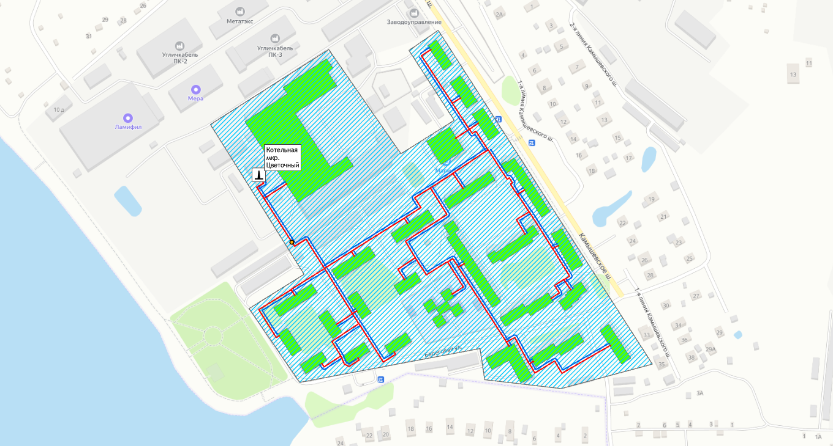
Котельная РК-8 ООО "Газпром теплоэнерго Ярославль" | увеличение радиуса теплоснабжения за счет переключения тепловых нагрузок от котельных «Биофабрика», «Речпорт» и «ЦРБ»
Существующий
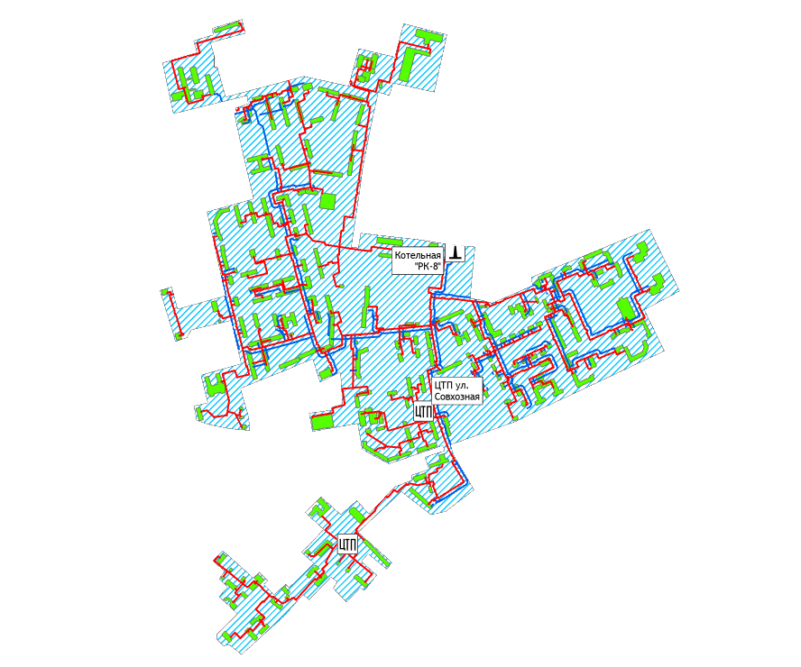
Перспективный
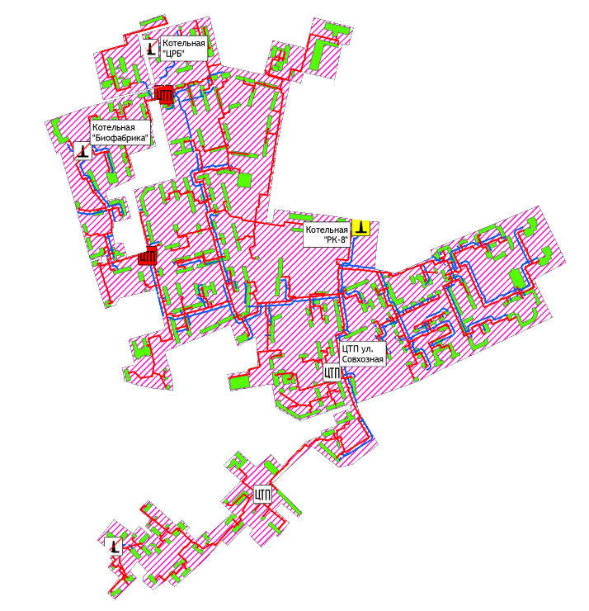
Котельная Бани МУП "ПКБО" | не предусматривается
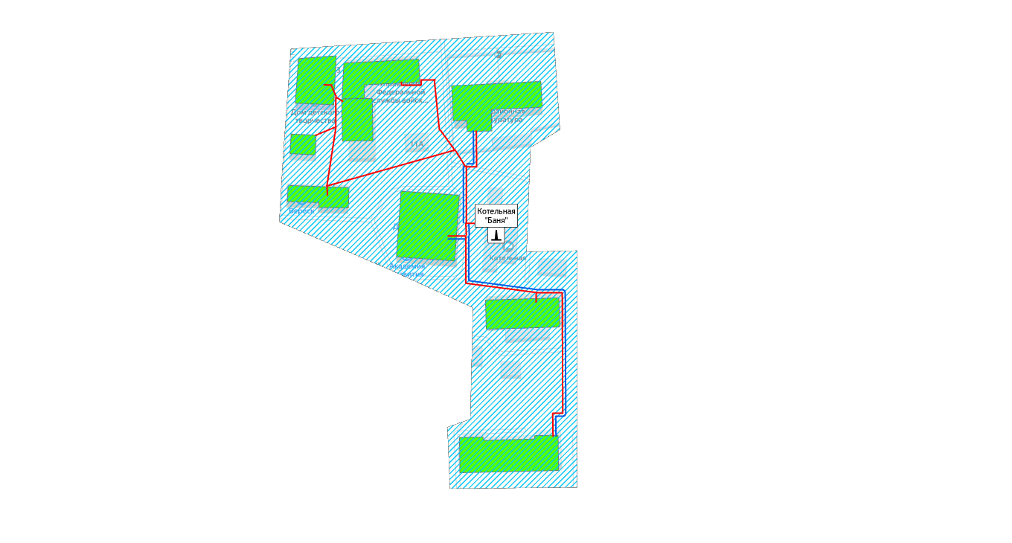
Котельная "ЦРБ" АО "МКЭ" | на расчетный период котельная выводится из эксплуатации с переключением тепловых нагрузок на котельную «РК-8»
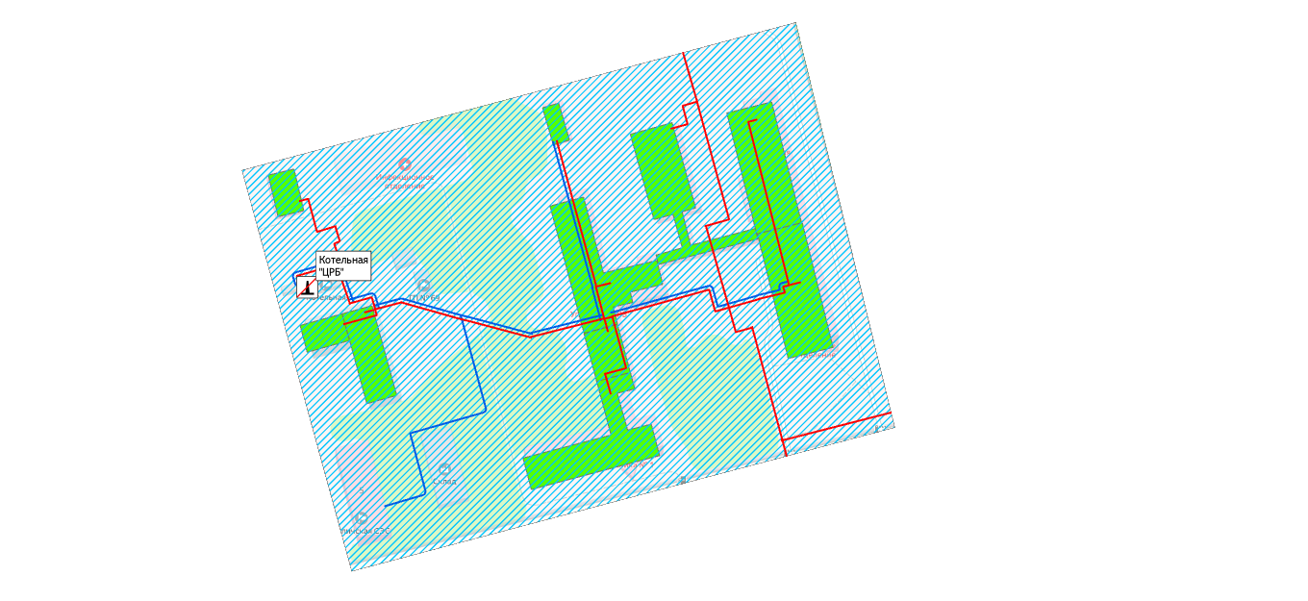
Котельная "Биофабрика" АО "МКЭ" | на расчетный период котельная выводится из эксплуатации с переключением тепловых нагрузок на котельную «РК-8»
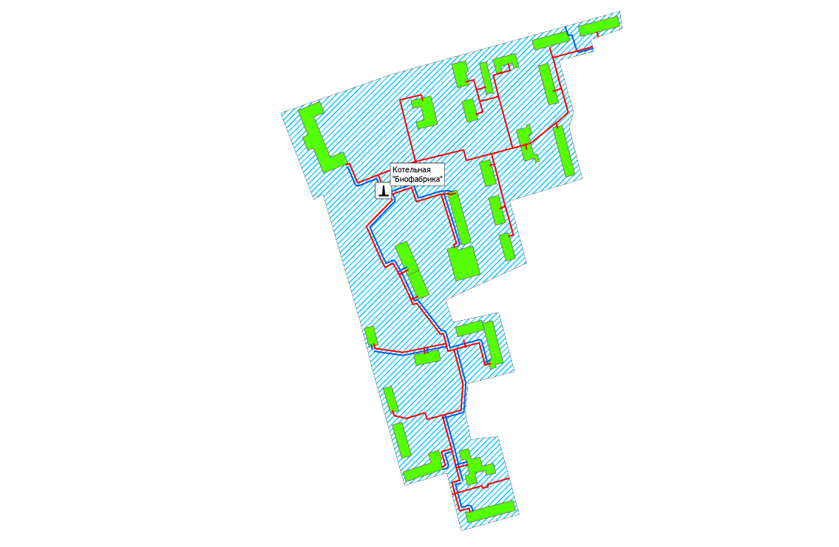
Котельная " 9-е Января" АО "МКЭ" | увеличение радиуса теплоснабжения за счет переключения части тепловых нагрузок от котельной «Речпорт»
Существующий
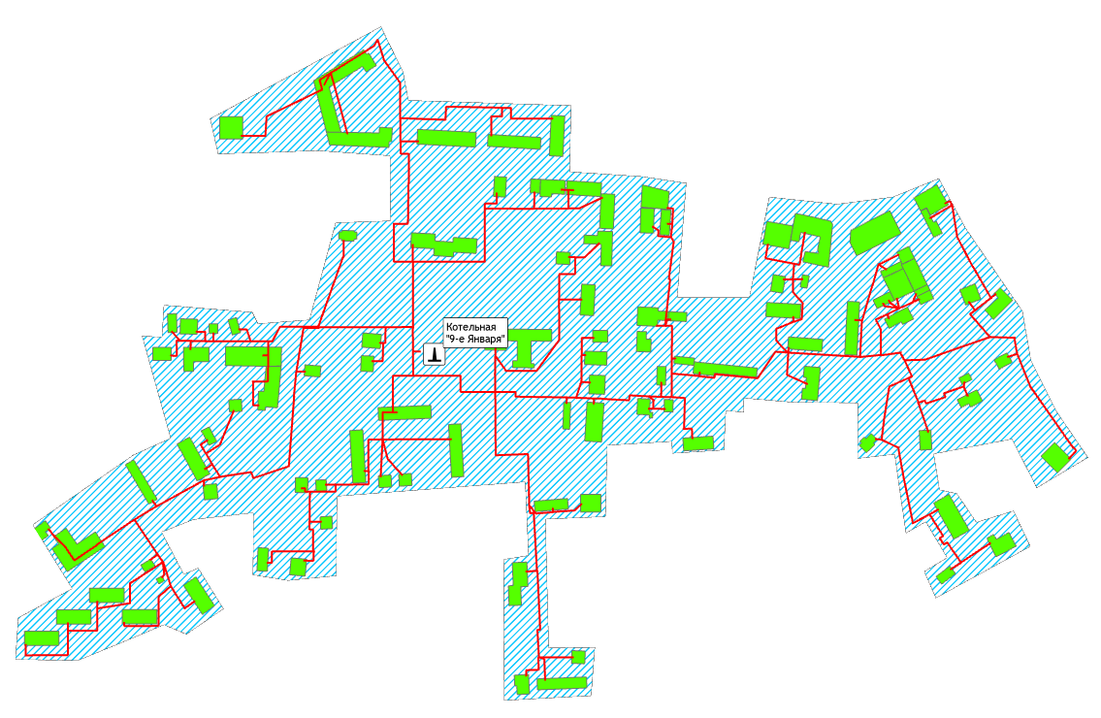
Перспективный
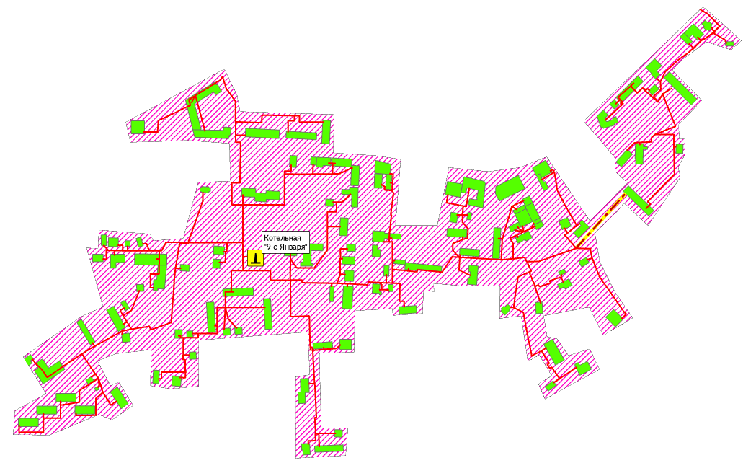
Котельная пос. ДСУ АО "МКЭ" | не предусматривается
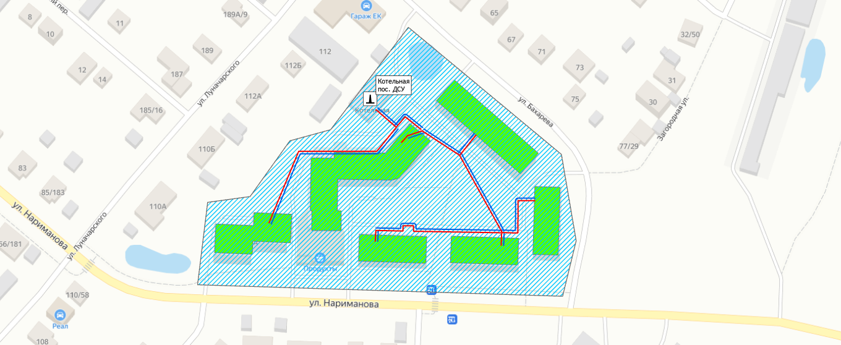
Котельная мкр. Солнечный АО "МКЭ" | не предусматривается
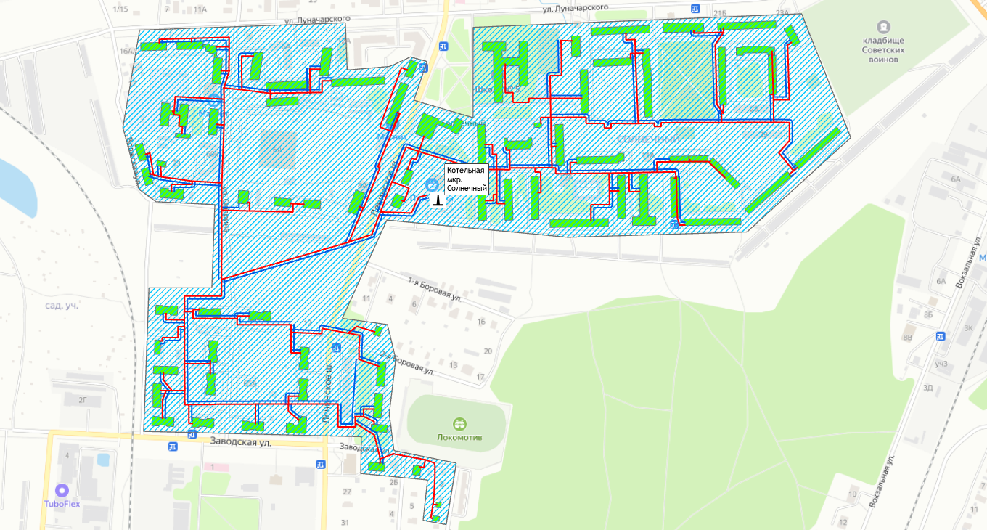
Котельная "Речпорт" АО "МКЭ" | на расчетный период котельная выводится из эксплуатации с переключением тепловых нагрузок на котельную «РК-8» и котельную «9-е Января»
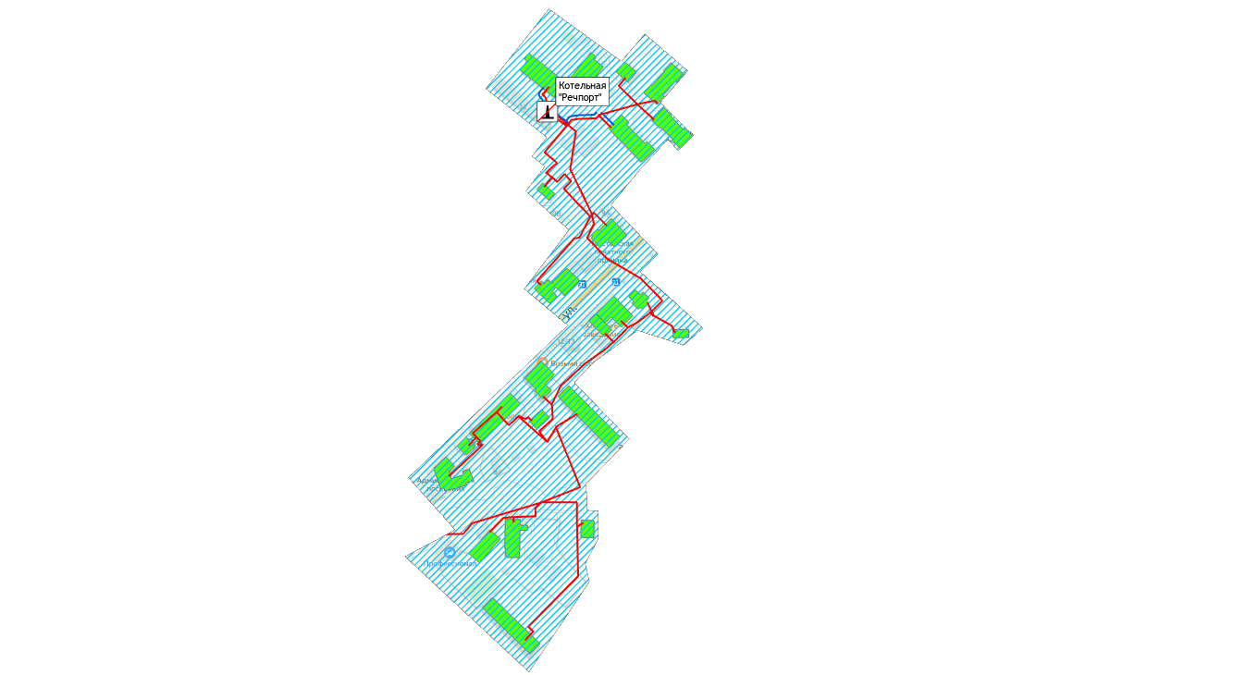

Раздел 3. Существующие и перспективные балансы теплоносителя.

3.1 Существующие и перспективные балансы производительности водоподготовительных установок и максимального потребления теплоносителя теплопотребляющими установками потребителей
Балансы производительности водоподготовительных установок теплоносителя для тепловых сетей сформированы по результатам формирования балансов тепловой энергии.
Информация о максимальном уровне загрузки водоподготовительных установок на котельных городского поселения Углич приведена в таблице 3.1.1.
Таблица 3.1.1 – Максимальный уровень загрузки водоподготовительных установок на котельных
Наименование источника тепловой энергии | Объём аварийной подпитки, т/ч | Резерв, % | Максимальная загрузка водоподготовительной установки, т/ч
Котельная мкр. Цветочный ООО "ТеплоСервис" | 1,040 | 10% - 15% | 1,2
Котельная Бани МУП "ПКБО" | 0,063 | 10% - 15% | 0,07
Котельная РК-8 ООО "Газпром теплоэнерго Ярославль" | 12,422 | 70% | 45,0
Котельная "ЦРБ" АО "МКЭ" | 0,281 | 10% - 15% | 0,33
Котельная "Биофабрика" АО "МКЭ" | 1,003 | 10% - 15% | 1,15
Котельная " 9-е Января" АО "МКЭ" | 3,485 | 10% - 15% | 4,0
Котельная пос. ДСУ АО "МКЭ" | 0,075 | 10% - 15% | 0,085
Котельная мкр. Солнечный АО "МКЭ" | 7,098 | 10% - 15% | 8,4
Котельная "Речпорт" АО "МКЭ" | 0,752 | 10% - 15% | 0,85

3.2 Существующие и перспективные балансы производительности водоподготовительных установок источников тепловой энергии для компенсации потерь теплоносителя в аварийных режимах работы систем теплоснабжения.
В соответствии с п. 6.22 СП 124.13330.2012 «Тепловые сети» для открытых и закрытых систем теплоснабжения должна предусматриваться дополнительно аварийная подпитка, расход которой принимается в количестве 2 % среднегодового объема воды в тепловой сети и присоединенных системах теплоснабжения независимо от схемы присоединения.
Фактический и аварийный часовой расход подпиточной воды в зоне действия источников тепловой энергии приведен в таблице 3.1.2.

Таблица 3.1.2 – Фактический, нормативный и аварийный баланс подпитки тепловой сети котельных
Наименование параметра | 2020 г. (факт) | 2021 г. (факт) | 2022 г. (факт) | 2023 г. | 2024 г. | 2025 г. | 2026 г. | 2027 г. | 2028 г. | 2029 г. | 2030 - 2034 гг.
городское поселение Углич
Расчетный часовой расход для подпитки системы теплоснабжения, т/ч | 13,248 | 15,116 | 12,165 | 10,172 | 10,259 | 10,259 | 10,486 | 10,437 | 10,538 | 10,538 | 10,668
Отпуск теплоносителя из тепловых сетей на цели ГВС, т/ч | 38,440 | 37,910 | 41,540 | 43,600 | 43,600 | 43,600 | 43,600 | 43,600 | 43,600 | 43,600 | 43,590
Объем аварийной подпитки, т/ч | 26,220 | 26,220 | 26,220 | 26,220 | 26,220 | 26,220 | 26,220 | 26,220 | 26,220 | 26,220 | 26,220
Котельная мкр. Цветочный ООО "ТеплоСервис"
Расчетный часовой расход для подпитки системы теплоснабжения, т/ч | 2,305 | 0,314 | 0,964 | 0,964 | 0,964 | 0,964 | 0,964 | 0,964 | 0,964 | 0,964 | 0,964
Отпуск теплоносителя из тепловых сетей на цели ГВС, т/ч | 3,450 | 3,020 | 3,000 | 3,800 | 3,800 | 3,800 | 3,800 | 3,800 | 3,800 | 3,800 | 3,800
Объем аварийной подпитки, т/ч | 1,040 | 1,040 | 1,040 | 1,040 | 1,040 | 1,040 | 1,040 | 1,040 | 1,040 | 1,040 | 1,040
Котельная Бани МУП "ПКБО"
Расчетный часовой расход для подпитки системы теплоснабжения, т/ч | 0,380 | 0,436 | 0,374 | 0,374 | 0,374 | 0,374 | 0,374 | 0,374 | 0,374 | 0,374 | 0,374
Отпуск теплоносителя из тепловых сетей на цели ГВС, т/ч | 0,340 | 0,390 | 0,390 | 0,390 | 0,390 | 0,390 | 0,390 | 0,390 | 0,390 | 0,390 | 0,390
Объем аварийной подпитки, т/ч | 0,063 | 0,063 | 0,063 | 0,063 | 0,063 | 0,063 | 0,063 | 0,063 | 0,063 | 0,063 | 0,063
Котельная РК-8 ООО "Газпром теплоэнерго Ярославль"
Расчетный часовой расход для подпитки системы теплоснабжения, т/ч | 5,198 | 6,529 | 6,442 | 5,791 | 5,791 | 5,791 | 6,415 | 6,415 | 6,536 | 6,536 | 6,750
Отпуск теплоносителя из тепловых сетей на цели ГВС, т/ч | 19,390 | 19,360 | 22,640 | 23,470 | 23,470 | 23,470 | 24,650 | 24,650 | 24,920 | 24,920 | 25,580
Объем аварийной подпитки, т/ч | 12,422 | 12,422 | 12,422 | 12,422 | 12,422 | 12,422 | 13,425 | 13,425 | 13,734 | 13,734 | 14,015
АО "МКЭ"
Расчетный часовой расход для подпитки системы теплоснабжения, т/ч | 5,365 | 7,837 | 4,386 | 3,043 | 3,130 | 3,130 | 2,734 | 2,685 | 2,664 | 2,664 | 2,581
Отпуск теплоносителя из тепловых сетей на цели ГВС, т/ч | 15,260 | 15,140 | 15,510 | 15,940 | 15,940 | 15,940 | 14,760 | 14,760 | 14,490 | 14,490 | 13,820
Объем аварийной подпитки, т/ч | 12,694 | 12,694 | 12,694 | 12,694 | 12,694 | 12,694 | 11,691 | 11,691 | 11,383 | 11,383 | 11,101
Котельная "ЦРБ" АО "МКЭ"
Расчетный часовой расход для подпитки системы теплоснабжения, т/ч | 0,040 | 0,129 | 0,069 | 0,077 | 0,084 | 0,084 | 0,084 | 0,084 | 0,084 | 0,084 | -
Отпуск теплоносителя из тепловых сетей на цели ГВС, т/ч | 0,600 | 0,630 | 0,870 | 0,670 | 0,670 | 0,670 | 0,670 | 0,670 | 0,670 | 0,670 | -
Объем аварийной подпитки, т/ч | 0,281 | 0,281 | 0,281 | 0,281 | 0,281 | 0,281 | 0,281 | 0,281 | 0,281 | 0,281 | -
Котельная "Биофабрика" АО "МКЭ"
Расчетный часовой расход для подпитки системы теплоснабжения, т/ч | 1,063 | 1,008 | 0,407 | 0,377 | 0,377 | 0,377 | - | - | - | - | -
Отпуск теплоносителя из тепловых сетей на цели ГВС, т/ч | 1,120 | 1,120 | 1,080 | 1,180 | 1,180 | 1,180 | - | - | - | - | -
Объем аварийной подпитки, т/ч | 1,003 | 1,003 | 1,003 | 1,003 | 1,003 | 1,003 | - | - | - | - | -
Котельная " 9-е Января" АО "МКЭ"
Расчетный часовой расход для подпитки системы теплоснабжения, т/ч | 1,406 | 0,933 | 1,003 | 0,959 | 1,007 | 1,007 | 1,007 | 0,959 | 1,124 | 1,124 | 1,124
Отпуск теплоносителя из тепловых сетей на цели ГВС, т/ч | - | - | - | - | - | - | - | - | - | - | -
Объем аварийной подпитки, т/ч | 3,485 | 3,485 | 3,485 | 3,485 | 3,485 | 3,485 | 3,485 | 3,485 | 3,928 | 3,928 | 3,928
Котельная пос. ДСУ АО "МКЭ"
Расчетный часовой расход для подпитки системы теплоснабжения, т/ч | 0,541 | 0,612 | 0,045 | 0,042 | 0,044 | 0,044 | 0,044 | 0,043 | 0,043 | 0,043 | 0,043
Отпуск теплоносителя из тепловых сетей на цели ГВС, т/ч | 0,640 | 0,670 | 0,660 | 0,700 | 0,700 | 0,700 | 0,700 | 0,700 | 0,700 | 0,700 | 0,700
Объем аварийной подпитки, т/ч | 0,075 | 0,075 | 0,075 | 0,075 | 0,075 | 0,075 | 0,075 | 0,075 | 0,075 | 0,075 | 0,075
Котельная мкр. Солнечный АО "МКЭ"
Расчетный часовой расход для подпитки системы теплоснабжения, т/ч | 2,157 | 4,981 | 2,687 | 1,415 | 1,433 | 1,433 | 1,413 | 1,413 | 1,413 | 1,413 | 1,413
Отпуск теплоносителя из тепловых сетей на цели ГВС, т/ч | 12,630 | 12,460 | 12,620 | 13,120 | 13,120 | 13,120 | 13,120 | 13,120 | 13,120 | 13,120 | 13,120
Объем аварийной подпитки, т/ч | 7,098 | 7,098 | 7,098 | 7,098 | 7,098 | 7,098 | 7,098 | 7,098 | 7,098 | 7,098 | 7,098
Котельная "Речпорт" АО "МКЭ"
Расчетный часовой расход для подпитки системы теплоснабжения, т/ч | 0,157 | 0,173 | 0,174 | 0,174 | 0,185 | 0,185 | 0,185 | 0,185 | - | - | -
Отпуск теплоносителя из тепловых сетей на цели ГВС, т/ч | 0,270 | 0,260 | 0,280 | 0,270 | 0,270 | 0,270 | 0,270 | 0,270 | - | - | -
Объем аварийной подпитки, т/ч | 0,752 | 0,752 | 0,752 | 0,752 | 0,752 | 0,752 | 0,752 | 0,752 | - | - | -

Раздел 4. Основные положения мастер-плана развития систем теплоснабжения поселения, городского округа, города федерального значения

4.1 Описание сценариев развития теплоснабжения муниципального образования
В настоящее время централизованное теплоснабжение всех групп потребителей (жилищный фонд, объекты социально-бытового и культурного назначения, а также промышленные объекты) производится от 9 отопительных котельных.
Базовыми источниками тепловой энергии городского поселения Углич являются котельные: «РК-8», котельная «9 Января», котельная микрорайона «Солнечный» и котельная микрорайона «Цветочный».
По состоянию на ноябрь 2023 года на территории городского поселения Углич регулируемым видом деятельности в сфере теплоснабжения занимаются пять регулируемых организаций:
- АО «Малая комплексная энергетика» (ИНН 7612043797);
- ООО "ТеплоСервис" (ИНН 7612048474);
- МУП "ПКБО" (ИНН 7612039712);
- ООО «Газпром теплоэнерго Ярославль» (ИНН 7603060690);
- МУП «Тепловые сети» УМР (ИНН 7612043980).
Мастер-планом предусматривается сохранение отопления многоквартирных жилых домов и объектов общественно-делового назначения населенных пунктов от централизованных источников теплоснабжения.
Для отопления вновь строящегося многоквартирного жилого фонда и объектов общественного назначения Схемой теплоснабжения предусматривается использование индивидуальных источников теплоснабжения.
Основными характеристиками существующего положения в сфере теплоснабжения в городе является неэффективное использование резервов мощности котельной РК-8, существенный износ оборудования большинства небольших котельных и износ тепловых сетей. На основе анализа инвестиционных программ теплоснабжающих организаций, генерального плана города и анализа существующего положения, были сформированы следующие варианты перспективного развития систем теплоснабжения - таблица 4.1.1.
Таблица 4.1.1 – Варианты развития систем теплоснабжения муниципального образования
Наименование варианта | Техническое описание
Вариант 1.  «Централизация» | Максимальная загрузка мощностей котельной РК-8, с выводом из эксплуатации котельных: «Биофабрика», «ЦРБ», а также перекладка тепловых сетей и модернизация оборудования котельных, установка КГУ
Вариант 2.  «Оптимизация» | Дополнительная загрузка мощностей котельной РК-8 и котельной «9 Января» с выводом из эксплуатации котельной «Речпорт», а также перекладка тепловых сетей и модернизация оборудования котельных, установка КГУ
По варианту развития «Оптимизация» предполагается строительство перемычек между тепловыми сетями котельных «РК-8», «9 Января» и «Речпорт».
По варианту «Централизация» предполагается строительство перемычек между тепловыми сетями котельных РК-8, «Биофабрика» и «ЦРБ».
Тепловые сети остальных котельных находятся на большом удалении друг от друга и строительство перемычек между ними не целесообразно.
Вне зависимости от выбора вариантов развития схемы теплоснабжения необходимо произвести замену части тепловых сетей, транзитно проходящих в подвалах жилых домов, без возможности организации на них тепловых пунктов. Такие участки сети необходимо вынести за пределы границ жилого дома с постановкой их на баланс теплоснабжающей организации. Продолжительность таких сетей около 700 метров, длины после перекладки увеличиться примерно в 1,5 раза. Ориентировочная стоимость перекладки составляет 8 000 тыс. руб.
По вариантам «Централизация» и «Оптимизация» предполагается строительство новых тепловых сетей, и перекладка тепловых сетей на больший диаметр (таблица 4.1.2, 4.1.3).
Таблица 4.1.2 - Состав работ в варианте «Централизация»
№ п/п | Состав работ | Предварительная стоимость, тыс. руб.
1 | Строительство новых участков тепловых сетей | 15 256,0
2 | Реконструкция существующих участков тепловых сетей на больший диаметр | 91 622,0
3 | Строительство новых дымовых труб с заменой теплообменников и установкой котла котельной 9-го Января | 7 800
4 | Капитальный ремонт ЦТП «Совхозная» | 3 000
5 | Строительство ЦТП по ул. З. Золотовой | 5 000
 | ИТОГО | 122 678,0

Таблица 4.1.3 - Состав работ в варианте «Оптимизация»
№ п/п | Состав работ | Предварительная стоимость, тыс. руб.
1 | Строительство новых участков тепловых сетей | 41 734,0
2 | Реконструкция существующих участков тепловых сетей на больший диаметр | 91 622,0
3 | Строительство новых дымовых труб с заменой теплообменников и установкой котла котельной 9-го Января | 7 800,0
 | ИТОГО | 141 156,0

4.2. Обоснование выбора приоритетного сценария развития теплоснабжения поселения, городского округа, города федерального значения
Технико-экономические показатели реализации перспективных вариантов развития систем теплоснабжения городского поселения Углич приведены в таблице 4.2.1. По варианту «Централизация» и «Оптимизация» повышение эффективности системы теплоснабжения предполагается за счет задействования резервов мощности котельной РК-8.
Таблица 4.2.1 - Технико-экономические показатели реализации перспективного варианта развития мастер-плана
Наименование показателя | Эффект от реализации сценария развития
 | Значение базового года (2023 г.) | Значение на расчетный срок Схемы (2034 г.)
городское поселение Углич
Удельный расход топлива на производство единицы тепловой энергии, отпускаемой с коллекторов источников тепловой энергии, кг у.т./Гкал, в т.ч. | 157,5 | 156,27
- котельная «РК-8» | 155,78 | 155,78
- котельная «9 Января» | 159,22 | 156,66
- котельная «Биофабрика» | 171,12 | вывод из эксплуатации
- котельная «ЦРБ» | 157,75 | вывод из эксплуатации
- котельная «Речпорт» | 163,95 | вывод из эксплуатации
Объем полезного отпуска тепловой энергии, Гкал/год, в т.ч. | 157 202 | 157 202
- от котельной «РК-8» | 80 955 | 94 879
- от котельной «9 Января» | 12 120 | 14 181
- от котельной «Биофабрика» | 9 093 | вывод из эксплуатации
- от котельной «ЦРБ» | 3 157 | вывод из эксплуатации
- от котельной «Речпорт» | 3 735 | вывод из эксплуатации
Свободный резерв мощности котельных, Гкал/ч, в т.ч. | 59,07 | 52,35
- котельная «РК-8» | 45,69 | 38,28
- котельная «9 Января» | 2,18 | 4,85
- котельная «Биофабрика» | 0,74 | вывод из эксплуатации
- котельная «ЦРБ» | 0,92 | вывод из эксплуатации
- котельная «Речпорт» | 0,54 | вывод из эксплуатации
Отношение величины нормативных  потерь тепловой энергии к материальной характеристике тепловой сети системы теплоснабжения РК-8, Гкал/м² | 2,09 | 1,97

По результатам анализа ценовых (тарифных) последствий для потребителей категории «население», можно сделать вывод, что тариф на оплату коммунальных услуг по отоплению при переключению тепловых нагрузок из зоны действия ЕТО АО «МКЭ» в зону действия ЕТО ООО «Газпром теплоэнерго Ярославль» не изменится и составит 1905 руб./Гкал. (по тарифу, действующему с 01.12.2022 по 31.12.2023 г.).

Раздел 5. Предложения по строительству, реконструкции, техническому перевооружению и (или) модернизации источников тепловой энергии.

5.1 Предложения по строительству источников тепловой энергии, обеспечивающих перспективную тепловую нагрузку на осваиваемых территориях муниципального образования, для которых отсутствует возможность и (или) целесообразность передачи тепловой энергии от существующих или реконструируемых источников тепловой энергии
Перспективная тепловая нагрузка на осваиваемых территориях городского поселения Углич в пределах границ радиусов эффективного теплоснабжения и свободного резерва тепловой мощности источников может быть компенсирована существующими централизованными котельными. Строительство дополнительных источников тепловой энергии для этих целей не требуется.
В отношении перспективных потребителей, расположенных за пределами эффективного радиуса теплоснабжения, компенсация перспективной тепловой нагрузки планируется за счет индивидуальных источников, так как экономическая целесообразность сооружения централизованного теплоснабжения при отсутствии крупных, или сосредоточенных в плотной застройке потребителей, отсутствует.

5.2 Предложения по реконструкции источников тепловой энергии, обеспечивающих перспективную тепловую нагрузку в существующих и расширяемых зонах действия источников тепловой энергии
Схемой теплоснабжения городского поселения Углич предусматривается реализация проекта по реконструкции котельной «9 Января» с целью увеличения установленной мощности котельной с 12,0 Гкал/час до 15,5 Гкал/час для технической возможности по переключению части тепловой нагрузки от котельной «Речпорт». Информация о проекте представлена в разделе 5.3 Схемы теплоснабжения.

5.3 Предложения по техническому перевооружению и (или) модернизации источников тепловой энергии с целью повышения эффективности работы систем теплоснабжения
Схемой теплоснабжения предусматривается реализация проектов по строительству, реконструкции и (или) техническому перевооружению следующих источников теплоснабжения на территории городского поселения Углич с целью повышения эффективности работы систем теплоснабжения:
- реконструкция котельной «9 Января» АО «МКЭ»;
- реконструкция котельной пос. ДСУ АО «МКЭ»;
- техническое перевооружение котельной РК-8 ООО «Газпром теплоэнерго Ярославль».
В целях реконструкции и модернизации котельных теплоснабжающими организациями разработаны соответствующие инвестиционные программы:
- инвестиционная программа акционерного общества «Малая комплексная энергетика (Угличский муниципальный район)»;
- инвестиционная программа ООО «Газпром теплоэнерго Ярославль».
В таблице 5.3.1 представлены данные по объему строительства и реконструкции источников теплоснабжения.
Экономический эффект от повышения эффективности эксплуатации реконструируемых источников теплоснабжения представлен в Главе 9 Схемы теплоснабжения.

Таблица 5.3.1 – План-график по строительству, реконструкции, модернизации и (или) техническому перевооружению источников теплоснабжения на территории городского поселения Углич
Номер проекта | Наименование проекта | Вид работ | Стоимость реализации проекта, тыс. руб. (без НДС) |  |  |  |  |  |  |  | Источники финансирования
 |  |  | 2022-2023 | 2024 | 2025 | 2026 | 2027 | 2028 | 2029 | 2030 - 2034
АО "МКЭ"
1-1-2-1 | Реконструкция котельной «9 Января», включая реконструкцию РТХ и ХВО | ПСД/  СМР | 9 385,8 | 6 136,9 | 6 240,0 | 5702,0 |  |  |  |  | Внебюджет (инвестиционная программа АО "МКЭ")
1-1-2-2 | Реконструкция котельной пос. ДСУ с заменой котла и реконструкцией помещения РТХ с демонтажем и утилизацией мазутного хозяйства автоматизацию и реконструкцию РТХ (перевод с мазутного на дизельное резервное топливо) | ПСД/  СМР |  |  |  | 15 801,3
ООО "Газпром теплоэнерго Ярославль"
2-1-3-1 | Техническое перевооружение котельной РК-8 (с заменой 2-х баков Reflex NC контур летних котлов на новый) | СМР |  | 243,77 |  |  |  |  |  |  | Внебюджет (инвестиционная программа ООО "Газпром теплоэнерго Ярославль")
2-1-3-2 | Техническое перевооружение котельной РК-8 (с заменой охладителя выпара ПВМР 325*2-1,0-II на новый) | СМР |  | 1 270,04
2-1-3-3 | Техническое перевооружение котельной РК-8 (с заменой частотного привода 75кВт на дымососе котла КВГМ-20 №6) | СМР |  | 1 296,74
2-1-3-4 | Техническое перевооружение котельной РК-8 (с заменой теплообменника нагрева воды ХВО (ГВС) ЭТ-41с-16-99 на новый) | СМР |  |  | 1 518,24
2-1-3-5 | Техническое перевооружение котельной РК-8 (с заменой насоса ВВН-1-3 на ваккумный деаэратор ДВ-400 на новый) | СМР |  |  | 339,63
2-1-3-6 | Техническое перевооружение котельной РК-8 (с заменой насоса НКУ-140 на котел ПТВМ-30 № 1) | СМР |  |  | 976,47
2-1-3-7 | Техническое перевооружение РК-8 (с части модернизации двух приборов коммерческого учета теплоносилеля и ГВС) | СМР |  |  | 1 945,68
2-1-3-8 | Создание комплексной системы защиты информации (КСЗИ) РК-8 | ПИР |  |  | 436,31
2-1-3-9 | Техническое перевооружение РК-8 (с заменой бака аккумуляторного №1 V=400 м3) | СМР |  |  |  |  | 11 970,33
2-1-3-10 | Техническое перевооружение котельной РК-8 (с заменой насоса подпитки №1 WILO эл.дв 5.5 на новый) | ПИР |  |  |  |  |  | 99,19
 |  | СМР |  |  |  |  |  | 116,77
2-1-3-11 | Техническое перевооружение котельной РК-8 (с заменой насоса подпитки №2 WILO эл.дв 5.5 на новый) | ПИР |  |  |  |  |  | 99,19
 |  | СМР |  |  |  |  |  | 116,77
2-1-3-12 | Техническое перевооружение котельной РК-8 (с заменой насоса НКУ-140 на котел ПТВМ-30 № 2) | СМР |  |  |  |  |  | 1 026,08
2-1-3-13 | Техническое перевооружение котельной РК-8 (в части установки преобразователя частоты 350 кВт на сетевой насос №3) | ПИР |  |  |  |  |  | 214,59
 |  | СМР |  |  |  |  |  | 2 584,73

5.4 Графики совместной работы источников тепловой энергии, функционирующих в режиме комбинированной выработки электрической и тепловой энергии и котельных
Источники тепловой энергии, функционирующих в режиме комбинированной выработки электрической и тепловой энергии, и котельные работающие совместно на единую тепловую сеть отсутствуют. В каждой централизованной системе теплоснабжения муниципального образования эксплуатируется один источник.

5.5 Меры по выводу из эксплуатации, консервации и демонтажу избыточных источников тепловой энергии, а также источников тепловой энергии, выработавших нормативный срок службы, в случае если продление срока службы технически невозможно или экономически нецелесообразно.
По итогам реализации мероприятий, предусмотренных Схемой теплоснабжения на расчетный период до 2034 года, предусматривается вывод из эксплуатации следующих котельных - таблица 5.5.1.
Таблица 5.5.1 – График вывода объектов теплоснабжения из эксплуатации
№ п/п | Наименование объекта теплоснабжения | Год вывода из эксплуатации
1 | Котельная «Биофабрика» АО «МКЭ» | 2026
2 | Котельная «Речпорт» АО «МКЭ» | 2028
2 | Котельная «ЦРБ» АО «МКЭ» | 2030

5.6 Меры по переоборудованию котельных в источники тепловой энергии, функционирующие в режиме комбинированной выработки электрической и тепловой энергии
Меры по переоборудованию котельных в источники комбинированной выработки электрической и тепловой энергии на расчетный период не требуются. Собственные нужды (электрическое потребление) котельных компенсируются существующим электроснабжением.

5.7 Меры по переводу котельных, размещенных в существующих и расширяемых зонах действия источников тепловой энергии, функционирующих в режиме комбинированной выработки электрической и тепловой энергии, в пиковый режим работы, либо по выводу их из эксплуатации
Когенерационная установка входит в состав котельной мкр. Солнечный. Система централизованного теплоснабжения мкр. Солнечный является обособленной, дополнительные котельные (в т.ч. пиковые) к указанной системе теплоснабжения не подключены. Перевод котельных в пиковый режим не требуется.

5.8 Температурный график отпуска тепловой энергии для каждого источника тепловой энергии или группы источников тепловой энергии в системе теплоснабжения, работающей на общую тепловую сеть, и оценку затрат при необходимости его изменения
На территории городского поселения Углич теплоснабжение (отопление) потребителей осуществляется по температурному графику 95/70°С (таблица 1.2.5.2) и 150/70°С (таблица 1.2.5.3); горячее водоснабжение по температурному графику: 65/40°С.
Таблица 5.8.1 – Параметры отпуска тепловой энергии в сеть
N п/п | Наименование котельной (системы теплоснабжения) | Температурный график отпуска тепловой энергии | Система теплоснабжения  (отопления, горячего водоснабжения (трубопровод)
1 | 2 | 3 | 4
1 | Котельная мкр. Цветочный ООО "ТеплоСервис" | отопление: 95/70°С  ГВС: 65°С в прямом подающем трубопроводе | 4-х трубная система теплоснабжения (закрытая 2-х- трубная система отопления, централизованная система горячего водоснабжения 2-трубная)
2 | Котельная Бани МУП "ПКБО" | отопление: 95/70°С  ГВС: 65°С в прямом подающем трубопроводе | 4-х трубная система теплоснабжения (закрытая 2-х- трубная система отопления, централизованная система горячего водоснабжения 2-трубная)
3 | Котельная РК-8 ООО "Газпром теплоэнерго Ярославль" | 150-70°С  после ЦТП:  95/70°С  ГВС: 65°С в прямом подающем трубопроводе | 4-х трубная система теплоснабжения (закрытая 2-х- трубная система отопления, централизованная система горячего водоснабжения 2-трубная)
4 | Котельная "ЦРБ" АО "МКЭ" | отопление: 95/70°С  ГВС: 65°С в прямом подающем трубопроводе | 4-х трубная система теплоснабжения (закрытая 2-х- трубная система отопления, централизованная система горячего водоснабжения 2-трубная)
5 | Котельная "Биофабрика" АО "МКЭ" | отопление: 95/70°С  ГВС: 65°С в прямом подающем трубопроводе | 4-х трубная система теплоснабжения (закрытая 2-х- трубная система отопления, централизованная система горячего водоснабжения 2-трубная)
6 | Котельная " 9-е Января" АО "МКЭ" | 95/70°С | 2-х трубная система теплоснабжения (отопление)
7 | Котельная пос. ДСУ АО "МКЭ" | отопление: 95/70°С  ГВС: 65°С в прямом подающем трубопроводе | 4-х трубная система теплоснабжения (закрытая 2-х- трубная система отопления, централизованная система горячего водоснабжения 2-трубная)
8 | Котельная мкр. Солнечный АО "МКЭ" | отопление: 95/70°С  ГВС: 65°С в прямом подающем трубопроводе | 4-х трубная система теплоснабжения (закрытая 2-х- трубная система отопления, централизованная система горячего водоснабжения 2-трубная)
9 | Котельная "Речпорт" АО "МКЭ" | отопление: 95/70°С  ГВС: 65°С в прямом подающем трубопроводе | 4-х трубная система теплоснабжения (закрытая 2-х- трубная система отопления, централизованная система горячего водоснабжения 2-трубная)

Подробная информация по температурным графикам систем теплоснабжения городского поселения Углич представлена в разделе 1.2.5 Обосновывающих материалов Схемы теплоснабжения. Изменение параметров температурного графика на отопительный период 2023/2024 гг. не предусматривается.

5.9 Предложения по перспективной установленной тепловой мощности каждого источника тепловой энергии с предложениями по сроку ввода в эксплуатацию новых мощностей
Информация по перспективной установленной тепловой мощности каждого источника тепловой энергии приведена в таблице 5.9.1.
Таблица 5.9.1 – Предложения по перспективной установленной тепловой мощности
Наименование объекта теплоснабжения | Перспективная установленная мощность, Гкал/ч | Необходимая корректировка в рамках актуализации схемы теплоснабжения | Год ввода в эксплуатацию
ООО "ТеплоСервис"
Котельная мкр. Цветочный ООО "ТеплоСервис" | 13,93 | Не требуется, сохраняется без изменений | ―
МУП "ПКБО"
Котельная Бани МУП "ПКБО" | 0,97 | Не требуется, сохраняется без изменений | ―
ООО "Газпром теплоэнерго Ярославль"
Котельная РК-8 ООО "Газпром теплоэнерго Ярославль" | 109,30 | Не требуется, сохраняется без изменений | ―
АО "МКЭ"
Котельная "ЦРБ" АО "МКЭ" | 0 | Осуществляется вывод из эксплуатации | 2030
Котельная "Биофабрика" АО "МКЭ" | 0 | Осуществляется вывод из эксплуатации | 2026
Котельная " 9-е Января" АО "МКЭ" | 15,5 | Осуществляется увеличение установленной мощности на 3,5 Гкал/ч | 2027
Котельная пос. ДСУ АО "МКЭ" | 1,82 | Не требуется, сохраняется без изменений | ―
Котельная мкр. Солнечный АО "МКЭ" | 21,21 | Не требуется, сохраняется без изменений | ―
Котельная "Речпорт" АО "МКЭ" | 0 | Осуществляется вывод из эксплуатации | 2028

5.10 Предложения по вводу новых и реконструкции существующих источников тепловой энергии с использованием возобновляемых источников энергии, а также местных видов топлива
Ввод новых и реконструкция существующих источников тепловой энергии с использованием возобновляемых источников энергии, а также местных видов топлива до конца расчетного периода не ожидается.

Раздел 6. Предложения по строительству, реконструкции и (или) модернизации тепловых сетей.

6.1 Предложения по строительству, реконструкции и (или) модернизации тепловых сетей, обеспечивающих перераспределение тепловой нагрузки из зон с дефицитом располагаемой тепловой мощности источников тепловой энергии в зоны с резервом располагаемой тепловой мощности источников тепловой энергии (использование существующих резервов)
Реконструкция и строительство тепловых сетей, обеспечивающих перераспределение тепловой нагрузки из зон с дефицитом тепловой мощности в зоны с избытком тепловой мощности, не планируется. Зоны с дефицитом тепловой мощности на территории муниципального образования отсутствуют.

6.2 Предложения по новому строительству тепловых сетей для обеспечения перспективных приростов тепловой нагрузки во вновь осваиваемых районах поселения, городского округа под жилищную, комплексную или производственную застройку
Строительство тепловых сетей для обеспечения перспективных приростов тепловой нагрузки под жилищную, комплексную или производственную застройку во вновь осваиваемых районах поселений не предусматривается, поскольку на краткосрочную перспективу не планируется подключение новых объектов к системам централизованного теплоснабжения.
По результатам выдачи технических условий на технологическое присоединение, соответствующая информация будет представлена в Схеме теплоснабжения при её актуализации.

6.3 Предложения по строительству, реконструкции и (или) модернизации тепловых сетей в целях обеспечения условий, при наличии которых существует возможность поставок тепловой энергии потребителям от различных источников тепловой энергии при сохранении надежности теплоснабжения
Строительство тепловых сетей, обеспечивающих условия, при наличии которых существует возможность поставок тепловой энергии потребителям от различных источников тепловой энергии при сохранении надежности теплоснабжения, не требуется.
В соответствии с пп.3¹ пункта 18 Правил оценки готовности к отопительному периоду (утв. приказом Министерства энергетики РФ от 12 марта 2013 г. N 103) необходимость в мероприятиях по установке резервного оборудования, организации совместной работы нескольких источников тепловой энергии на единую тепловую сеть, резервированию тепловых сетей смежных районов поселения отсутствует.

6.4. Предложения по строительству, реконструкции и (или) модернизации тепловых сетей для повышения эффективности функционирования системы теплоснабжения, в том числе за счет перевода котельных в пиковый режим работы или ликвидации котельных.
Схемой теплоснабжения предусмотрена реконструкция существующей распределительной наружной системы трубопроводов отопления и ГВС с целью перевода нагрузок отопления и ГВС с котельной АО «МКЭ» на котельную РК-8 ООО «Газпром теплоэнерго Ярославль». В рамках данного проекта предусмотрено возведение двух централизованных тепловых пунктов (ЦТП).
На участке 1 - г. Углич, в районе ул. З. Золотовой (земельные участки с кадастровыми номерами: 76:22:010202:32; 76:22:010202:274; 76:22:000000:97; 76:22:010205:11; 76:22:010205:18) предусмотрена прокладка трубопроводов горячего водоснабжения от существующей тепловой сети до существующей тепловой камеры 1ТК-27 для водоснабжения жилых и общественных зданий. Также предусмотрена установка ЦТП теплопроизводительностью 2990 кВт.
На участке 2 – г. Углич, микрорайон Северный, территория ФГБНУ «Угличская биофабрика» (земельные участки с кадастровыми номерами: 76:22:010201:12; 76:22:010202:97; 76:22:010202:98), предусмотрена реконструкция существующей тепловой сети с прокладкой трубопроводов 2хØ133х4, а также прокладка трубопроводов 2хØ57х3,5 до врезки в существующую теплосеть, к ГПОУ ЯО «Угличский аграрно-политехнический колледж.
На участке 3 – г. Углич, ул. Северная, в районе дома 8а(земельные участки с кадастровыми номерами: 76:22:010207:18; 76:22:010207:27; 76:22:010207:26), предусматривается установка ЦТП теплопроизводительностью 1370 кВт.
На участке 4 - от ТК-9а до ТК-20 проектом предусмотрен демонтаж сетей ГВС (объем демонтажных работ указан в разделе ТКР) с последующим устройством новых сетей ГВС Ø89х3,5; Ø45х3 в навесной изоляции.

Также Схемой теплоснабжения предусматривается строительство нового участка тепловой сети (перемычки) от ТК-110 котельной «9 Января» до жилого дома №1 по ул. Гражданская котельная «Речпорт», для перевода части нагрузки котельной «Речпорт» на котельную «9 Января». Трассировка, диаметр и место подключение данного участка будут определены проектным решением. Кроме того, требуется увеличение диаметров существующих магистральных участков тепловых сетей от котельной «9 Января», которые также будут определены проектом.
Оставшуюся часть нагрузок планируется перевести на котельную «РК-8».

6.5. Предложения по строительству, реконструкции и (или) модернизации тепловых сетей для обеспечения нормативной надежности теплоснабжения потребителей.
За 2021 год на тепловых сетях котельных АО «МКЭ» зарегистрировано 91 ед. технологических нарушений, в т.ч.:
- на тепловых сетях котельной «9 Января» - 29 шт./год;
- на тепловых сетях котельной мкр. Солнечный - 52 шт./год;
- на тепловых сетях котельной «Речпорт» - 2 шт./год.
По итогам проведенных расчетов по оценке надежности систем теплоснабжения городского поселения Углич, установлено, что участки тепловых сетей на территории городского поселения Углич являются надежными и малонадежными.
Участки тепловых сетей, находящиеся в эксплуатации и подлежащие замене в связи с их высоким уровнем износа, включают в себя:
- участки тепловых сетей котельной «9 Января»: 1077,8 м., диаметром 100÷210 мм.;
- участки тепловых сетей котельной пос. ДСУ: 132,2 м., диаметром 63, 108 мм.;
- участки тепловых сетей котельной мкр. Солнечный: 991,7 м., диаметром 150, 210 мм.
С целью поддержания нормативной надежности теплоснабжения от существующих источников теплоснабжения на период до 2034 года Схемой теплоснабжения предусмотрены плановые работы по замене участков тепловых сетей в рамках инвестиционной программы теплоснабжающей организации (таблица 6.6.1).

6.6 Предложения по реконструкции и (или) модернизации тепловых сетей, подлежащих замене в связи с исчерпанием эксплуатационного ресурса
Доля потерь в тепловых сетях (в среднем) по котельным города составляет 11%.
Ряд участков тепловых сетей городского поселения Углич были введены в эксплуатацию до 1990 года, в связи с чем они частично находятся в аварийном состоянии, поэтому в период до 2034 г. планируется работа по их замене. Перечень участков, в отношении которых планируется проведение работ по реконструкции и капитальному ремонту представлен в таблице 6.6.1.

Таблица 6.6.1 – План-график по строительству и реконструкции участков тепловых сетей на территории городского поселения Углич
Номер проекта | Наименование проекта | Вид работ | Стоимость реализации проекта, тыс. руб. (без НДС) |  |  |  |  |  |  |  | Источники финансирования
 |  |  | 2022-2023 | 2024 | 2025 | 2026 | 2027 | 2028 | 2029 | 2030 - 2034
АО "МКЭ"
1-2-3-1 | Строительство (перекладка) тепловых сетей в районе котельной «9 Января» | ПСД/  СМР | 7 972,1 |  | 23 476,1 | 11 952,1 |  |  |  |  | Внебюджет (инвестиционная программа АО "МКЭ")
1-2-3-2 | Строительство (перекладка) тепловых сетей пос. ДСУ | ПСД/  СМР |  |  |  | 3 612,5
1-2-3-3 | Строительство (перекладка) ТС, в районе котельной мкр. Солнечный | ПСД/  СМР | 8 469,4 | 11 666,6 | 12 907,9
АО "МКЭ" / ООО "Газпром теплоэнерго Ярославль"
3-2-2-1 | Оптимизация теплоснабжения северной части г.Углич (переключение абонентов АО "МКЭ" от котельной "Биофабрика" на котельную ООО "Газпром теплоэнерго Ярославль" РК-8 | СМР |  | 61 600 |  |  |  |  |  |  | Бюджет (Муниципальная программа «Модернизация и реформирование объектов жилищно-коммунального хозяйства Угличского муниципального района")
3-2-2-2 | Оптимизация теплоснабжения центральной части г. Углич (переключение абонентов от котельной "Речпорт" на котельную "9 Января" и котельную РК-8) | СМР |  |  |  | 50 000 |  |  |  |  | Бюджет
3-2-2-3 | Оптимизация теплоснабжения северной части г.Углич (переключение абонентов от котельной "ЦРБ" на котельную ООО "Газпром теплоэнерго Ярославль" РК-8) | ПСД/  СМР |  |  | 3 000 |  |  | 50 000

Раздел 7. Предложения по переводу открытых систем теплоснабжения (горячего водоснабжения), отдельных участков таких систем на закрытые системы горячего водоснабжения

7.1 Предложения по переводу существующих открытых систем теплоснабжения (горячего водоснабжения), отдельных участков таких систем на закрытые системы горячего водоснабжения, для осуществления которого необходимо строительство индивидуальных и (или) центральных тепловых пунктов при наличии у потребителей внутридомовых систем горячего водоснабжения
На территории городского поселения Углич открытые системы теплоснабжения отсутствуют. Мероприятия по реконструкции тепловых сетей в целях обеспечения гидравлических режимов, обеспечивающих качество горячей воды в открытых системах теплоснабжения не требуются.
Строительство индивидуальных и (или) центральных тепловых пунктов для перевода из открытой системы теплоснабжения в закрытую не требуется.

7.2 Предложения по переводу существующих открытых систем теплоснабжения (горячего водоснабжения), отдельных участков таких систем на закрытые системы горячего водоснабжения, для осуществления которого отсутствует необходимость строительства индивидуальных и (или) центральных тепловых пунктов по причине отсутствия у потребителей внутридомовых систем горячего водоснабжения
Открытые системы теплоснабжения (горячего водоснабжения) на территории городского поселения Углич отсутствуют. Мероприятия по переводу открытых систем теплоснабжения в закрытые системы горячего водоснабжения не требуется. Необходимость строительства индивидуальных и (или) центральных тепловых пунктов по причине отсутствия у потребителей внутридомовых систем горячего водоснабжения отсутствует.

Раздел 8. Перспективные топливные балансы

8.1 Перспективные топливные балансы для каждого источника тепловой энергии по видам основного, резервного и аварийного топлива на каждом этапе
Перспективные топливные балансы городского поселения Углич в разрезе по каждому источнику тепловой энергии и сводному по муниципальному образованию представлены в таблице 8.1.1.
По состоянию на 2024 год для городского поселения Углич природный газ сохраняется в качестве основного вида топлива на источниках теплоснабжения. В перспективе для городского поселения Углич природный газ будет единственным видом топлива на источниках теплоснабжения, что объясняется большей экономической эффективностью его применения при выработке тепловой энергии.
Таблица 8.1.1 - Прогнозные значения годовых расходов условного топлива на выработку тепловой энергии источниками тепловой энергии
Наименование параметра | 2020 г. (факт) | 2021 г. (факт) | 2022 г. (факт) | 2023 г. | 2024 г. | 2025 г. | 2026 г. | 2027 г. | 2028 г. | 2029 г. | 2030 - 2034 гг.
городское поселение Углич
Вид топлива | газ | газ | газ | газ | газ | газ | газ | газ | газ | газ | газ
Выработка тепловой энергии, Гкал | 168 143 | 202 708 | 197 633 | 182 666 | 184 533 | 183 908 | 184 278 | 183 535 | 183 481 | 183 481 | 183 561
Удельный расход условного топлива, кг у.т./Гкал | 156,30 | 155,98 | 155,51 | 157,50 | 157,51 | 157,49 | 156,71 | 156,49 | 156,30 | 156,30 | 156,26
Расход условного топлива на выработку, т у.т. | 26 280 | 31 619 | 30 735 | 28 770 | 29 067 | 28 965 | 28 878 | 28 722 | 28 679 | 28 679 | 28 684
Расход натурального топлива на выработку тепла, тыс.м3 | 22 157 | 26 922 | 25 996 | 25 491 | 25 755 | 25 664 | 25 588 | 25 449 | 25 411 | 25 411 | 25 416
Котельная мкр. Цветочный ООО "ТеплоСервис"
Вид топлива | газ | газ | газ | газ | газ | газ | газ | газ | газ | газ | газ
Выработка тепловой энергии, Гкал | 14 031 | 14 647 | 14 455 | 14 455 | 14 455 | 14 455 | 14 455 | 14 455 | 14 455 | 14 455 | 14 455
Удельный расход условного топлива, кг у.т./Гкал | 156,08 | 156,07 | 156,07 | 156,08 | 156,08 | 156,08 | 156,08 | 156,08 | 156,08 | 156,08 | 156,08
Расход условного топлива на выработку, т у.т. | 2 190 | 2 286 | 2 256 | 2 256 | 2 256 | 2 256 | 2 256 | 2 256 | 2 256 | 2 256 | 2 256
Расход натурального топлива на выработку тепла, тыс.м3 | 1 579 | 1 795 | 1 647 | 1 999 | 1 999 | 1 999 | 1 999 | 1 999 | 1 999 | 1 999 | 1 999
Котельная Бани МУП "ПКБО"
Вид топлива | газ | газ | газ | газ | газ | газ | газ | газ | газ | газ | газ
Выработка тепловой энергии, Гкал | 1 208 | 1 348 | 1 306 | 1 306 | 1 306 | 1 306 | 1 306 | 1 306 | 1 306 | 1 306 | 1 306
Удельный расход условного топлива, кг у.т./Гкал | 167,78 | 185,70 | 180,09 | 180,09 | 180,08 | 180,08 | 180,08 | 180,08 | 180,08 | 180,08 | 180,08
Расход условного топлива на выработку, т у.т. | 203 | 250 | 235 | 235 | 235 | 235 | 235 | 235 | 235 | 235 | 235
Расход натурального топлива на выработку тепла, тыс.м3 | 176 | 195 | 204 | 208 | 208 | 208 | 208 | 208 | 208 | 208 | 208
Котельная РК-8 ООО "Газпром теплоэнерго Ярославль"
Вид топлива | газ | газ | газ | газ | газ | газ | газ | газ | газ | газ | газ
Выработка тепловой энергии, Гкал | 87 326 | 109 693 | 108 226 | 97 290 | 97 290 | 97 290 | 107 514 | 107 514 | 109 508 | 109 508 | 113 109
Удельный расход условного топлива, кг у.т./Гкал | 155,45 | 154,73 | 155,08 | 155,78 | 155,78 | 155,78 | 155,78 | 155,78 | 155,78 | 155,78 | 155,78
Расход условного топлива на выработку, т у.т. | 13 575 | 16 973 | 16 784 | 15 156 | 15 156 | 15 156 | 16 749 | 16 749 | 17 059 | 17 059 | 17 620
Расход натурального топлива на выработку тепла, тыс.м3 | 11 527 | 14 408 | 14 155 | 13 429 | 13 429 | 13 429 | 14 840 | 14 840 | 15 115 | 15 115 | 15 612
АО "МКЭ"
Вид топлива | газ | газ | газ | газ | газ | газ | газ | газ | газ | газ | газ
Выработка тепловой энергии, Гкал | 65 578 | 77 020 | 73 646 | 69 616 | 71 482 | 70 858 | 61 003 | 60 261 | 58 212 | 58 212 | 54 692
Удельный расход условного топлива, кг у.т./Гкал | 157,26 | 157,23 | 155,61 | 159,77 | 159,75 | 159,72 | 158,00 | 157,35 | 156,81 | 156,81 | 156,75
Расход условного топлива на выработку, т у.т. | 10 313 | 12 110 | 11 460 | 11 122 | 11 420 | 11 317 | 9 639 | 9 482 | 9 128 | 9 128 | 8 573
Расход натурального топлива на выработку тепла, тыс.м3 | 8 875 | 10 524 | 9 990 | 9 855 | 10 118 | 10 028 | 8 540 | 8 402 | 8 088 | 8 088 | 7 596
Котельная "ЦРБ" АО "МКЭ"
Вид топлива | газ | газ | газ | газ | газ | газ | газ | газ | газ | газ | -
Выработка тепловой энергии, Гкал | 3 385 | 3 925 | 3 621 | 3 220 | 3 521 | 3 521 | 3 521 | 3 521 | 3 521 | 3 521 | -
Удельный расход условного топлива, кг у.т./Гкал | 155,16 | 155,16 | 156,26 | 157,75 | 157,75 | 157,75 | 157,75 | 157,75 | 157,75 | 157,75 | -
Расход условного топлива на выработку, т у.т. | 525 | 609 | 566 | 508 | 555 | 555 | 555 | 555 | 555 | 555 | -
Расход натурального топлива на выработку тепла, тыс.м3 | 464 | 527 | 484 | 450 | 492 | 492 | 492 | 492 | 492 | 492 | -
Котельная "Биофабрика" АО "МКЭ"
Вид топлива | газ | газ | газ | газ | газ | газ | - | - | - | - | -
Выработка тепловой энергии, Гкал | 10 174 | 11 196 | 10 363 | 9 596 | 9 596 | 9 350 | - | - | - | - | -
Удельный расход условного топлива, кг у.т./Гкал | 162,85 | 162,85 | 166,28 | 171,12 | 171,12 | 171,12 | - | - | - | - | -
Расход условного топлива на выработку, т у.т. | 1 657 | 1 823 | 1 723 | 1 642 | 1 642 | 1 600 | - | - | - | - | -
Расход натурального топлива на выработку тепла, тыс.м3 | 1 376 | 1 640 | 1 457 | 1 455 | 1 455 | 1 418 | - | - | - | - | -
Котельная " 9-е Января" АО "МКЭ"
Вид топлива | газ | газ | газ | газ | газ | газ | газ | газ | газ | газ | газ
Выработка тепловой энергии, Гкал | 12 147 | 15 416 | 15 203 | 14 530 | 15 264 | 15 264 | 15 264 | 14 533 | 17 028 | 17 028 | 17 028
Удельный расход условного топлива, кг у.т./Гкал | 158,37 | 158,37 | 154,06 | 159,22 | 159,22 | 159,22 | 159,22 | 156,66 | 156,66 | 156,66 | 156,66
Расход условного топлива на выработку, т у.т. | 1 924 | 2 441 | 2 342 | 2 313 | 2 430 | 2 430 | 2 430 | 2 277 | 2 668 | 2 668 | 2 668
Расход натурального топлива на выработку тепла, тыс.м3 | 1 662 | 2 111 | 2 063 | 2 050 | 2 153 | 2 153 | 2 153 | 2 017 | 2 364 | 2 364 | 2 364
Котельная пос. ДСУ АО "МКЭ"
Вид топлива | газ | газ | газ | газ | газ | газ | газ | газ | газ | газ | газ
Выработка тепловой энергии, Гкал | 1 948 | 2 292 | 2 092 | 1 949 | 2 036 | 1 961 | 1 961 | 1 950 | 1 950 | 1 950 | 1 950
Удельный расход условного топлива, кг у.т./Гкал | 158,64 | 158,64 | 158,95 | 163,96 | 163,96 | 163,96 | 163,96 | 163,50 | 163,50 | 163,50 | 163,50
Расход условного топлива на выработку, т у.т. | 309 | 364 | 332 | 320 | 334 | 321 | 321 | 319 | 319 | 319 | 319
Расход натурального топлива на выработку тепла, тыс.м3 | 281 | 303 | 272 | 283 | 296 | 285 | 285 | 282 | 282 | 282 | 282
Котельная мкр. Солнечный
АО "МКЭ"
Вид топлива | газ | газ | газ | газ | газ | газ | газ | газ | газ | газ | газ
Выработка тепловой энергии, Гкал | 33 806 | 39 473 | 38 066 | 36 021 | 36 484 | 36 218 | 35 713 | 35 713 | 35 713 | 35 713 | 35 713
Удельный расход условного топлива, кг у.т./Гкал | 154,94 | 154,94 | 152,47 | 156,42 | 156,42 | 156,42 | 156,42 | 156,42 | 156,42 | 156,42 | 156,42
Расход условного топлива на выработку, т у.т. | 5 238 | 6 116 | 5 804 | 5 634 | 5 707 | 5 665 | 5 586 | 5 586 | 5 586 | 5 586 | 5 586
Расход натурального топлива на выработку тепла, тыс.м3 | 4 522 | 5 288 | 5 061 | 4 992 | 5 057 | 5 020 | 4 950 | 4 950 | 4 950 | 4 950 | 4 950
Котельная "Речпорт" АО "МКЭ"
Вид топлива | газ | газ | газ | газ | газ | газ | газ | газ | газ | газ | газ
Выработка тепловой энергии, Гкал | 4 117 | 4 718 | 4 300 | 4 300 | 4 582 | 4 544 | 4 544 | 4 544 | - | - | -
Удельный расход условного топлива, кг у.т./Гкал | 160,31 | 160,31 | 161,06 | 163,95 | 163,95 | 163,95 | 163,95 | 163,95 | - | - | -
Расход условного топлива на выработку, т у.т. | 660 | 756 | 693 | 705 | 751 | 745 | 745 | 745 | - | - | -
Расход натурального топлива на выработку тепла, тыс.м3 | 570 | 654 | 653 | 625 | 666 | 660 | 660 | 660 | - | - | -

8.2 Потребляемые источником тепловой энергии виды топлива, включая местные виды топлива, а также используемые возобновляемые источники энергии
Основным видом топлива для котельных городского поселения Углич по состоянию на 2024 год является природный газ (см. раздел 1.8.1 Обосновывающих материалов Схемы теплоснабжения).
Местным видом топлива на территории городского поселения Углич являются дрова.
Возобновляемые источники энергии на территории городского поселения Углич отсутствуют.
Нормативы запасов топлива для котельных АО «Малая комплексная энергетика» и ООО "Газпром теплоэнерго Ярославль" утверждены приказом Министерства тарифного регулирования Ярославской области от 08.11.2023 г. №135-нт.
Информация о нормативных запасах топлива приведена в разделе 1.8.2 Обосновывающих материалов Схемы теплоснабжения.

8.3. Виды топлива, их долю и значение низшей теплоты сгорания топлива, используемые для производства тепловой энергии по каждой системе теплоснабжения.
На территории городского поселения Углич, в качестве основного топлива котельные используют природный газ. Информация о низшей теплоте сгорания топлива по состоянию на 2024 год, используемого для производства тепловой энергии по централизованным системам теплоснабжения представлена в таблице 8.3.1.
Таблица 8.3.1 – Установленный топливный режим котельных на 2024 год
N п/п | Наименование котельной | Вид топлива | Средняя теплотворная способность топлива, ккал/кг | Расход условного топлива, т.у.т. | Доля потребления в течении года, %
ООО "ТеплоСервис"
1 | Котельная мкр. Цветочный ООО "ТеплоСервис" | газ | 7 900 | 2 256 | 100
МУП "ПКБО"
2 | Котельная Бани МУП "ПКБО" | газ | 7 900 | 235 | 100
ООО "Газпром теплоэнерго Ярославль"
3 | Котельная РК-8 ООО "Газпром теплоэнерго Ярославль" | газ | 7 900 | 15 156 | 100
АО "МКЭ"
4 | Котельная "ЦРБ" АО "МКЭ" | газ | 7 900 | 555 | 100
5 | Котельная "Биофабрика" АО "МКЭ" | газ | 7 900 | 1 642 | 100
6 | Котельная " 9-е Января" АО "МКЭ" | газ | 7 900 | 2 430 | 100
7 | Котельная пос. ДСУ АО "МКЭ" | газ | 7 900 | 334 | 100
8 | Котельная мкр. Солнечный АО "МКЭ" | газ | 7 900 | 5 707 | 100
9 | Котельная "Речпорт" АО "МКЭ" | газ | 7 900 | 751 | 100

8.4. Преобладающий в поселении, городском округе вид топлива, определяемый по совокупности всех систем теплоснабжения, находящихся в соответствующем поселении, городском округе.
В муниципальном образовании городское поселение Углич для централизованных источников теплоснабжения преобладающим видом топлива является природный газ, на него приходится 100% суммарного топливопотребления.
Основным видом топлива индивидуальных источников теплоснабжения на территории городского поселения Углич является природный газ, сжиженный газ, дрова и электроэнергия.

8.5. Приоритетное направление развития муниципального образования.
Приоритетным направлением развития топливного баланса муниципального образования городское поселение Углич является сохранение природного газа как основного вида топлива котельных.
Схемой теплоснабжения предусматривается реализация проектов по реконструкции резервно-топливного хозяйства на котельной «9-е Января» и котельной «пос. ДСУ» с целью перехода от мазута на другие альтернативные виды топлива. Вид резервного топлива определяется по результатам разработки проектно-сметной документации. Информация о проектах приведена в разделе 7 Обосновывающих материалов.

Раздел 9. Инвестиции в строительство, реконструкцию, техническое перевооружение и (или) модернизацию.

9.1 Предложения по величине необходимых инвестиций в строительство, реконструкцию, техническое перевооружение и (или) модернизацию источников тепловой энергии на каждом этапе
До конца расчетного периода запланированы мероприятия по строительству, реконструкции, модернизации и техническому перевооружению источников тепловой энергии, приведенные в таблице 5.3.1 Схемы теплоснабжения.
Суммарные затраты на реализацию предлагаемых проектов по развитию источников систем теплоснабжения городского поселения Углич составляют 67,521 млн. руб. на период до 2034года.
Распределение затрат по периодам:
- в период 2022-2023 гг.: 9,386 млн. руб.
- в период 2024 г.: 8,947 млн. руб.
- в период 2025 г.: 11,456 млн. руб.
- в период 2026 г.: 21,503 млн. руб.
- в период 2027 г.: 11,970 млн. руб.
- в период 2028 г.: 4,257 млн. руб.
План капитальных вложений для реализации проектов по развитию систем теплоснабжения в части источников тепловой энергии (мощности) приведен в таблице 9.1.1.

9.2 Предложения по величине необходимых инвестиций в строительство, реконструкцию, техническое перевооружение и (или) модернизацию тепловых сетей, насосных станций и тепловых пунктов на каждом этапе
До конца расчетного периода запланированы мероприятия по реконструкции участков тепловых сетей, приведенные в таблице 6.6.1 Схемы теплоснабжения.
Суммарные затраты на реализацию предлагаемых проектов по развитию тепловых сетей городского поселения Углич составляют 244,656 млн. руб. на период до 2034 года.
Распределение затрат по периодам:
- в период 2022-2023 гг.: 16,442 млн. руб.
- в период 2024-2025 гг.: 112,651 млн. руб.
- в период 2026-2027 гг.: 65,565 млн. руб.
- в период 2028-2029 гг.: 50,000 млн. руб.
План капитальных вложений для реализации проектов по развитию систем теплоснабжения в части тепловых сетей приведен в таблице 9.1.1.
Реализация рассматриваемых проектов предусматривается за счет средств теплоснабжающих организаций, состоящих преимущественно из капитальных вложений и амортизационных отчислений от основной деятельности.
На территории городского поселения Углич действуют:
- инвестиционная программа АО «МКЭ» Строительство и реконструкция объектов теплоснабжения Угличского МР Ярославской области на период 2022-2026 гг., утвержденная Приказом Департамента регулирования тарифов Ярославской области от 27.10.2022 № 212;
- инвестиционная программа ООО «Газпром теплоэнерго Ярославль» на период 2024-2029 гг., утвержденная Приказом Министерства тарифного регулирования Ярославской области от 30.10.2023 № 233;
Также частичное финансирование мероприятий по строительству, реконструкции и техническому перевооружению источников тепловой энергии и тепловых сетей предусматривается за счет бюджетных средств, путем включения разработанных проектов в федеральные и региональные целевые программы по модернизации объектов коммунальной инфраструктуры.

Таблица 9.1.1 – Сводная оценка стоимости основных мероприятий и величины необходимых капитальных вложений в строительство и реконструкцию объектов централизованных систем теплоснабжения городского поселения Углич
№ | Наименование проекта | Стоимость реализации проекта, тыс. руб. (без НДС)
 |  | 2022-2023 | 2024 | 2025 | 2026 | 2027 | 2028 | 2029 | 2030 - 2034
1 | Проекты 1 - АО "МКЭ"
 | Всего стоимость проектов | 25 827 | 17 804 | 42 624 | 37 068 | - | - | - | -
 | Всего стоимость проектов накопленным итогом | 25 827 | 43 631 | 86 255 | 123 323 | 123 323 | 123 323 | 123 323 | 123 323
 | Источники инвестиций, в т.ч.: | 25 827 | 17 804 | 42 624 | 37 068 | - | - | - | -
 | - Бюджетные средства | - | - | - | - | - | - | - | -
 | - Внебюджетные средства | 25 827 | 17 804 | 42 624 | 37 068 | - | - | - | -
1-1 | Группа проектов 1-1 по строительству, реконструкции, техническому перевооружению и (или) модернизации источников тепловой энергии
 | Всего стоимость проектов | 9 386 | 6 137 | 6 240 | 21 503 | - | - | - | -
 | Всего стоимость проектов накопленным итогом | 9 386 | 15 523 | 21 763 | 43 266 | 43 266 | 43 266 | 43 266 | 43 266
 | Источники инвестиций, в т.ч.: | 9 386 | 6 137 | 6 240 | 21 503 | - | - | - | -
 | - Бюджетные средства | - | - | - | - | - | - | - | -
 | - Внебюджетные средства | 9 386 | 6 137 | 6 240 | 21 503 | - | - | - | -
1-1-2 | Подгруппа проектов 1-1-2 Реконструкция источников тепловой энергии, в том числе источников комбинированной выработки
 | Всего стоимость проектов | 9 386 | 6 137 | 6 240 | 21 503 | - | - | - | -
 | Всего стоимость проектов накопленным итогом | 9 386 | 15 523 | 21 763 | 43 266 | 43 266 | 43 266 | 43 266 | 43 266
 | Источники инвестиций, в т.ч.: | 9 386 | 6 137 | 6 240 | 21 503 | - | - | - | -
 | - Бюджетные средства | - | - | - | - | - | - | - | -
 | - Внебюджетные средства | 9 386 | 6 137 | 6 240 | 21 503 | - | - | - | -
1-2 | Группа проектов 1-2 по строительству, реконструкции, техническому перевооружению и (или) модернизации тепловых сетей
 | Всего стоимость проектов | 16 442 | 11 667 | 36 384 | 15 565 | - | - | - | -
 | Всего стоимость проектов накопленным итогом | 16 442 | 28 108 | 64 492 | 80 057 | 80 057 | 80 057 | 80 057 | 80 057
 | Источники инвестиций, в т.ч.: | 16 442 | 11 667 | 36 384 | 15 565 | - | - | - | -
 | - Бюджетные средства | - | - | - | - | - | - | - | -
 | - Внебюджетные средства | 16 442 | 11 667 | 36 384 | 15 565 | - | - | - | -
1-2-3 | Подгруппа проектов 1-2-3 Реконструкция тепловых сетей для обеспечения надежности теплоснабжения потребителей, в том числе в связи с исчерпанием эксплуатационного ресурса
 | Всего стоимость проектов | 16 442 | 11 667 | 36 384 | 15 565 | - | - | - | -
 | Всего стоимость проектов накопленным итогом | 16 442 | 28 108 | 64 492 | 80 057 | 80 057 | 80 057 | 80 057 | 80 057
 | Источники инвестиций, в т.ч.: | 16 442 | 11 667 | 36 384 | 15 565 | - | - | - | -
 | - Бюджетные средства | - | - | - | - | - | - | - | -
 | - Внебюджетные средства | 16 442 | 11 667 | 36 384 | 15 565 | - | - | - | -
2 | Проекты 2 - ООО "Газпром теплоэнерго Ярославль"
 | Всего стоимость проектов |  | 2 811 | 5 216 | - | 11 970 | 4 257 | - | -
 | Всего стоимость проектов накопленным итогом |  | 2 811 | 8 027 | 8 027 | 19 997 | 24 255 | 24 255 | 24 255
 | Источники инвестиций, в т.ч.: |  | 2 811 | 5 216 | - | 11 970 | 4 257 | - | -
 | - Бюджетные средства |  | - | - | - | - | - | - | -
 | - Внебюджетные средства |  | 2 811 | 5 216 | - | 11 970 | 4 257 | - | -
2-1 | Группа проектов 2-1 по строительству, реконструкции, техническому перевооружению и (или) модернизации источников тепловой энергии
 | Всего стоимость проектов |  | 2 811 | 5 216 | - | 11 970 | 4 257 | - | -
 | Всего стоимость проектов накопленным итогом |  | 2 811 | 8 027 | 8 027 | 19 997 | 24 255 | 24 255 | 24 255
 | Источники инвестиций, в т.ч.: |  | 2 811 | 5 216 | - | 11 970 | 4 257 | - | -
 | - Бюджетные средства |  | - | - | - | - | - | - | -
 | - Внебюджетные средства |  | 2 811 | 5 216 | - | 11 970 | 4 257 | - | -
2-1-3 | Подгруппа проектов 2-1-3 Техническое перевооружение источников тепловой энергии, в том числе источников комбинированной выработки
 | Всего стоимость проектов |  | 2 811 | 5 216 | - | 11 970 | 4 257 | - | -
 | Всего стоимость проектов накопленным итогом |  | 2 811 | 8 027 | 8 027 | 19 997 | 24 255 | 24 255 | 24 255
 | Источники инвестиций, в т.ч.: |  | 2 811 | 5 216 | - | 11 970 | 4 257 | - | -
 | - Бюджетные средства |  | - | - | - | - | - | - | -
 | - Внебюджетные средства |  | 2 811 | 5 216 | - | 11 970 | 4 257 | - | -
3 | Проекты 3 - АО "МКЭ" / ООО "Газпром теплоэнерго Ярославль"
 | Всего стоимость проектов |  | 64 600 |  | 50 000 |  | 50 000 |  | -
 | Всего стоимость проектов накопленным итогом |  | 64 600 |  | 114 600 |  | 164 600 |  | 164 600
 | Источники инвестиций, в т.ч.: |  | 64 600 |  | 50 000 |  | 50 000 |  | -
 | - Бюджетные средства |  | 64 600 |  | 50 000 |  | 50 000 |  | -
 | - Внебюджетные средства |  | - |  | - |  | - |  | -
3-2 | Группа проектов 3-2 по строительству, реконструкции, техническому перевооружению и (или) модернизации тепловых сетей и сооружений на них
 | Всего стоимость проектов |  | 64 600 |  | 50 000 |  | 50 000 |  | -
 | Всего стоимость проектов накопленным итогом |  | 64 600 |  | 114 600 |  | 164 600 |  | 164 600
 | Источники инвестиций, в т.ч.: |  | 64 600 |  | 50 000 |  | 50 000 |  | -
 | - Бюджетные средства |  | 64 600 |  | 50 000 |  | 50 000 |  | -
 | - Внебюджетные средства |  | - |  | - |  | - |  | -
3-2-2 | Подгруппа проектов 3-2-2 Строительство новых тепловых сетей для повышения эффективности функционирования системы теплоснабжения за счет ликвидации котельных
 | Всего стоимость проектов |  | 64 600 |  | 50 000 |  | 50 000 |  | -
 | Всего стоимость проектов накопленным итогом |  | 64 600 |  | 114 600 |  | 164 600 |  | 164 600
 | Источники инвестиций, в т.ч.: |  | 64 600 |  | 50 000 |  | 50 000 |  | -
 | - Бюджетные средства |  | 64 600 |  | 50 000 |  | 50 000 |  | -
 | - Внебюджетные средства |  | - |  | - |  | - |  | -

9.3 Предложения по величине инвестиций в строительство, реконструкцию, техническое перевооружение и (или) модернизацию в связи с изменениями температурного графика и гидравлического режима работы системы теплоснабжения на каждом этапе
Изменений температурного графика не предполагается, а гидравлический режим работы систем теплоснабжения сохраняется на расчетный период до 2034 года. Инвестиции в строительство, реконструкцию и техническое перевооружение на указанные мероприятия не требуются.

9.4 Предложения по величине необходимых инвестиций для перевода открытой системы теплоснабжения (горячего водоснабжения), отдельных участков такой системы на закрытую систему горячего водоснабжения на каждом этапе
Перевод открытой системы теплоснабжения (горячего водоснабжения) в закрытую систему горячего водоснабжения до конца расчетного периода не требуется, по причине того, что открытые системы теплоснабжения на территории городского поселения Углич отсутствуют. Инвестиции на указанные мероприятия не предусматриваются.

9.5. Оценка эффективности инвестиций по отдельным предложениям.
Оценка экономической эффективности от капитальных вложений в строительство и реконструкцию объектов централизованных систем теплоснабжения в рамках инвестиционной программы АО «МКЭ» приведена в таблице 9.5.1.
Расчет экономии энергоресурсов от капитальных вложений, направленных на оптимизацию теплоснабжения за счет переключения абонентов между котельными, на основании укрупненных показателей приведен в таблице 9.5.2.
Таблица 9.5.1 – Оценка эффекта от реализации мероприятий, учтенных в инвестиционной программе АО «МКЭ»
Наименование показателей | Ед. изм. | Реконструкция котельной  "9 Января" | Строительство (перекладка) ТС  (с учетом сетей сельских поселений Угличского района)
Экономия - всего, в т.ч. | тыс. руб. | -12 510 | 2 137
1. Экономия на приобретение энергетических ресурсов, воды, э/э, в т.ч.: | тыс. руб. | -4 113 | -461
- Топливо | тыс. руб. | -3 194 | -361
 | т. у. т. | -634 | -57
- Электроэнергия | тыс. руб. | -889 | -95
 | тыс. Квт*ч | -144 | -13
 | т. у. т. | -18 | -2
- Вода | тыс. руб. | -30 | -5
 | м3 | -749 | -136
2. Экономия операционных расходов - всего, в т.ч.: | тыс. руб. | -5 695 | 0
- оплата труда | тыс. руб. | -5 496 | 0
- охрана труда и технике безопасности | тыс. руб. | -58 | 0
- расходы на обучение | тыс. руб. | -3 | 0
- материальная помощь к отпуску | тыс. руб. | -138 | 0
3. Неподконтрольные расходы - всего, в т. ч.: | тыс. руб. | -2 743 | 2 479
- обязательные отчисления на социальные нужды | тыс. руб. | -2 574 | 0
- налог на имущество | тыс. руб. | 464 | 586
- амортизационные отчисления | тыс. руб. | -633 | 1 892
4. Расчетная прибыль | тыс. руб. | 41 | 119

Таблица 9.5.2 – Экономия энергоресурсов при переключении абонентов
Наименование проекта | Эффект от реализации мероприятия
 | Наименование показателя | Значение в натуральном выражении | Значение в денежном выражении в текущих ценах, тыс. руб./год
Оптимизация теплоснабжения северной части г. Углич (переключение абонентов АО "МКЭ" от котельной "Биофабрика" на котельную ООО "Газпром теплоэнерго Ярославль" РК-8 | Сокращение объема потребления топлива (газ), тыс.м3 | -130,43 | -751
 | Сокращение объема потребления электроэнергии, тыс.кВтч | -239,32 | -1 371
Оптимизация теплоснабжения центральной части г. Углич (переключение абонентов от котельной "Речпорт" на котельную "9 Января" и котельную РК-8) | Сокращение объема потребления топлива (газ) | -31,20 | -180
 | Сокращение объема потребления электроэнергии, тыс.кВтч | -118,42 | -679
Оптимизация теплоснабжения северной части г. Углич (переключение абонентов от котельной "ЦРБ" на котельную ООО "Газпром теплоэнерго Ярославль" РК-8) | Сокращение объема потребления топлива (газ) | -6,14 | -35
 | Увеличение объема потребления электроэнергии, тыс.кВтч | 37,00 | 213

9.6 Величина фактически осуществленных инвестиций в строительство, реконструкцию, техническое перевооружение и (или) модернизацию объектов теплоснабжения за базовый период и базовый период актуализации
Данные о величине фактически осуществленных инвестиций в строительство, реконструкцию, техническое перевооружение и (или) модернизацию объектов теплоснабжения за базовый период актуализации представлены в таблице 9.6.1.
Таблица 9.6.1 – Фактическая оценка величины инвестиций в реконструкцию и модернизацию объектов теплоснабжения городского поселения Углич
Наименование проекта | Ответственный исполнитель | Год реализации | Объем фактических затрат,  тыс. руб.
Замена парового котла на водогрейный (котельная РК-8) | ООО "Газпром теплоэнерго Ярославль" | 2021 | 9 907,53
Замена охладителя выпара ПВМР (котельная РК-8) |  | 2022 | 916,06
Замена насоса рециркуляции №2 (котельная РК-8) |  | 2022 | 2 368,16
Замена подпиточного насоса (котельная РК-8) |  | 2021 | 274,42
Замена сетевого насоса СЭ800-100-11 (котельная РК-8) |  | 2023 | 5 392,32
Замена горелочного устройства на КВГМ-20 №6 (котельная РК-8) |  | 2021 | 3 376,45
Техническое перевооружение котельной РК-8 ( с заменой насоса ГВС на новый ) |  | 2023 | 611,03
установка преобразователя частоты на электродвигатель сетевого насоса №2 (котельная РК-8) |  | 2022 | 2 121,40
Замена сетевого насоса СЭ800-100-11 №2 (котельная РК-8) |  | 2023 | 7 347,31
Перевод тепловых нагрузок отопления и горячего водоснабжения котельной ООО «Угличский сыродельно-молочный завод» на Районную котельную №8 ООО «Газпром теплоэнерго Ярославль» | МУП «Тепловые сети» | 2021 | 38357,96
Разработка проектно-сметной документации по объекту: "Реконструкция котельной "9 января" г. Углич, Ярославской области" | АО «МКЭ» | 2023 | 3 180
Замена дымовой трубы котельной «9 Января» | АО «МКЭ» | 2021 | 10 986
Оптимизация теплоснабжения северной части г. Углич (переключение абонентов АО "МКЭ" от котельной "Биофабрика" на котельную ООО "Газпром теплоэнерго Ярославль" РК-8) | Администрация Угличского муниципального района Ярославской области | 2022 | 2688

Раздел 10. Решение о присвоении статуса единой теплоснабжающей организации (организациям).

10.1. Решение о присвоении статуса единой теплоснабжающей организации (организациям).
В соответствии со ст.2 Федерального закона от 27.07.2010 №190-ФЗ "О теплоснабжении" теплоснабжающая организация - организация, осуществляющая продажу потребителям и (или) теплоснабжающим организациям произведенных или приобретенных тепловой энергии (мощности), теплоносителя и владеющая на праве собственности или ином законном основании источниками тепловой энергии и (или) тепловыми сетями в системе теплоснабжения, посредством которой осуществляется теплоснабжение потребителей тепловой энергии.
Исходя из определения на территории городского поселения Углич теплоснабжающими организациями являются:
- АО «Малая комплексная энергетика» (АО «МКЭ» - ИНН 7612043797; ОГРН 1117612001100);
- ООО "ТеплоСервис" (ИНН 7612048474; ОГРН 1177627030536);
- МУП "Предприятие коммунально-бытового обслуживания" городского поселения Углич (МУП "ПКБО" ИНН 7612039712; ОГРН 1087612001201);
- ООО «Газпром теплоэнерго Ярославль» (ИНН 7603060690; ОГРН 1157603000015).
Теплосетевой организацией на территории муниципального образования является:
- МУП «Тепловые сети» Угличского муниципального района (МУП «Тепловые сети» УМР - ИНН 7612043980; ОГРН 1117612001550).

10.2 Реестр зон деятельности единой теплоснабжающей организации (организаций)
Таблица 10.2.1 – Реестр единых теплоснабжающих организаций (ЕТО), содержащий перечень систем теплоснабжения
Наименование ЕТО | Код зоны деятельности | № системы теплоснабжения | Наименование источников | Теплоснабжающие (теплосетевые) организации в границах системы теплоснабжения | Объекты системы теплоснабжения в обслуживании теплоснабжающей (теплосетевой) организации
ЕТО-3  ООО "ТеплоСервис" | 1 | 1 | Котельная мкр. Цветочный | ООО "ТеплоСервис" | Источник
 |  |  |  | ООО "ТеплоСервис" | Тепловые сети
 |  |  |  | МУП «Тепловые сети» УМР | Тепловые сети
ЕТО-4  МУП "ПКБО" | 2 | 2 | Котельная Бани | МУП "ПКБО" | Источник
 |  |  |  |  | Тепловые сети
ЕТО-2  ООО "Газпром теплоэнерго Ярославль" | 3 | 3 | Котельная РК-8 | ООО "Газпром теплоэнерго Ярославль" | Источник
 |  |  |  | ООО "Газпром теплоэнерго Ярославль" | Тепловые сети
 |  |  |  | МУП «Тепловые сети» УМР | Тепловые сети
ЕТО-1  АО «МКЭ» | 4 | 4 | Котельная "ЦРБ" | АО «МКЭ» | Источник
 |  |  |  |  | Тепловые сети
ЕТО-1  АО «МКЭ» | 5 | 5 | Котельная "Биофабрика" | АО «МКЭ» | Источник
 |  |  |  | МУП «Тепловые сети» УМР | Тепловые сети
ЕТО-1  АО «МКЭ» | 6 | 6 | Котельная " 9-е Января" | АО «МКЭ» | Источник
 |  |  |  |  | Тепловые сети
ЕТО-1  АО «МКЭ» | 7 | 7 | Котельная пос. ДСУ | АО «МКЭ» | Источник
 |  |  |  |  | Тепловые сети
ЕТО-1  АО «МКЭ» | 8 | 8 | Котельная мкр. Солнечный | АО «МКЭ» | Источник
 |  |  |  |  | Тепловые сети
ЕТО-1  АО «МКЭ» | 9 | 9 | Котельная "Речпорт" | АО «МКЭ» | Источник
 |  |  |  | АО «МКЭ» | Тепловые сети
 |  |  |  | МУП «Тепловые сети» УМР | Тепловые сети

10.3 Основания, в том числе критерии, в соответствии с которыми теплоснабжающей организации присвоен статус единой теплоснабжающей организации
Критериями определения единой теплоснабжающей организации являются:
- владение на праве собственности или ином законном основании источниками тепловой энергии с наибольшей рабочей тепловой мощностью и (или) тепловыми сетями с наибольшей рабочей тепловой мощностью и (или) тепловыми сетями с наибольшей емкостью в границах зоны деятельности единой теплоснабжающей организации;
- размер собственного капитала;
- способность в лучшей мере обеспечить надежность теплоснабжения в соответствующей системе теплоснабжения.
Таблица 10.3.1 – Критерии определения ЕТО в системах теплоснабжения на территории муниципального образования
Единая теплоснабжающая организация (наименование) | Код зоны деятельности ЕТО | Основание для присвоения статуса единой теплоснабжающей организации | Изменения в границах утвержденных технологических  зон действия
АО «МКЭ» | 4,6,7,8 | Владение единственным источником тепловой энергии и тепловыми сетями в зоне деятельности ЕТО | Без изменений
 | 5,9 | Владение на праве собственности или ином законном основании источниками тепловой энергии с наибольшей совокупной установленной тепловой мощностью в границах зоны деятельности единой теплоснабжающей организации;  размер собственного капитала;
ООО "Газпром теплоэнерго Ярославль" | 3 | Владение на праве собственности или ином законном основании источниками тепловой энергии с наибольшей совокупной установленной тепловой мощностью в границах зоны деятельности единой теплоснабжающей организации;  размер собственного капитала; | Без изменений
ООО "ТеплоСервис" | 1 | Владение на праве собственности или ином законном основании источниками тепловой энергии с наибольшей совокупной установленной тепловой мощностью в границах зоны деятельности единой теплоснабжающей организации;  способность в лучшей мере обеспечить надежность теплоснабжения в соответствующей системе теплоснабжения | Без изменений
МУП "ПКБО" | 2 | Владение единственным источником тепловой энергии и тепловыми сетями в зоне деятельности ЕТО | Без изменений

10.4 Информация о поданных теплоснабжающими организациями заявках на присвоение статуса единой теплоснабжающей организации
Сбор заявок на присвоение статуса единой теплоснабжающей организации в рамках актуализации Схемы теплоснабжения муниципального образования в 2023 году не производился по причине сохранения действующей утвержденной ЕТО на территории муниципального образования.

10.5 Реестр систем теплоснабжения, содержащий перечень теплоснабжающих организаций, действующих в каждой системе теплоснабжения, расположенных в границах поселения, городского округа, города федерального значения
Таблица 10.5.1 – Реестр систем теплоснабжения, содержащий перечень теплоснабжающих организаций
Код зоны деятельности | № системы теплоснабжения | Наименование источников | Теплоснабжающие (теплосетевые) организации в границах системы теплоснабжения | Объекты системы теплоснабжения в обслуживании теплоснабжающей (теплосетевой) организации | Изменения в границах системы теплоснабжения | Необходимая корректировка в рамках актуализации схемы теплоснабжения
1 | 1 | Котельная мкр. Цветочный | ООО "ТеплоСервис" | Источник | Отсутствуют | Не требуется
 |  |  | ООО "ТеплоСервис" | Тепловые сети
 |  |  | МУП «Тепловые сети» УМР | Тепловые сети
2 | 2 | Котельная Бани | МУП "ПКБО" | Источник | Отсутствуют | Не требуется
 |  |  |  | Тепловые сети
3 | 3 | Котельная РК-8 | ООО "Газпром теплоэнерго Ярославль" | Источник | Отсутствуют | Не требуется
 |  |  | ООО "Газпром теплоэнерго Ярославль" | Тепловые сети
 |  |  | МУП «Тепловые сети» УМР | Тепловые сети
4 | 4 | Котельная "ЦРБ" | АО «МКЭ» | Источник | Отсутствуют | Не требуется
 |  |  |  | Тепловые сети
5 | 5 | Котельная "Биофабрика" | АО «МКЭ» | Источник | Отсутствуют | Не требуется
 |  |  | МУП «Тепловые сети» УМР | Тепловые сети
6 | 6 | Котельная " 9-е Января" | АО «МКЭ» | Источник | Отсутствуют | Не требуется
 |  |  |  | Тепловые сети
7 | 7 | Котельная пос. ДСУ | АО «МКЭ» | Источник | Отсутствуют | Не требуется
 |  |  |  | Тепловые сети
8 | 8 | Котельная мкр. Солнечный | АО «МКЭ» | Источник | Отсутствуют | Не требуется
 |  |  |  | Тепловые сети
9 | 9 | Котельная "Речпорт" | АО «МКЭ» | Источник | Отсутствуют | Не требуется
 |  |  | АО «МКЭ» | Тепловые сети
 |  |  | МУП «Тепловые сети» УМР | Тепловые сети

Раздел 11. Решения о распределении тепловой нагрузки между источниками тепловой энергии.
По итогам реализации мероприятий, предусмотренных Схемой теплоснабжения на расчетный период до 2034 годы предусматривается вывод из эксплуатации существующих котельных с перераспределением тепловой нагрузки в соответствии с таблицей 11.1
Таблица 11.1 – Перераспределение тепловых нагрузок между источниками тепловой энергии на период до 2034 года
Выводимый источник из эксплуатации | Фактическая тепловая нагрузка потребителей, Гкал/ч | Источник, принимающий тепловую нагрузку | Год окончания реализации проекта
Котельная «Биофабрика» АО «МКЭ» | 4,00 | Котельная РК-8 ООО «Газпром теплоэнерго Ярославль» | 2025
Котельная «Речпорт» АО «МКЭ» | 1,085 | Котельная РК-8 ООО «Газпром теплоэнерго Ярославль» | 2027
 | 1,165 | Котельная " 9-е Января" АО "МКЭ" | 2027
Котельная «ЦРБ» АО «МКЭ» | 1,53 | Котельная РК-8 ООО «Газпром теплоэнерго Ярославль» | 2029

Раздел 12. Решения по бесхозяйным тепловым сетям.
На момент проведения работ по актуализации схемы теплоснабжения, в границах городского поселения Углич участков бесхозяйных тепловых сетей не выявлено.

Раздел 13. Синхронизация схемы теплоснабжения со схемой газоснабжения и газификации Ярославской области, схемой и программой развития электроэнергетики, а также со схемами водоснабжения и водоотведения
13.1. Описание решений (на основе утвержденной региональной (межрегиональной) программы газификации жилищно-коммунального хозяйства, промышленных и иных организаций) о развитии соответствующей системы газоснабжения в части обеспечения топливом источников тепловой энергии.
На текущий момент все источники централизованного теплоснабжения на территории городского поселения Углич обеспечены в должной мере основным топливом, решения о развитии соответствующих систем газоснабжения не требуются.

13.2. Описание проблем организации газоснабжения источников тепловой энергии.
Проблем с организацией газоснабжения индивидуальных и централизованных источников тепловой энергии на территории городского поселения Углич не установлено.

13.3. Предложения по корректировке утвержденной (разработке) региональной (межрегиональной) программы газификации жилищно-коммунального хозяйства, промышленных и иных организаций для обеспечения согласованности такой программы с указанными в схеме теплоснабжения решениями о развитии источников тепловой энергии и систем теплоснабжения.
Предложения по корректировке программы газификации Ярославской области в разрезе развития источников тепловой энергии и систем теплоснабжения городского поселения Углич отсутствуют.

13.4. Описание решений (вырабатываемых с учетом положений утвержденной схемы и программы развития Единой энергетической системы России) о строительстве, реконструкции, техническом перевооружении и (или) модернизации, выводе из эксплуатации источников тепловой энергии и генерирующих объектов, включая входящее в их состав оборудование, функционирующих в режиме комбинированной выработки электрической и тепловой энергии, в части перспективных балансов тепловой мощности в схемах теплоснабжения.
Планов по строительству, реконструкции, техническому перевооружению, выводу из эксплуатации источников комбинированной электрической и тепловой энергии на территории городского поселения Углич не предусмотрено.

13.5. Предложения по строительству генерирующих объектов, функционирующих в режиме комбинированной выработки электрической и тепловой энергии, указанных в схеме теплоснабжения, для их учета при разработке схемы и программы перспективного развития электроэнергетики субъекта Российской Федерации, схемы и программы развития Единой энергетической системы России, содержащие в том числе описание участия указанных объектов в перспективных балансах тепловой мощности и энергии.
Мероприятий по строительству генерирующих объектов, функционирующих в режиме комбинированной выработки электрической и тепловой энергии данной Схемой теплоснабжения, не предполагается.

13.6. Описание решений (вырабатываемых с учетом положений утвержденной схемы водоснабжения муниципального образования) о развитии соответствующей системы водоснабжения в части, относящейся к системам теплоснабжения.
На период до 2025 года требуется строительство сетей водоснабжения и водоотведения для технологического присоединения следующих объектов теплоснабжения:
- ЦТП теплопроизводительностью 2990 кВт;
- ЦТП теплопроизводительностью 1370 кВт.

13.7. Предложения по корректировке утвержденной (разработке) схемы водоснабжения муниципального образования для обеспечения согласованности такой схемы и указанных в схеме теплоснабжения решений о развитии источников тепловой энергии и систем теплоснабжения.
Корректировка утвержденной схемы водоснабжения городского поселения Углич для обеспечения согласованности такой схемыи указанных в схеме теплоснабжения решений о развитии источников тепловой энергии и систем теплоснабжения по состоянию на 2024 год не требуется.

Раздел 14. Индикаторы развития систем теплоснабжения поселения, городского округа, города федерального значения
При разработке данного раздела Схемы теплоснабжения городского поселения Углич (актуализация на 2024 год) для систематизации индикативных показателей схемы теплоснабжения предложено разделить данные индикаторы (показатели) на следующие основные группы:
1. Показатель эффективности производства тепловой энергии
- удельный расход топлива на производство тепловой энергии;
- отношение величины технологических потерь тепловой энергии, теплоносителя к материальной характеристике тепловой сети;
- отношение величины технологических потерь теплоносителя к материальной характеристике тепловой сети;
- коэффициент использования установленной тепловой мощности источников централизованного теплоснабжения;
- удельная материальная характеристика тепловых сетей, приведенная к расчетной тепловой нагрузке;
- доля тепловой энергии, выработанной в комбинированном режиме (как отношение величины тепловой энергии, отпущенной из отборов турбоагрегатов, к общей величине выработанной тепловой энергии в границах городского округа);
- удельный расход условного топлива на отпуск электрической энергии;
- коэффициент использования теплоты топлива (только для источников тепловой энергии, функционирующих в режиме комбинированной выработки электрической и тепловой энергии).
2. Показатель надежности объектов теплоснабжения
- количество прекращений подачи тепловой энергии, теплоносителя в результате технологических нарушений на тепловых сетях в системах централизованного теплоснабжения;
- количество прекращений подачи тепловой энергии, теплоносителя в результате технологических нарушений на источниках тепловой энергии;
- средневзвешенный (по материальной характеристике) срок эксплуатации тепловых сетей;
- отношение материальной характеристики тепловых сетей, реконструированных за год, к общей материальной характеристике тепловых сетей;
- отношение установленной тепловой мощности оборудования источников тепловой энергии, реконструированного за год, к общей установленной тепловой мощности источников тепловой энергии.
- отсутствие зафиксированных фактов нарушения антимонопольного законодательства (выданных предупреждений, предписаний), а также отсутствие применения санкций, предусмотренных Кодексом Российской Федерации об административных правонарушениях, за нарушение законодательства Российской Федерации в сфере теплоснабжения, антимонопольного законодательства Российской Федерации, законодательства Российской Федерации о естественных монополиях.
В таблицах ниже приведены индикаторы развития систем теплоснабжения АО «МКЭ», ООО «Газпром теплоэнерго Ярославль», ООО «ТеплоСервис» и МУП «ПКБО», осуществляющих деятельность на территории городского поселения Углич.

Таблица 14.1 – Индикаторы развития систем теплоснабжения городского поселения Углич (АО «МКЭ»)
№ п/п | Наименование показателя | Ед. изм. | 2024 г. | 2025 г. | 2026 г. | 2027 г. | 2028 г. | 2029 г. | 2030 - 2034 гг.
Показатели эффективности производства тепловой энергии
1 | Удельный расход топлива на производство тепловой энергии | кг.у.т./Гкал | 159,75 | 159,72 | 158,00 | 157,35 | 156,81 | 156,81 | 156,75
2 | Отношение величины технологических потерь тепловой энергии, теплоносителя к материальной характеристике тепловой сети | Гкал/м2 | 1,13 | 1,13 | 1,04 | 1,02 | 1,03 | 1,03 | 1,05
3 | Отношение величины технологических потерь теплоносителя к материальной характеристике тепловой сети | (тонн)м3/м2 | 1,63 | 1,63 | 1,51 | 1,51 | 1,52 | 1,52 | 1,58
4 | Коэффициент использования установленной тепловой мощности источников централизованного теплоснабжения | % | 73% | 73% | 73% | 67% | 70% | 70% | 71%
5 | Удельная материальная характеристика тепловых сетей, приведенная к расчетной тепловой нагрузке | м2/(Гкал/ч) | 192,91 | 192,91 | 218,65 | 218,65 | 219,55 | 219,55 | 216,23
6 | Доля тепловой энергии, выработанной в комбинированном режиме | отн. | - | - | - | - | - | - | -
7 | Удельный расход условного топлива на отпуск электрической энергии | г.у.т./кВт*ч | - | - | - | - | - | - | -
8 | Коэффициент использования теплоты топлива (только для источников тепловой энергии, функционирующих в режиме комбинированной выработки электрической и тепловой энергии) | отн. | - | - | - | - | - | - | -
Показатели надежности
9 | Количество прекращений подачи тепловой энергии, теплоносителя в результате технологических нарушений на тепловых сетях в системах централизованного теплоснабжения | ед./км. | 2,28 | 2,22 | 2,11 | 2,11 | 2,11 | 2,11 | 2,11
10 | Количество прекращений подачи тепловой энергии, теплоносителя в результате технологических нарушений на источниках тепловой энергии | ед./Гкал | 0,09 | 0,09 | 0,07 | 0,07 | 0,05 | 0,05 | 0,03
11 | Средневзвешенный срок эксплуатации тепловых сетей | лет. | 34 | 35 | 36 | 37 | 38 | 39 | 40
12 | Отношение материальной характеристики тепловых сетей, реконструированных за год, к общей материальной характеристике тепловых сетей | отн. | - | 0,064 | 0,070 | - | - | - | -
13 | Отношение установленной тепловой мощности оборудования источников тепловой энергии, реконструированного за год, к общей установленной тепловой мощности источников тепловой энергии | отн. | - | - | 0,335 | - | - | - | -
14 | Доля отпуска тепловой энергии, осуществляемого потребителям по приборам учета, в общем объеме отпущенной тепловой энергии | % | 57,1% | 58,4% | 59,7% | 61,0% | 62,3% | 63,6% | 70,0%
15 | Отсутствие зафиксированных фактов нарушения антимонопольного законодательства (выданных предупреждений, предписаний), а также отсутствие применения санкций, предусмотренных Кодексом Российской Федерации об административных правонарушениях | шт. | - | - | - | - | - | - | -

Таблица 14.2 – Индикаторы развития систем теплоснабжения городского поселения Углич (ООО «Газпром теплоэнерго Ярославль»)
№ п/п | Наименование показателя | Ед. изм. | 2024 г. | 2025 г. | 2026 г. | 2027 г. | 2028 г. | 2029 г. | 2030 - 2034 гг.
Показатели эффективности производства тепловой энергии
1 | Удельный расход топлива на производство тепловой энергии | кг.у.т./Гкал | 155,78 | 155,78 | 155,78 | 155,78 | 155,78 | 155,78 | 155,78
2 | Отношение величины технологических потерь тепловой энергии, теплоносителя к материальной характеристике тепловой сети | Гкал/м2 | 2,09 | 2,09 | 2,06 | 2,06 | 2,04 | 2,04 | 1,97
3 | Отношение величины технологических потерь теплоносителя к материальной характеристике тепловой сети | (тонн)м3/м2 | 2,46 | 2,46 | 2,35 | 2,35 | 2,31 | 2,31 | 2,22
4 | Коэффициент использования установленной тепловой мощности источников централизованного теплоснабжения | % | 33% | 33% | 36% | 36% | 37% | 37% | 38%
5 | Удельная материальная характеристика тепловых сетей, приведенная к расчетной тепловой нагрузке | м2/(Гкал/ч) | 166,93 | 166,93 | 166,33 | 166,33 | 167,03 | 167,03 | 170,78
6 | Доля тепловой энергии, выработанной в комбинированном режиме | отн. | - | - | - | - | - | - | -
7 | Удельный расход условного топлива на отпуск электрической энергии | г.у.т./кВт*ч | - | - | - | - | - | - | -
8 | Коэффициент использования теплоты топлива (только для источников тепловой энергии, функционирующих в режиме комбинированной выработки электрической и тепловой энергии) | отн. | - | - | - | - | - | - | -
Показатели надежности
9 | Количество прекращений подачи тепловой энергии, теплоносителя в результате технологических нарушений на тепловых сетях в системах централизованного теплоснабжения | ед./км. | - | - | - | - | - | - | -
10 | Количество прекращений подачи тепловой энергии, теплоносителя в результате технологических нарушений на источниках тепловой энергии | ед./Гкал | - | - | - | - | - | - | -
11 | Средневзвешенный срок эксплуатации тепловых сетей | лет. | - | - | - | - | - | - | -
12 | Отношение материальной характеристики тепловых сетей, реконструированных за год, к общей материальной характеристике тепловых сетей | отн. | - | - | - | - | - | - | -
13 | Отношение установленной тепловой мощности оборудования источников тепловой энергии, реконструированного за год, к общей установленной тепловой мощности источников тепловой энергии | отн. | 0,12 | 0,22 | - | 0,49 | 0,18 | - | -
14 | Доля отпуска тепловой энергии, осуществляемого потребителям по приборам учета, в общем объеме отпущенной тепловой энергии | % | 60,80% | 62,22% | 63,64% | 65,06% | 66,48% | 67,90% | 75,00%
15 | Отсутствие зафиксированных фактов нарушения антимонопольного законодательства (выданных предупреждений, предписаний), а также отсутствие применения санкций, предусмотренных Кодексом Российской Федерации об административных правонарушениях | шт. | - | - | - | - | - | - | -

Таблица 14.3 – Индикаторы развития систем теплоснабжения городского поселения Углич (ООО «ТеплоСервис»)
№ п/п | Наименование показателя | Ед. изм. | 2024 г. | 2025 г. | 2026 г. | 2027 г. | 2028 г. | 2029 г. | 2030 - 2034 гг.
Показатели эффективности производства тепловой энергии
1 | Удельный расход топлива на производство тепловой энергии | кг.у.т./Гкал | 156,08 | 156,08 | 156,08 | 156,08 | 156,08 | 156,08 | 156,08
2 | Отношение величины технологических потерь тепловой энергии, теплоносителя к материальной характеристике тепловой сети | Гкал/м2 | 3,47 | 3,47 | 3,47 | 3,47 | 3,47 | 3,47 | 3,47
3 | Отношение величины технологических потерь теплоносителя к материальной характеристике тепловой сети | (тонн)м3/м2 | 1,35 | 1,35 | 1,35 | 1,35 | 1,35 | 1,35 | 1,35
4 | Коэффициент использования установленной тепловой мощности источников централизованного теплоснабжения | % | 40% | 40% | 40% | 40% | 40% | 40% | 40%
5 | Удельная материальная характеристика тепловых сетей, приведенная к расчетной тепловой нагрузке | м2/(Гкал/ч) | 126,83 | 126,83 | 126,83 | 126,83 | 126,83 | 126,83 | 126,83
6 | Доля тепловой энергии, выработанной в комбинированном режиме | отн. | - | - | - | - | - | - | -
7 | Удельный расход условного топлива на отпуск электрической энергии | г.у.т./кВт*ч | - | - | - | - | - | - | -
8 | Коэффициент использования теплоты топлива (только для источников тепловой энергии, функционирующих в режиме комбинированной выработки электрической и тепловой энергии) | отн. | - | - | - | - | - | - | -
Показатели надежности
9 | Количество прекращений подачи тепловой энергии, теплоносителя в результате технологических нарушений на тепловых сетях в системах централизованного теплоснабжения | ед./км. | - | - | - | - | - | - | -
10 | Количество прекращений подачи тепловой энергии, теплоносителя в результате технологических нарушений на источниках тепловой энергии | ед./Гкал | - | - | - | - | - | - | -
11 | Средневзвешенный срок эксплуатации тепловых сетей | лет. | - | - | - | - | - | - | -
12 | Отношение материальной характеристики тепловых сетей, реконструированных за год, к общей материальной характеристике тепловых сетей | отн. | - | - | - | - | - | - | -
13 | Отношение установленной тепловой мощности оборудования источников тепловой энергии, реконструированного за год, к общей установленной тепловой мощности источников тепловой энергии | отн. | - | - | - | - | - | - | -
14 | Доля отпуска тепловой энергии, осуществляемого потребителям по приборам учета, в общем объеме отпущенной тепловой энергии | % | 100% | 100% | 100% | 100% | 100% | 100% | 100%
15 | Отсутствие зафиксированных фактов нарушения антимонопольного законодательства (выданных предупреждений, предписаний), а также отсутствие применения санкций, предусмотренных Кодексом Российской Федерации об административных правонарушениях | шт. | - | - | - | - | - | - | -

Таблица 14.4 – Индикаторы развития систем теплоснабжения городского поселения Углич (МУП «ПКБО»)
№ п/п | Наименование показателя | Ед. изм. | 2024 г. | 2025 г. | 2026 г. | 2027 г. | 2028 г. | 2029 г. | 2030 - 2034 гг.
Показатели эффективности производства тепловой энергии
1 | Удельный расход топлива на производство тепловой энергии | кг.у.т./Гкал | 180,08 | 180,08 | 180,08 | 180,08 | 180,08 | 180,08 | 180,08
2 | Отношение величины технологических потерь тепловой энергии, теплоносителя к материальной характеристике тепловой сети | Гкал/м2 | 1,66 | 1,66 | 1,66 | 1,66 | 1,66 | 1,66 | 1,66
3 | Отношение величины технологических потерь теплоносителя к материальной характеристике тепловой сети | (тонн)м3/м2 | 1,07 | 1,07 | 1,07 | 1,07 | 1,07 | 1,07 | 1,07
4 | Коэффициент использования установленной тепловой мощности источников централизованного теплоснабжения | % | 59% | 59% | 59% | 59% | 59% | 59% | 59%
5 | Удельная материальная характеристика тепловых сетей, приведенная к расчетной тепловой нагрузке | м2/(Гкал/ч) | 107,89 | 107,89 | 107,89 | 107,89 | 107,89 | 107,89 | 107,89
6 | Доля тепловой энергии, выработанной в комбинированном режиме | отн. | - | - | - | - | - | - | -
7 | Удельный расход условного топлива на отпуск электрической энергии | г.у.т./кВт*ч | - | - | - | - | - | - | -
8 | Коэффициент использования теплоты топлива (только для источников тепловой энергии, функционирующих в режиме комбинированной выработки электрической и тепловой энергии) | отн. | - | - | - | - | - | - | -
Показатели надежности
9 | Количество прекращений подачи тепловой энергии, теплоносителя в результате технологических нарушений на тепловых сетях в системах централизованного теплоснабжения | ед./км. | - | - | - | - | - | - | -
10 | Количество прекращений подачи тепловой энергии, теплоносителя в результате технологических нарушений на источниках тепловой энергии | ед./Гкал | - | - | - | - | - | - | -
11 | Средневзвешенный срок эксплуатации тепловых сетей | лет. | - | - | - | - | - | - | -
12 | Отношение материальной характеристики тепловых сетей, реконструированных за год, к общей материальной характеристике тепловых сетей | отн. | - | - | - | - | - | - | -
13 | Отношение установленной тепловой мощности оборудования источников тепловой энергии, реконструированного за год, к общей установленной тепловой мощности источников тепловой энергии | отн. | - | - | - | - | - | - | -
14 | Доля отпуска тепловой энергии, осуществляемого потребителям по приборам учета, в общем объеме отпущенной тепловой энергии | % | 0% | 0% | 10% | 10% | 10% | 20% | 30%
15 | Отсутствие зафиксированных фактов нарушения антимонопольного законодательства (выданных предупреждений, предписаний), а также отсутствие применения санкций, предусмотренных Кодексом Российской Федерации об административных правонарушениях | шт. | - | - | - | - | - | - | -

Раздел 15. Ценовые (тарифные) последствия
По состоянию базового периода актуализации схемы теплоснабжения (2023 год), в отношении теплоснабжающей организации АО «Малая комплексная энергетика» установлен тариф на тепловую энергию на основании Приказа Департамента регулирования тарифов Ярославской области от 16.11.2022 № 88-тэ.
По состоянию базового периода актуализации схемы теплоснабжения (2023 год), в отношении теплоснабжающей организации ООО "Газпром теплоэнерго Ярославль" установлен тариф на тепловую энергию на основании Приказа Департамента регулирования тарифов Ярославской области от 18.11.2022 № 247-ви.
По состоянию базового периода актуализации схемы теплоснабжения (2023 год), в отношении теплоснабжающей организации ООО "ТеплоСервис" установлен тариф на тепловую энергию на основании Приказа Министерства тарифного регулирования Ярославской области от 24.10.2023 № 102-ви и Приказа Департамента регулирования тарифов Ярославской области от 18.11.2022 № 274-ви.
По состоянию базового периода актуализации схемы теплоснабжения (2023 год), в отношении теплоснабжающей организации МУП "Предприятие коммунально-бытового обслуживания" установлен тариф на тепловую энергию на основании Приказа Министерства тарифного регулирования Ярославской области от 20.10.2023 № 73-ви.
Таблица 15.1 - Тарифы на тепловую энергию, поставляемую потребителям по системам теплоснабжения городского поселения Углич
Регулируемая организация | Вид тарифа | Календарный период | Горячая вода
ООО "Газпром теплоэнерго Ярославль" | Тарифы на тепловую энергию от источника РК-8
 | Для потребителей, в случае отсутствия дифференциации тарифов по схеме подключения
 | одноставочный, руб./Гкал (без учета НДС) | 01.01.2024-30.06.2024 | на момент актуализации схемы теплоснабжения долгосрочные тарифы для организации не установлены
 |  | 01.07.2024-31.12.2024
 |  | 01.01.2025-30.06.2025
 |  | 01.07.2025-31.12.2025
 |  | 01.01.2026-30.06.2026
 |  | 01.07.2026-31.12.2026
 |  | 01.01.2027-30.06.2027
 |  | 01.07.2027-31.12.2027
 |  | 01.01.2028-30.06.2028
 |  | 01.07.2028-31.12.2028
 | Тарифы на тепловую энергию с учётом затрат на производство теплоисточника РК-8 и затрат на передачу
 | Для потребителей, в случае отсутствия дифференциации тарифов по схеме подключения
 | одноставочный, руб./Гкал (без учета НДС) | 01.01.2024-30.06.2024 | на момент актуализации схемы теплоснабжения долгосрочные тарифы для организации не установлены
 |  | 01.07.2024-31.12.2024
 |  | 01.01.2025-30.06.2025
 |  | 01.07.2025-31.12.2025
 |  | 01.01.2026-30.06.2026
 |  | 01.07.2026-31.12.2026
 |  | 01.01.2027-30.06.2027
 |  | 01.07.2027-31.12.2027
 |  | 01.01.2028-30.06.2028
 |  | 01.07.2028-31.12.2028
 | Тарифы на тепловую энергию с учётом затрат на производство теплоисточника РК-8 и затрат на передачу МУП «Тепловые сети»
 | Для потребителей, в случае отсутствия дифференциации тарифов по схеме подключения
 | одноставочный, руб./Гкал (без учета НДС) | 01.01.2024-30.06.2024 | на момент актуализации схемы теплоснабжения долгосрочные тарифы для организации не установлены
 |  | 01.07.2024-31.12.2024
 |  | 01.01.2025-30.06.2025
 |  | 01.07.2025-31.12.2025
 |  | 01.01.2026-30.06.2026
 |  | 01.07.2026-31.12.2026
 |  | 01.01.2027-30.06.2027
 |  | 01.07.2027-31.12.2027
 |  | 01.01.2028-30.06.2028
 |  | 01.07.2028-31.12.2028
 | Население
 | одноставочный, руб./Гкал (с учетом НДС) | 01.01.2024-30.06.2024 | на момент актуализации схемы теплоснабжения долгосрочные тарифы для организации не установлены
 |  | 01.07.2024-31.12.2024
 |  | 01.01.2025-30.06.2025
 |  | 01.07.2025-31.12.2025
 |  | 01.01.2026-30.06.2026
 |  | 01.07.2026-31.12.2026
 |  | 01.01.2027-30.06.2027
 |  | 01.07.2027-31.12.2027
 |  | 01.01.2028-30.06.2028
 |  | 01.07.2028-31.12.2028
ООО "ТеплоСервис" | Тарифы на тепловую энергию
 | Для потребителей, в случае отсутствия дифференциации тарифов по схеме подключения
 | одноставочный, руб./Гкал (не облагается НДС) | 01.01.2024-30.06.2024 | 1 776,48
 |  | 01.07.2024-31.12.2024 | 1 776,48
 |  | 01.01.2025-30.06.2025 | 1 776,48
 |  | 01.07.2025-31.12.2025 | 2 022,48
 | Тарифы на тепловую энергию с учетом затрат на услуги по передаче по сетям МУП «Тепловые сети»
 | Для потребителей, в случае отсутствия дифференциации тарифов по схеме подключения
 | одноставочный, руб./Гкал (не облагается НДС) | 01.07.2024-31.12.2024 | 2 656,84
 |  | 01.01.2025-30.06.2025 | 2 656,84
 |  | 01.07.2025-31.12.2025 | 2 726,49
 | Население
 | одноставочный, руб./Гкал (не облагается НДС) | 01.01.2024-30.06.2024 | 2 475,84
 |  | 01.07.2024-31.12.2024 | 2 656,84
 |  | 01.01.2025-30.06.2025 | 2 656,84
 |  | 01.07.2025-31.12.2025 | 2 726,49
МУП "Предприятие коммунально-бытового обслуживания" | Для потребителей, в случае отсутствия дифференциации тарифов по схеме подключения
 | одноставочный, руб./Гкал (не облагается НДС) | 01.01.2024-30.06.2024 | 3 140,59
 |  | 01.07.2024-31.12.2024 | 3 446,95
 |  | 01.01.2025-30.06.2025 | 3 446,95
 |  | 01.07.2025-31.12.2025 | 3 655,16
 |  | 01.01.2026-30.06.2026 | 3 655,16
 |  | 01.07.2026-31.12.2026 | 3 685,47
 |  | 01.01.2027-30.06.2027 | 3 685,47
 |  | 01.07.2027-31.12.2027 | 3 823,52
 | Население
 | одноставочный, руб./Гкал (не облагается НДС) | 01.01.2024-30.06.2024 | 3 140,59
 |  | 01.07.2024-31.12.2024 | 3 446,95
 |  | 01.01.2025-30.06.2025 | 3 446,95
 |  | 01.07.2025-31.12.2025 | 3 655,16
 |  | 01.01.2026-30.06.2026 | 3 655,16
 |  | 01.07.2026-31.12.2026 | 3 685,47
 |  | 01.01.2027-30.06.2027 | 3 685,47
 |  | 01.07.2027-31.12.2027 | 3 823,52
АО "Малая комплексная энергетика" | Тарифы на тепловую энергию от источников тепловой энергии
 | Для потребителей, в случае отсутствия дифференциации тарифов по схеме подключения
 | одноставочный, руб./Гкал (без учета НДС) | 01.01.2024-30.06.2024 | 2 722,54
 |  | 01.07.2024-31.12.2024 | 2 722,54
 |  | 01.01.2025-30.06.2025 | 2 722,54
 |  | 01.07.2025-31.12.2025 | 3 126,40
 |  | 01.01.2026-30.06.2026 | 2 697,99
 |  | 01.07.2026-31.12.2026 | 2 697,99
 |  | 01.01.2027-30.06.2027 | 2 697,99
 |  | 01.07.2027-31.12.2027 | 2 803,58
 | Население
 | одноставочный, руб./Гкал (с учетом НДС) | 01.01.2024-30.06.2024 | 3 267,05
 |  | 01.07.2024-31.12.2024 | 3 267,05
 |  | 01.01.2025-30.06.2025 | 3 267,05
 |  | 01.07.2025-31.12.2025 | 3 751,68
 |  | 01.01.2026-30.06.2026 | 3 237,59
 |  | 01.07.2026-31.12.2026 | 3 237,59
 |  | 01.01.2027-30.06.2027 | 3 237,59
 |  | 01.07.2027-31.12.2027 | 3 364,30
 | Тарифы на тепловую энергию из тепловых сетей
 | Для потребителей, в случае отсутствия дифференциации тарифов по схеме подключения
 | одноставочный, руб./Гкал (без учета НДС) | 01.01.2024-30.06.2024 | 3 213,81
 |  | 01.07.2024-31.12.2024 | 3 216,30
 |  | 01.01.2025-30.06.2025 | 3 216,30
 |  | 01.07.2025-31.12.2025 | 3 688,94
 |  | 01.01.2026-30.06.2026 | 3 189,98
 |  | 01.07.2026-31.12.2026 | 3 192,36
 |  | 01.01.2027-30.06.2027 | 3 192,36
 |  | 01.07.2027-31.12.2027 | 3 317,85
 | Население
 | одноставочный, руб./Гкал (с учетом НДС) | 01.01.2024-30.06.2024 | 3 856,57
 |  | 01.07.2024-31.12.2024 | 3 859,56
 |  | 01.01.2025-30.06.2025 | 3 859,56
 |  | 01.07.2025-31.12.2025 | 4 426,73
 |  | 01.01.2026-30.06.2026 | 3 827,98
 |  | 01.07.2026-31.12.2026 | 3 830,83
 |  | 01.01.2027-30.06.2027 | 3 830,83
 |  | 01.07.2027-31.12.2027 | 3 981,42
 | Тарифы на тепловую энергию теплоснабжающим, теплосетевым организациям с целью компенсации потерь тепловой энергии
 | Для потребителей, в случае отсутствия дифференциации тарифов по схеме подключения
 | одноставочный, руб./Гкал (без учета НДС) | 01.01.2024-30.06.2024 | 2 722,54
 |  | 01.07.2024-31.12.2024 | 2 722,54
 |  | 01.01.2025-30.06.2025 | 2 722,54
 |  | 01.07.2025-31.12.2025 | 3 126,40
 |  | 01.01.2026-30.06.2026 | 2 697,99
 |  | 01.07.2026-31.12.2026 | 2 697,99
 |  | 01.01.2027-30.06.2027 | 2 697,99
 |  | 01.07.2027-31.12.2027 | 2 803,58

Ожидается, что после реализации мероприятий, предусмотренных данной Схемой, тарифы на тепловую энергию, поставляемую потребителям по системам теплоснабжения сохранятся на уровне действующих утвержденных тарифов в соответствии с долгосрочными параметрами деятельности теплоснабжающих организаций.

